 | Rapport de prévention incendie :  [DOS_DOS_CODE]/Non visible//RP  Concerne : Situation projetée - Avenue des Combattants  Avenue des Combattants, non précisé,  Non précisée sur ce plan  N° cadastre :  Mesures de sécurité et de protection  contre les risques d’incendie et d’explosion

INTRODUCTION :

Donneur d’ordre :
Demande formulée par Non précisée sur ce plan en date du Cliquez ici pour entrer une date..
Références Non précisée sur ce plan :
Références DGATLPE :
Références DPA :
N° dossier ZSBW : Non visible
Entré le

Formulation de la mission et description Choisissez un élément. :
Le présent rapport est établi dans le cadre de l’instruction de la demande de permis Choisissez un élément. relative à la Choisissez un élément. d’un bâtiment constitué des niveaux suivants :
- un rez-de-chaussée comprenant cage d’escaliers, cage d’ascenseur, dégagements et Choisissez un élément.;
- un premier étage comprenant cage d’escaliers, cage d’ascenseur, dégagements et logements ;
- un deuxième étage comprenant cage d’escaliers, cage d’ascenseur, dégagements et logements ;
- un troisième étage comprenant cage d’escaliers, cage d’ascenseur, dégagements et logements ;
                - L'étude est réalisée sur base de x plans, réf. PU01 à PUyz datés du Cliquez ici pour entrer une date. dessinés par Atelier EMPREINTE - atelier.empreinte@skyne.be - , à .

Rapport rédigé le 02/06/2026

Agent traitant :
Monsieur – Officier technicien en prévention de la zone de secours du Brabant wallon (poste de Non précisée sur ce plan).

Transmis à :
- Non précisée sur ce plan
- Non visible sur ce plan – Maître d’ouvrage : , à
- Service Public de Wallonie – DGATLP - DG04 - Direction du Brabant wallon : Av. Einstein, 12 à 1300 WAVRE
- Service Public de Wallonie – DPA - DGARNE - Direction de Charleroi
Rue de l'Ecluse, 22 à 6000 CHARLEROI

Réglementation :
Les remarques reprises au point 2 - relatives aux mesures de sécurité, de prévention, de protection et de lutte contre les risques d'incendie, d'explosion et de panique à réaliser, ont été établies sur base des normes belges, règlements, codes de bonnes pratiques et/ou expérience personnelle en la matière. Dans le cadre du présent rapport les textes suivants sont d’application :
- Arrêté Royal du 07/07/1994 fixant les normes de base en matière de prévention contre l’incendie et l’explosion, auxquelles les bâtiments doivent satisfaire.
Annexe 1 : Terminologie
Annexe 3/1 : Bâtiments moyens
Annexe 5/1 : Réaction au feu
Annexe 7 : Dispositions communes – traversées de parois
- Code du bien-être au travail – Livre III relatif aux lieux de travail
- Règlement Général pour la Protection du Travail (dénommé R.G.P.T. dans la suite du rapport) - Titre II - Dispositions générales concernant l'hygiène du travail ainsi que la sécurité et la santé des travailleurs - Article 52 pour ce qui concerne les parties non abrogées
- Arrêté du Gouvernement wallon du 21/10/2004 relatif à la présence de détecteurs d’incendie dans les logements
- Arrêté Royal du 15/12/2013 fixant les critères déterminant les constructions et les infrastructures dans lesquelles la couverture radioélectrique ASTRID doit être prévue
- Règlement Général de Police (dénommé R.G.P. dans la suite du rapport) relatif à la protection contre l’incendie et l’explosion de la commune de Choisissez un élément.
Chapitre 1 : dispositions générales
Chapitre 2 : établissements accessibles au public
Chapitre 5 : immeubles de logements

Remarque(s) préliminaire(s) :
- Suite aux informations reçues par Choisissez un élément., nous avons considéré :
- qu’il n’y aura pas de personnel employé dans le bâtiment ;
- que l’ascenseur sera du type Choisissez un élément..
- que le bâtiment sera dépourvu d’installations aérauliques.
- qu’il n’y aura pas d’installation de distribution de gaz dans le bâtiment.
- qu’il n’y aura pas de faux-plafond dans le bâtiment.
- qu’il n’y aura pas de local pour la transformation de l’électricité dans le bâtiment.
- qu’il n’y aura pas d’occupation nocturne dans le bâtiment.
- qu'il n’y aura pas, dans le bâtiment, de local du premier groupe au sens du RGPT. (Entre autres, locaux où sont soit utilisés journellement soit entreposés des liquides inflammables dont le point éclair est égal ou inférieur à 21 °C, en quantité supérieure ou égale à 50 litres.)
Le Maître de l’ouvrage ou l’architecte sont tenus d'informer la zone de secours lors d'un éventuel changement d'une de ces données. En fonction des informations reçues la zone de secours pourrait imposer des mesures préventives complémentaires.

- Les prescriptions établies ci-dessous sont fondées sur base Choisissez un élément.. Elles peuvent être éventuellement remises en cause ou complétées sur base d’éléments non portés à notre connaissance. Seuls les éléments qui sont renseignés dans les plans ont été contrôlés ; les éléments pour lesquels il existe des exigences dans la règlementation et dont il n’est pas fait mention dans les plans sont supposés y satisfaire.

- L’Arrêté Royal du 7 juillet 94 stipule en son article 2 : « les spécifications techniques reprises aux annexes 1 à 5 du présent arrêté s’appliquent à tous les bâtiments tels que définis dans les annexes du présent arrêté indépendamment de leur destination ».
En outre l’article 1.12 de l’annexe 1 de l’A.R. fixant les normes de base définit les bâtiments comme : « toute construction qui constitue un espace couvert accessible aux personnes, entourés totalement ou partiellement de parois ».
Le présent projet est donc soumis aux prescriptions des annexes 1, 2/1 et 5/1 de l’Arrêté Royal fixant les normes de base.

Principales prescriptions à respecter (liste non exhaustive) :

Précisions techniques
- Le RGP stipule :
- en son article 1.10 : « Les nouvelles portes résistantes au feu à placer doivent être titulaires du label BENOR-ATG. Si les portes Rf ne sont pas titulaires du label BENOR-ATG, il y aura lieu de présenter un certificat de conformité de celles-ci quant aux performances de résistance au feu et d’aptitude à l’emploi par un organisme certificateur agréé (ANPI) selon le système décrit au point 2), i) de l’annexe II de l’A.R. du 19/08/1998 relatif aux produits de construction ».
- en son article 1.12 : « Les nouveaux blocs portes devant assurer une résistance au feu doivent être installés par des placeurs certifiés par l’ISIB. Si tel n’est pas le cas, il y a lieu de prévoir un contrôle du placement des portes Rf par un organisme de contrôle avant la mise en service ».
L’A.R. du 13/06/2007 modifiant l’A.R. du 07/07/1994 impose entre autres des prescriptions relatives à la qualité et au placement de la porte résistant au feu. Dès lors, un rapport de classification au feu ne suffit plus pour satisfaire aux exigences de l’A.R. puisque celui-ci impose une certaine résistance au feu ainsi que des performances minimales d’aptitude à l’emploi ; en conséquence :
  - Pour l’aspect qualité des portes résistant au feu : si ces portes ne sont pas titulaires du label BENOR-ATG, il y aura lieu de nous présenter un certificat de conformité de celles-ci quant aux performances de résistance au feu et d’aptitude à l’emploi par un organisme certificateur agréé (ANPI) selon le système décrit au point 2), i) de l’annexe II de l’A.R. du 19/08/1998 relatif aux produits de construction.
  - Pour l’aspect placement des portes résistant au feu : soit ces portes sont placées par des placeurs certifiés ISIB, soit il y a lieu de prévoir un contrôle du placement des portes par un organisme de contrôle accrédité avant la mise en service, soit le placeur doit fournir une déclaration écrite qui atteste que les portes ont été placées conformément aux conditions de placement sur la base desquelles elles ont obtenu leur classement en matière de résistance au feu (dans ce cas, le placeur veillera à préciser la référence du document (PV d'essai ou document ATG) qui définit ces conditions de placement).

- Le RGP stipule en son article 1.11 : « Toutes les portes résistantes au feu doivent être sollicitées à la fermeture (excepté les portes d’entrée des appartements ou des logements). Elles ne peuvent être maintenues ouvertes par un dispositif sauf si ce dernier assure la fermeture de la porte en cas d'incendie. Les doubles portes résistantes au feu doivent être munies d’un sélecteur de fermeture ».
Outre leur dispositif de fermeture automatique obligatoire, les portes résistantes au feu (excepté les portes d’entrées privatives des logements) doivent être équipées, sur chacune de leur face, d’un panonceau reprenant les termes suivants :
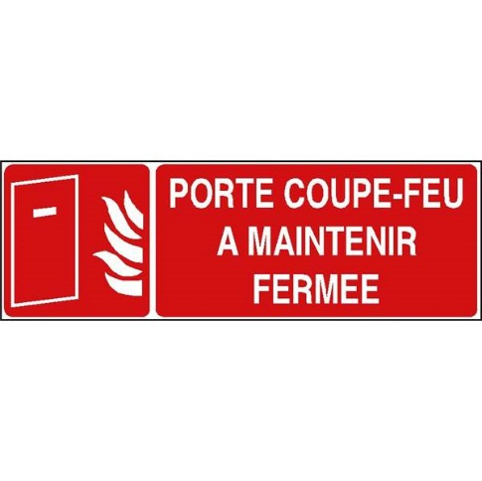
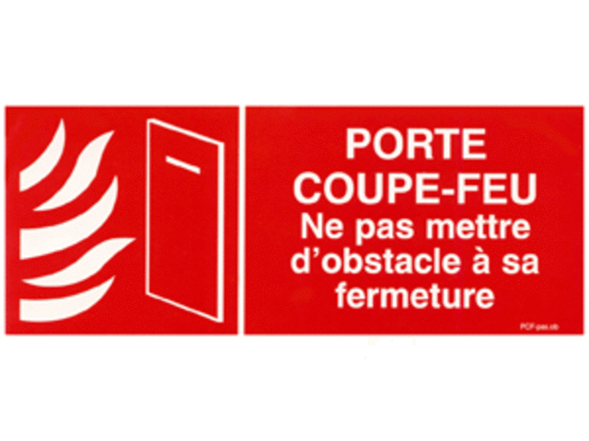

Pas de couleur imposée mais le lettrage sera contrasté par rapport au fond du panonceau.
Le cadre formant contour de l’ensemble aura une longueur minimale de 20cm.
Les lettres de la ligne supérieure auront une hauteur minimale de 14mm.
Remarque : si pour une raison quelconque, il est souhaité de pouvoir maintenir certaines portes Rf en position ouverte, il y aura lieu d’équiper celles-ci d’un dispositif de fermeture automatique en cas d’incendie (rétenteurs magnétiques ou ferme-porte débrayable asservi à une détection incendie placée au moins de chaque côté de la porte ; installation basée sur le principe de la sécurité positive). Dans ce cas, le panonceau repris ci-avant ne sera plus exigé.
Exemple de rétenteur magnétique :  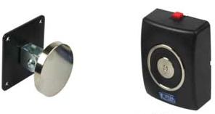 | Exemple de ferme-porte débrayable :  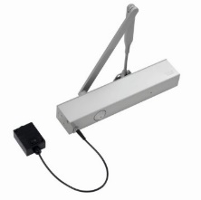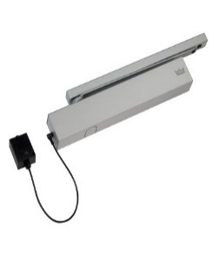

- Le RGP stipule en son article 1.11 : « Les doubles portes résistantes au feu doivent être munies d’un sélecteur de fermeture ».
Les doubles portes résistantes au feu doivent être munies d’un sélecteur de fermeture afin que leur fermeture complète soit assurée automatiquement.
Exemples :
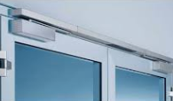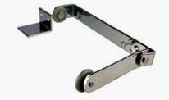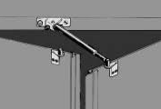

Occupation
- L'annexe 1 de l’Arrêté Royal fixant les normes de base stipule en son article 1.2.1. : « La hauteur h d'un bâtiment est conventionnellement la distance entre le niveau fini du plancher du niveau le plus élevé et le niveau le plus bas des voies entourant le bâtiment et utilisables par les véhicules des services incendies. Lorsque le niveau le plus élevé ne comprend que des locaux à usage technique, il n'intervient pas dans le calcul de la hauteur ».
Nous avons relevé une valeur de 10m25 entre le niveau fini du 4e étage (Niv. + 108.93) et le niveau le plus bas de la voirie d’accès (Niv. 98.68) ; en conséquence, le bâtiment doit être considéré comme un bâtiment moyen au sens de l’AR fixant les normes de base.

- L’article 1.6.2 de l’annexe 1 de l’A.R. fixant les normes de base stipule : « pour les locaux accessibles au public, le nombre n_{p} d’occupants à considérer doit être au moins égal à la surface du compartiment divisé par 3. Pour les locaux non accessibles au public, le nombre n_{p} d’occupants à considérer doit être au moins égal à la surface du compartiment divisé par 10. Si le nombre d’occupants n_{r} d’une partie d’un compartiment d’une superficie S peut être déterminé avec précision en fonction notamment du mobilier fixe : n_{p} = n_{r} + S/3 pour des locaux accessibles au public ».
Le nombre d’occupants à considérer pour le calcul des issues des compartiments et locaux est fixé aux valeurs suivantes :
- Rez-de-chaussée : - entrée/accueil/brasserie : 369 personnes (1.105/3)
- administration : 34 personnes (337/10)
- 1er étage : - compartiment Est : 82 personnes (814/10)
- compartiment Ouest : 103 personnes (1.025/10)
- 2e étage : - locaux techniques : 19 personnes (190/10)
- ateliers/bureau/réserve : 21 personnes (211/10)

Chemin d’accès
- L'annexe 3/1 de l’Arrêté Royal fixant les normes de base impose :
  - en son article 1. : « Les chemins d’accès visés au point 1.1 et 1.4 sont déterminés en accord avec les services d’incendie, selon les lignes directrices suivantes »
  - en son article 1.1. : « Le bâtiment est accessible en permanence aux véhicules automobiles…Les véhicules en stationnement ne peuvent pas entraver le passage et la mise en place des véhicules des services d’incendie sur ces voies d’accès. Une de ces voies d’accès au moins permet la circulation, le stationnement et la manœuvre des véhicules et du matériel des services d’incendie».
Des dispositions doivent être prises pour que la ou les voies prévues pour le passage des véhicules pompiers et leurs accès soient maintenus libres à tout moment; le parcage et le stationnement (en dehors des emplacements prévus aux plans) y seront interdits. Si nécessaire des bornes amovibles seront placées pour éviter le stationnement sauvage. Le modèle de borne retenu devra être présenté à la zone de secours pour accord.

- L'annexe 3/1 de l’Arrêté Royal fixant les normes de base impose :
  - en son article 1. : « Les chemins d’accès visés au point 1.1 et 1.4 sont déterminés en accord avec les services d’incendie, selon les lignes directrices suivantes »
- en son article 1.1. : « Le bâtiment est accessible en permanence aux véhicules automobiles… Les véhicules disposeront pour cela d’une possibilité d’accès et d’une aire de stationnement :
- soit sur la chaussée carrossable de la voie publique ;
- soit sur une voie d’accès spéciale à partir de la chaussée carrossable de la voie publique et qui présente les caractéristiques suivantes :
- largeur libre minimale : 4 m ; elle est de 8 m lorsque la voie d’accès est en impasse
- hauteur libre minimale : 4 m
- pente maximale: 6%
- rayon de courbure minimal : 11 m à l’intérieur, 15 m à l’extérieur
- capacité portante suffisante pour que les véhicules de notre service dont la charge par essieu est de 13 tonnes maximum, puissent y circuler et y stationner sans s’enliser, même s’ils déforment le terrain
- permettre la présence simultanée de 3 véhicules de 15 t;
- La distance entre le bord de cette voie et le plan de la façade doit être comprise entre 4 et 10m ».
La voirie située devant l'immeuble doit présenter une largeur utile d'au moins 4 mètres tout le long de la façade. Si les véhicules en stationnement devant l'immeuble empêchent le respect de cette prescription, il y aura lieu d'interdire le parcage des véhicules sur la longueur du bâtiment.
Tel n’est pas le cas, il y a donc lieu de créer une voirie d’accès au bâtiment qui devra présenter les caractéristiques reprises à l’article 1.1 de l’annexe 3/1.
En outre, la prescription relative à la pente de 6 % ne semble pas être respectée le long de la façade avant (nous avons relevé une pente de ± 8,5%) ; si tel n’est pas le cas, il y a lieu d’aménager cette voirie en plateaux successifs d’une longueur minimale de 10 mètres avec une pente de 6% maximum et disposés tous les 10 mètres.
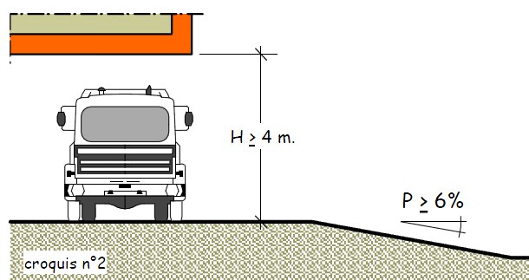
Etant donné que la voirie d’accès est en impasse, sa largeur utile doit être d’au moins 8 mètres ; tel n’est pas le cas (nous avons relevé une largeur utile de 6m50).

- L'annexe 3/1 de l’Arrêté Royal fixant les normes de base impose en son article 1.4. « Au moins une des longues façades doit être longée par une voie accessible aux véhicules des services d'incendie et si cette façade ne comporte pas d'entrée principale, la voie doit en outre longer une façade comportant une telle entrée. La distance entre le bord de cette voie et le plan de la façade doit, de préférence, être comprise entre 4 et 10m. Dans le cas contraire, les ouvertures de façade sont à considérer comme inaccessibles pour les auto-échelles des services d’incendie (voir 2.2.1) »
Tel n’est pas le cas de la voirie d’accès qui ne longe pas la façade comportant l’entrée principale de l’établissement ou qui ne longe pas la longue façade du bâtiment; il y a donc lieu de modifier l’aménagement des voies d’accès en conséquence.

- L'annexe 3/1 de l’Arrêté Royal fixant les normes de base impose en son article 1.1. : « Pour les ouvrages d’art situés sur les voies d’accès, on se conforme à la NBN B03-101 ».

- L'annexe 3/1 de l’Arrêté Royal fixant les normes de base impose en son article 1. : « Les chemins d’accès visés au point 1.1 et 1.4 sont déterminés en accord avec les services d’incendie ».
Les voiries réalisées en dalles de gazon renforcé sont autorisées pour autant que leur capacité portante soit suffisante pour que des véhicules dont la charge par essieu est de13T maximum, puissent y circuler et y stationner sans s'enliser.
Le ou les accès aux aires prévues en dalles de béton de gazon doivent être clairement signalés à l'aide de panneaux du type "ACCES POMPIERS" ou similaire.
Les limites de ces zones doivent être clairement matérialisées par exemple à l'aide de bordures, piquets et chaînes ou autre équipement.
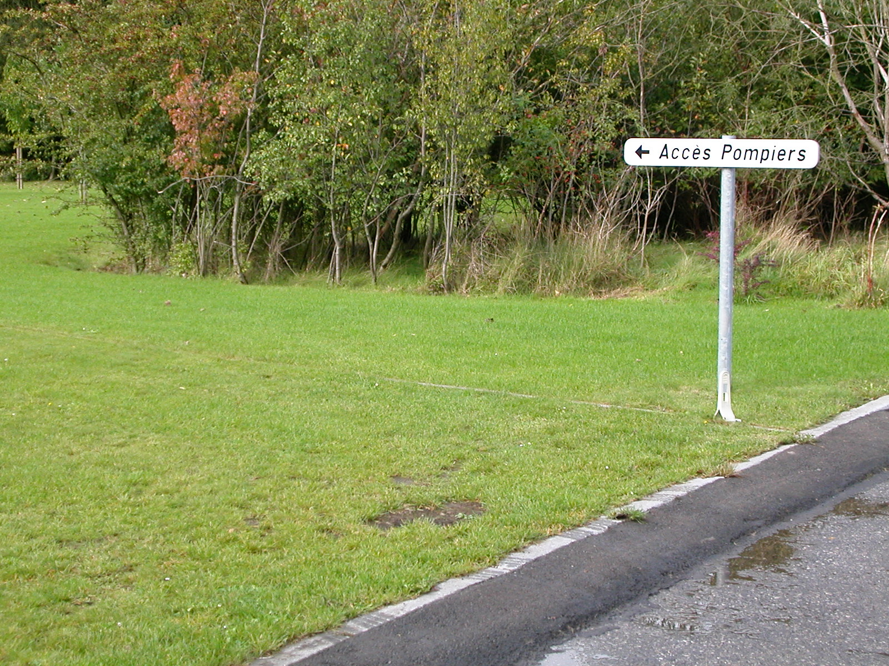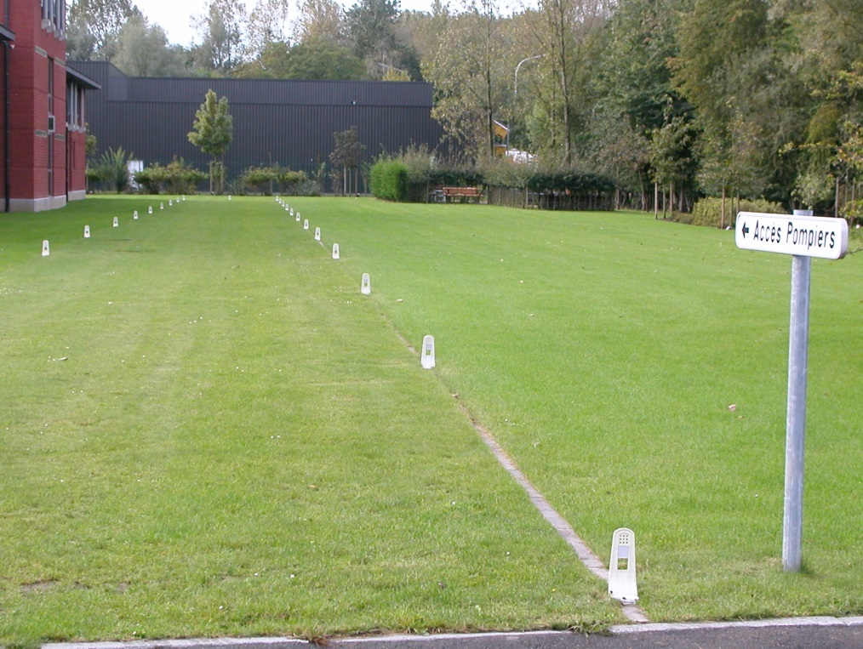

- L’adresse du bâtiment, donc l’adresse où se présenteront les secours), doit correspondre à la voie où les engins peuvent intervenir en toute efficacité, y compris les auto-échelles. Dans ce cas-ci, il s’agit de la rue …

- L'annexe 3/1 de l’Arrêté Royal fixant les normes de base impose en son article 1. : « Les chemins d’accès visés au point 1.1 et 1.4 sont déterminés en accord avec les services d’incendie ».
Lorsque la longueur de la voirie en impasse est de plus de 30 mètres, une aire de retournement pour manœuvrer ou pour quitter les lieux doit être créée.
Cette aire de retournement présentera les caractéristiques suivantes:
- soit un carré, libre de tout obstacle, d’au moins 20 mètres de côté,  - soit un rond-point, libre de tout obstacle, d’au moins 11 mètres de rayon,  - soit un Y qui doit s’inscrire dans un cercle de 22 mètres de diamètre, avec des rayons intérieurs de 10 mètres (voir croquis ci-joint). Ce gabarit est valable pour les engins dont la longueur hors tout ne dépasse pas 10 mètres. | 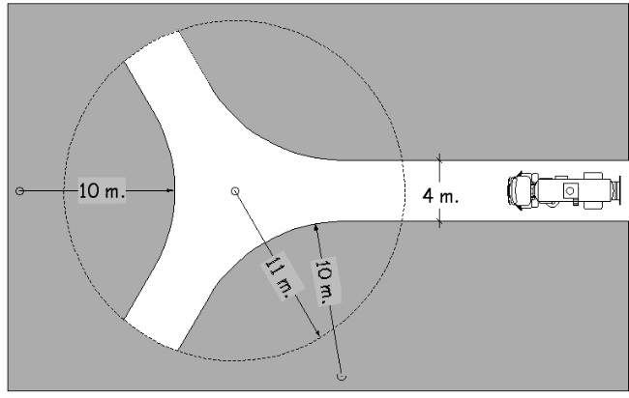

Constructions annexes
- L'annexe 3/1 de l’Arrêté Royal fixant les normes de base impose en son article 1.2. : « les constructions annexes, avancées de toiture, auvents, ouvrages en encorbellement ou autres adjonctions ne sont autorisés que s'ils ne compromettent ni l'évacuation et la sécurité des usagers, ni l'action des services d'incendie ».
Dans ce contexte, la plantation ou la présence d’arbres ou d’arbustes entre les voiries d’accès et les façades qu’elles desservent ne sont pas autorisées (seuls des buissons ou plantes rampantes seront autorisés).

Implantation
- L'annexe 3/1 de l’Arrêté Royal fixant les normes de base impose en son article 1.2. : « Si les façades vitrées du bâtiment dominent des constructions faisant ou non partie de ce bâtiment :
1) soit les toitures de ces constructions satisfont aux conditions suivantes :
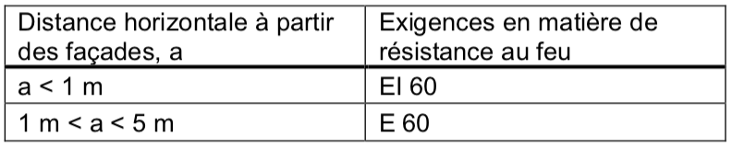
Les lanterneaux, aérateurs, exutoires de fumée ou ouvertures éventuels qui n’ont pas la résistance au feu requise, placés dans le toit sur une distance de 5 mètres, satisfont aux conditions suivantes :
- soit leur superficie totale n’est pas plus grande que 100 cm² ;
- soit ces ouvertures sont séparées des ouvertures dans les façades par un élément de construction qui satisfait aux conditions suivantes (planche 3.1) :

2) soit les façades du bâtiment satisfont aux conditions suivantes :
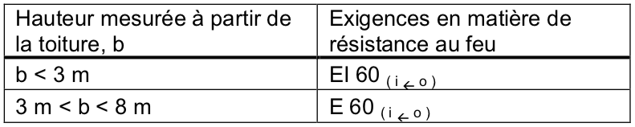
Si des fenêtres, aérateurs, exutoires de fumée ou ouvertures qui n’ont pas la résistance au feu requise sont aménagés dans la façade sur une hauteur de 8 m, il est satisfait aux conditions suivantes :
  - soit leur superficie totale n’est pas plus grande que 100 cm² ;
  - soit ces ouvertures sont séparées des ouvertures dans la toiture par un élément de construction qui satisfait aux conditions suivantes (planche 3.1) :


  - Figure a conforme à la solution 1 de l’article 1.2 de l’annexe 3/1 :
figure a :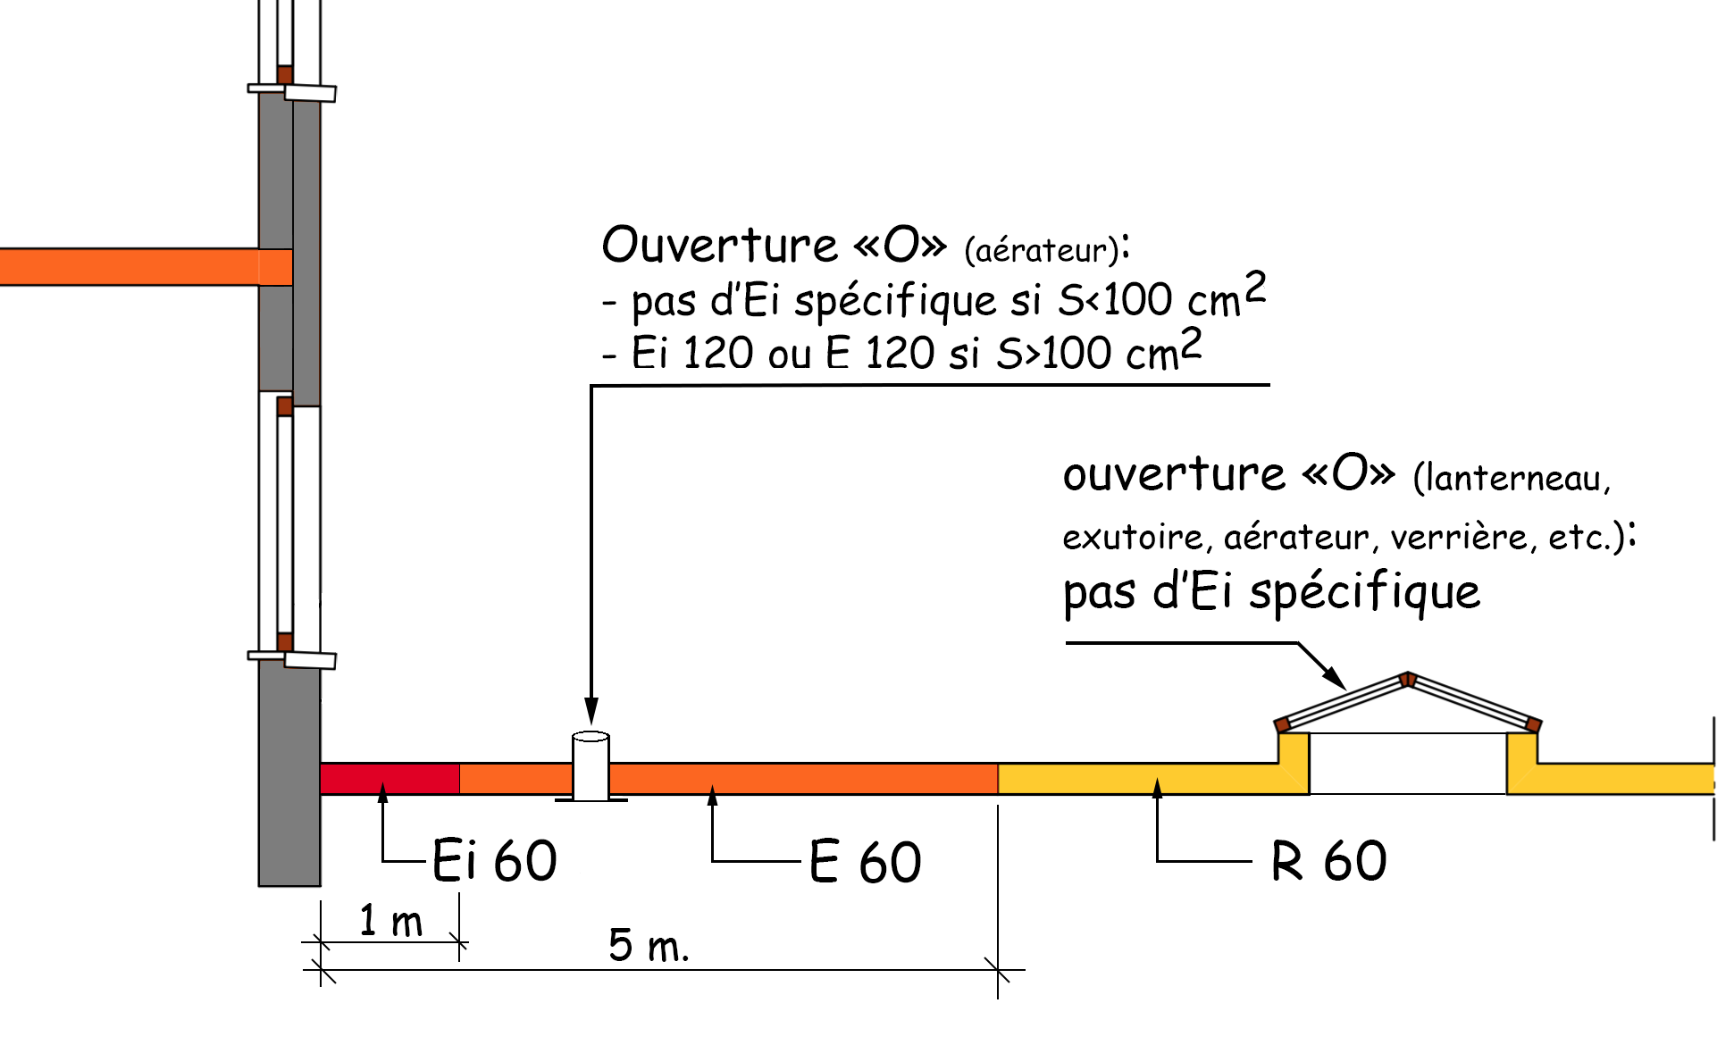
  - Figure b conforme à la solution 1 de l’article 1.2 de l’annexe 3/1 :
figure b :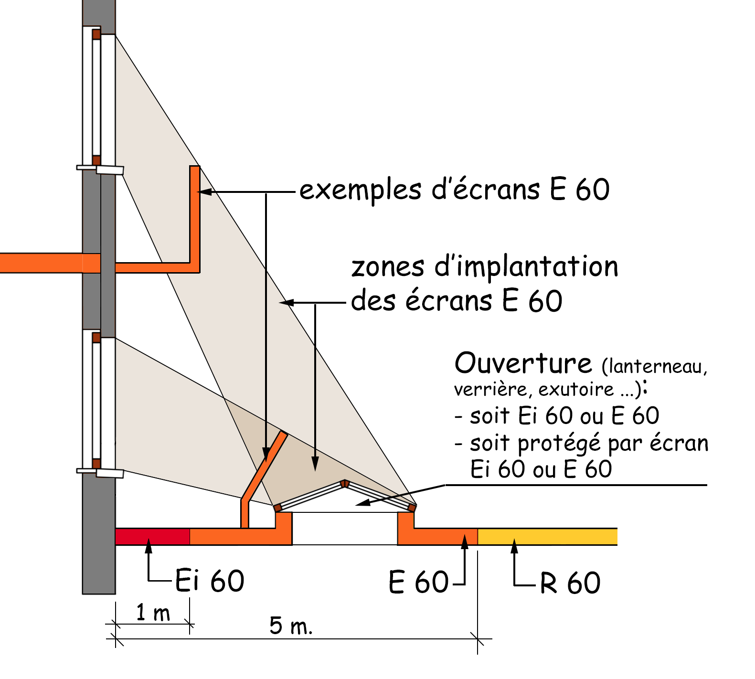

- L'annexe 3/1 de l’Arrêté Royal fixant les normes de base impose en son article 1.3. : « Afin d’éviter la propagation d’un incendie entre deux bâtiments :
        - Soit quand les façades se font face ou forment un dièdre rentrant, la distance la plus courte (en mètre) entre les parties de façade qui ne présentent pas une résistance au feu d’au moins EI 120 ou REI 120 est d’au moins :
  - 1 + 7 cos α lorsque 0° < α < 90°
  - 1 lorsque 90° < α < 180°
Dans laquelle α est l’angle fermé et h la hauteur du bâtiment concerné en mètre.
b) soit le rayonnement thermique du bâtiment sur le bâtiment opposé, et inversement, ne peut pas être supérieur à 15 kW/m² ».
La distance avec le bâtiment voisin (faisant face à la façade latérale droite du bâtiment projeté) doit être d’au moins 8m00 soit (1 + 7 x 1). Tel n’est pas le cas.
La présence de baies de fenêtre dans la façade latérale nord-est à tous les niveaux empêche le respect de cette prescription sauf si les parois des bâtiments voisins présentent (R)EI 60 dans un rayon d’au moins x m. à partir de chaque fenêtre implantée dans la façade latérale du bâtiment projeté.
N’ayant pas d’information sur la présence éventuelle de baies ou percement dans la façade du bâtiment faisant face à l’annexe à transformer, nous avons considéré celle-ci comme pleine. Si tel n’est pas le cas, il y a lieu de respecter les exigences Rf imposées dans le présent article.

- L'annexe 3/1 de l’Arrêté Royal fixant les normes de base impose en son article 1.3. : « les parois qui séparent des bâtiments contigus présentent EI 120 ou REI 120 lorsqu’elles sont portantes. Dans ces parois, une communication entre ces bâtiments est autorisée par un sas, pour autant qu'il présente les caractéristiques suivantes :
      - ne pas déboucher dans une cage d'escalier;
      - avoir deux portes EI₁ 30 à fermeture automatique;
      - avoir des parois EI 60;
      - avoir une superficie de minimum 2 m² ».
Les parois mitoyennes doivent présenter au moins (R)EI 120.
Un soin particulier sera apporté à la réalisation des joints formés par ces parois mitoyennes et les versants des toitures afin d’éviter la propagation d’un incendie entre les bâtiments mitoyens par l’intermédiaire des combles.

- L'annexe 3/1 de l’Arrêté Royal fixant les normes de base impose en son article 1.3. : « L’exigence de la distance entre un bâtiment moyen et un bâtiment opposé ne s’applique pas pour les bâtiments qui sont séparés par des rues, chemins, ... existants appartenant au domaine public ».

Compartimentage principal

Superficie maximale des compartiments :
- L'annexe 3/1 de l’Arrêté Royal fixant les normes de base impose en son article 2.1 : « Le bâtiment est divisé en compartiments dont la superficie est inférieure à 2500 m², sauf pour les parkings. La superficie maximale d’un compartiment peut dépasser 2.500 m² si ce compartiment est équipé d’une installation d’extinction automatique et d’une installation d’évacuation de fumée et de chaleur. Le Ministre détermine les conditions selon lesquelles des exceptions sont autorisées à la superficie maximale de 2.500 m² du compartiment sans qu’une installation d’extinction automatique et une installation d’évacuation de fumée et de chaleur doivent être prévues. Le Ministre de l’Intérieur détermine les conditions auxquelles l’installation d’extinction automatique et d’une installation d’évacuation de fumée et de chaleur doivent satisfaire ».
Le bâtiment doit être divisé en compartiments dont la superficie doit être inférieure à 2500 m², sauf pour les parkings où la superficie n’est pas limitée.
La superficie maximale d’un compartiment peut être supérieure à 2.500 m² si ce compartiment est équipé d’une installation d’extinction automatique et d’une installation d’évacuation de fumée et de chaleur mais, dans ce cas, étant donné que c’est le Ministre de l’Intérieur qui fixe les conditions dans lesquelles cette superficie peut être dépassée, il y a lieu d’introduire une demande de dérogation à l’article 2.1 de l’annexe 3/1 de l’AR fixant les normes de base auprès de la Commission de dérogation conformément à l’article 1er de l’Arrêté Royal du 18/09/2008 déterminant la procédure et les conditions suivant lesquelles les dérogations aux normes de base sont accordées.

Hauteur des compartiments :

- L'annexe 3/1 de l’Arrêté Royal fixant les normes de base impose en son article 2.1 : « La hauteur d'un compartiment correspond à la hauteur d'un niveau. Toutefois les exceptions suivantes sont admises :
a) Les parkings à plusieurs niveaux (voir 5.2).
b) La hauteur d’un compartiment peut s’étendre à 2 niveaux superposés avec escalier de communication intérieure (duplex) pour autant que la somme de leur superficie cumulée ne dépasse pas 2500 m².
c) La hauteur d’un compartiment peut s’étendre à trois niveaux superposés avec escalier de communication intérieure (triplex), pour autant que la somme de leur superficie cumulée ne dépasse pas 300 m² et que ce compartiment soit équipé d’une installation de détection automatique des incendies de type surveillance totale qui signale automatiquement un début d’incendie et dont les détecteurs sont appropriés aux risques présents.
d) La hauteur d’un compartiment peut s’étendre à plusieurs niveaux superposés si ce compartiment comporte uniquement des locaux techniques (voir 5.1.1).
La répartition du compartimentage principal dans le bâtiment s’établit de la manière suivante :
- chaque niveau du bâtiment constitue un compartiment distinct excepté les deux derniers niveaux du bâtiment qui peuvent constituer un seul compartiment formant duplex.
- le triplex constitue un compartiment distinct qui doit être équipé d’une installation généralisée de détection automatique d’incendie (voir supra : chapitre relatif à la détection incendie).
- le parking constitue un compartiment distinct.
- les locaux techniques du sous-sol constituent un compartiment distinct.
- chaque logement constitue un sous-compartiment distinct.

- L'annexe 3/1 de l’Arrêté Royal fixant les normes de base impose en son article 2.1 : « La hauteur d'un compartiment correspond à la hauteur d'un niveau. Toutefois les exceptions suivantes sont admises : e) la hauteur d’un compartiment peut s’étendre à plusieurs niveaux (atrium) à condition :
  - que ce compartiment soit équipé d’une installation d’extinction automatique et d’une installation d’évacuation de fumée et de chaleur. Le Ministre détermine les conditions selon lesquelles des exceptions sont autorisées à l’obligation de placer une installation d’extinction automatique et d’une installation d’évacuation de fumée et de chaleur. Le Ministre détermine les conditions auxquelles l’installation d’extinction automatique et d’une installation d’évacuation de fumée et de chaleur doivent satisfaire.
  - Et que les moyens d’évacuation du bâtiment satisfassent aux dispositions de cette annexe, sans qu’il puisse être tenu compte de l’évacuation via l’atrium ».
Etant donné qu’il s’agit d’un atrium et étant donné que le Ministre n’a pas encore fixé les conditions auxquelles les installations d’extinction automatique et les installations d’évacuation de fumée et de chaleur doivent satisfaire, il y a lieu d’introduire une demande de dérogation à l’article 2.1 de l’annexe 3/1 auprès de la Direction générale de la sécurité civile conformément à l’article 1er de l’Arrêté Royal du 18/09/2008 déterminant la procédure et les conditions suivant lesquelles les dérogations aux normes de base sont accordées.
Cette demande de dérogation sera rédigée en double exemplaire conformément au modèle figurant en annexe de cet A.R. du 18/09/2008 et sera envoyée à l’adresse suivante :
Service Public Fédéral Intérieur - Direction Générale Sécurité civile
Direction Prévention incendie - Commission de Dérogation
Rue de Louvain, 1 à 1000 Bruxelles

Sous-compartimentage :
- L'annexe 3/1 de l’Arrêté Royal fixant les normes de base impose en son article 3.3 : « Les parois verticales intérieures des locaux ou d’un ensemble de locaux à occupation nocturne présentent EI 60. Dans ces parois, les portes présentent EI₁ 30 ».
Dans ce contexte :
- les parois verticales (murs, cloisons, etc.) intérieures délimitant chaque logement doivent présenter au moins EI 60. Tel semble être le cas.
- la porte d’entrée de chaque logement doit présenter EI₁ 30; tel semble être le cas.

- L'annexe 3/1 de l’Arrêté Royal fixant les normes de base impose en son article 3.3 : « Les parois verticales des locaux d'archives présentent EI 60, leurs portes présentent EI₁ 30 et sont à fermeture automatique ou à fermeture automatique en cas d’incendie ».

Évacuation

Nombre de sorties :
- L'annexe 3/1 de l’Arrêté Royal fixant les normes de base impose en son article 2.2.1. : « Chaque compartiment est desservi au moins par une sortie si les occupants peuvent sans passer par la cage d'escaliers atteindre une baie de façade accessible aux auto échelles du service d'incendie ou en l'absence d'un tel accès, ils peuvent atteindre une terrasse d'attente accessible aux échelles du service d'incendie. Cette terrasse présente sur une surface suffisante pour l’évacuation des occupants du compartiment, un plancher REI 60 et un élément de façade E 60 ou un garde-corps en retrait de 1 m par rapport à la façade ».
A chaque niveau, Les occupants doivent pouvoir atteindre une baie de cette façade sans passer par la cage d’escaliers (solution 1) ou en l’absence d’un tel accès, ils doivent pouvoir atteindre une terrasse d’attente accessible aux échelles du service d’incendie. Cette terrasse doit présenter sur une surface suffisante pour l’évacuation des occupants du compartiment, un plancher REI 60 et un élément de façade E 60 (solution 2) ou un garde-corps en retrait de 1 m par rapport à la façade (solution 3).
Dans le cas contraire, le bâtiment doit disposer d’une deuxième cage d’escalier interne ou externe permettant d’évacuer l’ensemble des appartements.
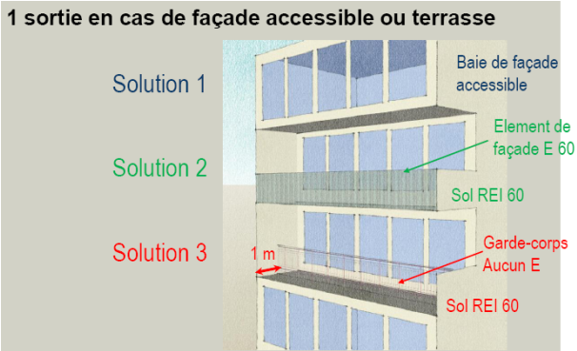

- L'annexe 3/1 de l’Arrêté Royal fixant les normes de base impose en son article 2.2.1. : « Chaque compartiment est desservi au moins par deux sorties si l'occupation est égale ou supérieure à 50 personnes mais inférieure à 500 ».
Etant donné que la superficie du x^{e} étage est supérieure à 500 m², il y a lieu d’équiper l’immeuble d’une 2e cage d’escalier.

- L'annexe 3/1 de l’Arrêté Royal fixant les normes de base impose en son article 2.2.1. : « Chaque compartiment est desservi au moins par 2 + n sorties, n étant le nombre entier immédiatement supérieur au quotient du nombre maximal de personnes pouvant se trouver dans le compartiment par 1000, si l'occupation est égale ou supérieure à 500 personnes ».

- L'annexe 3/1 de l’Arrêté Royal fixant les normes de base impose en son article 2.2.1. : « Le service d'incendie apprécie si un nombre supérieur de sorties est nécessaire en fonction de l'occupation et de la configuration des locaux ».

- L'annexe 3/1 de l’Arrêté Royal fixant les normes de base impose en son article 2.2.1. : « Si l’occupation est égale ou supérieure à 50 personnes, le nombre de sorties des niveaux et des locaux est déterminé de la même manière que pour les compartiments ».

- L'annexe 3/1 de l’Arrêté Royal fixant les normes de base impose en son article 2.2.1. : « Pour les deux niveaux en sous-sol immédiatement en-dessous du niveau d’évacuation, une seule sortie est suffisante à condition que ces niveaux ne contiennent que des locaux tels que des débarras et qu’à ces niveaux la distance entre chaque point du compartiment et la sortie soit inférieure à 15 m ».

- L'annexe 3/1 de l’Arrêté Royal fixant les normes de base impose en son article 2.2.1. : « Dans le cas d’un compartiment s’étendant à plusieurs niveaux (atrium) les moyens d’évacuation du bâtiment doivent satisfaire aux dispositions de cette annexe, sans qu’il puisse être tenu compte de l’évacuation via le compartiment de l’atrium ».

Caractéristiques des sorties :
- L'annexe 3/1 de l’Arrêté Royal fixant les normes de base impose en son article 2.2.2 : « Les sorties sont situées dans des zones opposées du compartiment ».

- L'annexe 3/1 de l’Arrêté Royal fixant les normes de base impose en son article 2.2.2 : « Les compartiments qui ne sont pas situés au niveau normal d'évacuation sont reliés à ce niveau par des escaliers intérieurs ou extérieurs, (pour les distances horizontales voir 4.4) ».
Les compartiments situés au-dessus d’un autre compartiment hors sol doivent être reliés au niveau d’évacuation par une cage d’escaliers encloisonnée et ne peuvent donc pas évacuer par le compartiment inférieur.

- L'annexe 3/1 de l’Arrêté Royal fixant les normes de base impose en son article 2.2.2 : « En ce qui concerne les niveaux en sous-sol, l'exigence de l'accès aux escaliers est satisfaite par une sortie répondant aux critères fixés pour le niveau d'évacuation ».

- L'annexe 3/1 de l’Arrêté Royal fixant les normes de base impose en son article 2.2.2 :
« A un niveau d'évacuation, chaque escalier conduit à l'extérieur soit directement, soit par un chemin d'évacuation satisfaisant aux prescriptions du 4.4.2. «
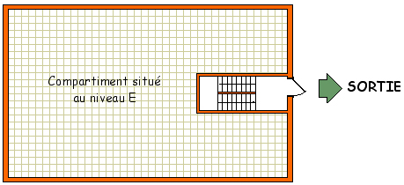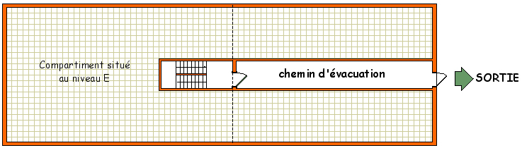

Prescriptions relatives à certains éléments de construction

Traversées de parois Rf :
- L'annexe 3/1 de l’Arrêté Royal fixant les normes de base impose en son article 3.1 : « les traversées de parois par des conduites de fluides ou d'électricité et les joints de dilatation des parois ne peuvent pas altérer le degré de résistance au feu exigé pour cet élément de construction. Les dispositions de l’annexe 7 - prescriptions communes - chapitre 1er sont d’application ».
Il y a lieu de se référer aux prescriptions de l’annexe « Tp » à télécharger sur le site internet de la zone de secours du brabant wallon/Prévention incendie ou en suivant le lien suivant : https://storage.googleapis.com/e-9815da-s-storag-489/JT9Fjx7tAT6lyOhTCyTFziFdkIqXsroNqJMCHiYL.pdf

Eléments structuraux :
- L'annexe 3/1 de l’Arrêté Royal fixant les normes de base impose :
- en son article 3.2 : « Les éléments structuraux présentent R 60 au-dessus de Ei et R 120 en-dessous de Ei, y compris le plancher de Ei (Ei représente le plus bas niveau d’évacuation) ».
- en son article 3.6 : « Les toitures plates ou à faible pente (angle ne dépassant pas 10°) présentent R 60. Cette exigence n’est pas d’application si le plancher sous toiture présente EI 60 (planche 3.7) et si l’accès éventuel à l’espace sous toiture, qui doit être vide, se fait par des portes ou trappes présentant EI₁ 30. Cette exigence ne s’applique pas non plus aux toitures dont la superficie est inférieure ou égale à 100 m² ».
Tous les éléments structuraux du bâtiment (colonnes, poutres, planchers, parois portantes, etc.), y compris les éléments structuraux des toitures, doivent présenter R60 et R120 en-dessous du niveau d’évacuation le plus bas y compris le plancher de ce niveau d’évacuation.
Ces dispositions ne seront pas respectées si les éventuelles structures métalliques et les éventuelles structures en bois ne sont pas protégées ou surdimensionnées.
Nous recommandons vivement le choix du surdimensionnement qui présente des garanties nettement supérieures de longévité et de résistance par rapport à la protection superficielle du type peinture Rf.
Les éléments structuraux des toitures doivent présenter R 60 sauf si la toiture et ses éléments structuraux sont séparés du reste du bâtiment par un élément de construction EI 60. Les éventuels combles doivent rester vides et leur accès doit se faire par l’intermédiaire d’une porte ou une trappe EI₁ 30.
Lors de la réception des travaux, il y aura lieu de nous transmettre une attestation d'un ingénieur en stabilité nous certifiant le respect de ces prescriptions (cette attestation reprendra la liste des divers éléments structuraux, leur résistance au feu et les mesures prises pour y parvenir).
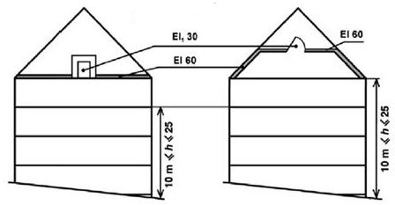

- L'annexe 3/1 de l’Arrêté Royal fixant les normes de base impose en son article 3.6 : « Il peut y avoir des fenêtres dans les toitures à versants, à condition que les parties de ces toitures situées à la hauteur des séparations entre les compartiments répondent aux exigences du point 3.3 de la même annexe ».

Bâtiment à plusieurs niveaux :
- L'annexe 3/1 de l’Arrêté Royal fixant les normes de base impose en son article 3.3 : « Dans les bâtiments à plusieurs niveaux au-dessus du plancher de Ei, les parois verticales intérieures limitant des locaux ou ensemble de locaux à occupation nocturne présentent EI 60. Dans ces parois, les portes présentent EI₁ 30 ».
Dans ce contexte :
- les parois verticales (murs, cloisons, etc.) intérieures délimitant chaque logement doivent présenter au moins EI 60. Tel semble être le cas.
- la porte d’entrée de chaque logement doit présenter EI₁ 30. Tel semble être le cas.

Bâtiment d’un seul niveau (au-dessus de Ei) :
- L'annexe 2/1 de l’Arrêté Royal fixant les normes de base impose en son article 3.3 : « Dans les bâtiments qui ne présentent qu’un seul niveau au-dessus du plancher de Ei, les parois verticales intérieures limitant des locaux ou ensemble de locaux à occupation nocturne présentent EI 30 au-dessus du plancher de Ei et EI 60 en-dessous de Ei y compris le plancher de Ei. Dans ces parois, les portes présentent EI₁ 30 ».
Dans ce contexte :
- les parois verticales (murs, cloisons, etc.) intérieures délimitant chaque logement doivent présenter au moins EI 30 au niveau d’évacuation et EI 60 en dessous du niveau d’évacuation. Tel semble être le cas,
- la porte d’entrée de chaque logement doit présenter EI₁ 30. Tel semble être le cas.

Faux-plafonds
- L'annexe 3/1 de l’Arrêté Royal fixant les normes de base impose :
- en son article 3.4.1 : « Dans les chemins d'évacuation, les locaux accessibles au public et les cuisines collectives, les faux-plafonds présentent EI 30 (a b), EI 30 (ba) ou EI 30 (ab) selon NBN EN 13501-2 et NBN EN 1364-2 ou présentent une stabilité au feu d’½h selon la norme NBN 713-020. Cette exigence ne s’applique pas aux exceptions reprises au point 4.4.3 et aux compartiments équipés d’une installation d’extinction automatique de type sprinklage appropriée aux risques présents ».
- en son article 3.4.2 : « Les parois pour lesquelles une résistance au feu est requise sont prolongées dans l’espace entre le plafond et le faux-plafond ».
- en son article 3.4.2 : « Si l’espace entre le plafond et le faux-plafond n’est pas équipé d’une installation d’extinction automatique, il doit être divisé en volumes dont la surface en plan s’inscrit dans un carré ne dépassant pas 25m. de côté. Ces volumes sont séparés par des écrans verticaux présentant les caractéristiques suivantes :
- être en matériaux de classe A1 et/ou A2-s1, d0,
- occuper tout espace libre entre les canalisations,
- présenter EI 30 ».
Dans les chemins d’évacuation et les parties communes, les éventuels faux-plafonds ainsi que leur suspension doivent présenter EI 30 ou doivent présenter une stabilité au feu d’au moins ½h.
Il y a lieu de prévoir le cloisonnement EI 30 requis à l’article 3.4.2 dans l’épaisseur du faux-plafond étant donné que les plateaux ont une longueur supérieure à 25 mètres.
Lors de la réception des travaux, il y aura lieu de nous transmettre la preuve du respect de ces prescriptions (PV de classement ou rapport d’essai de réaction au feu + attestation de placement de l’entrepreneur).

Façades simple paroi
- L'annexe 3/1 de l’Arrêté Royal fixant les normes de base impose en son article 3.5.1.1 : « les montants constituant l’ossature de façade sont fixés, à chaque niveau, à l’ossature du bâtiment. A l’exception des bâtiments équipés d’une installation d’extinction automatique, ces fixations doivent présenter R 60 en considérant un incendie dans le compartiment attenant ou inférieur. La jonction des parois de compartiment avec la façade présente au moins EI 60 ou EI 60 (i o) ».
En cas d’incendie dans un compartiment, aucune flamme, aucun gaz inflammable ou aucune fumée ne peut pénétrer dans le compartiment inférieur ou supérieur via les allèges, linteaux, trumeaux ou via la liaison de l’élément de façade au plancher.
Au droit des séparations horizontales entre compartiments, les joints entre les dalles et les parois verticales (façades) doivent présenter au moins EI 60.
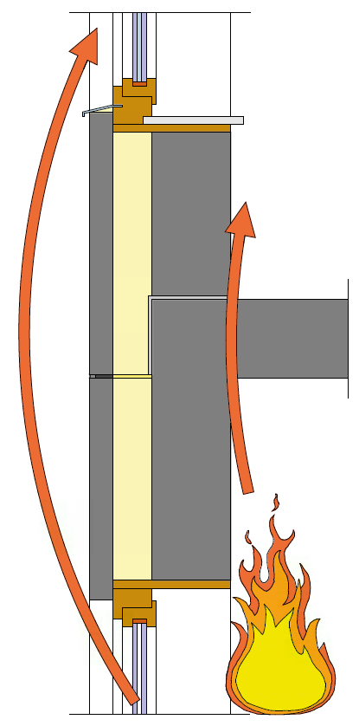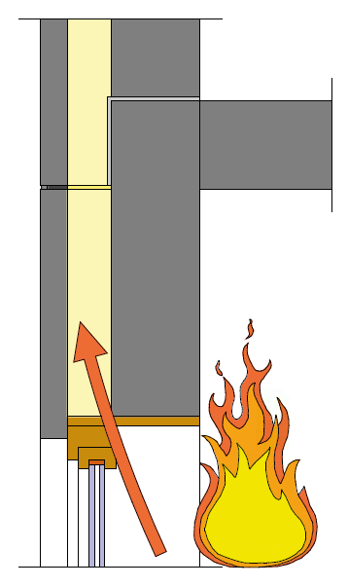

- L'annexe 3/1 de l’Arrêté Royal fixant les normes de base impose en son article 3.5.1.1 : « Pour limiter le risque de propagation du feu entre compartiments le long de la façade, sur un plan horizontal ou vertical, il faudra satisfaire à une des 3 prescriptions suivantes :
1) soit la façade est dotée d’un élément de construction résistant au feu à la jonction entre la façade et la paroi du compartiment (à l’horizontale ou à la verticale).
Les figures de la planche 3.3 montrent comment cet élément de construction est réalisé dans le cas d’une paroi horizontale de compartimentage.
Il comprend :
  - soit une saillie horizontale présentant au moins E 60 de largeur ″a″, égale ou supérieure à 0,60 m, raccordée au plancher (planche 3.3, figure A et B);
  - soit un élément constitué :
  - d’une saillie horizontale présentant au moins E 60, de largeur ″a″, raccordée au plancher;
  - au niveau supérieur, d’une allège qui présente au moins E 60 (oi), de hauteur ″b″;
  - au niveau inférieur, d’un linteau qui présente au moins E 60 (io), de hauteur ″c″.
La somme des dimensions a, b, c et d (épaisseur du plancher) est égale ou supérieure à 1 m, chacune des valeurs a, b ou c pouvant éventuellement être nulle (planche 3.3, figure C à L).
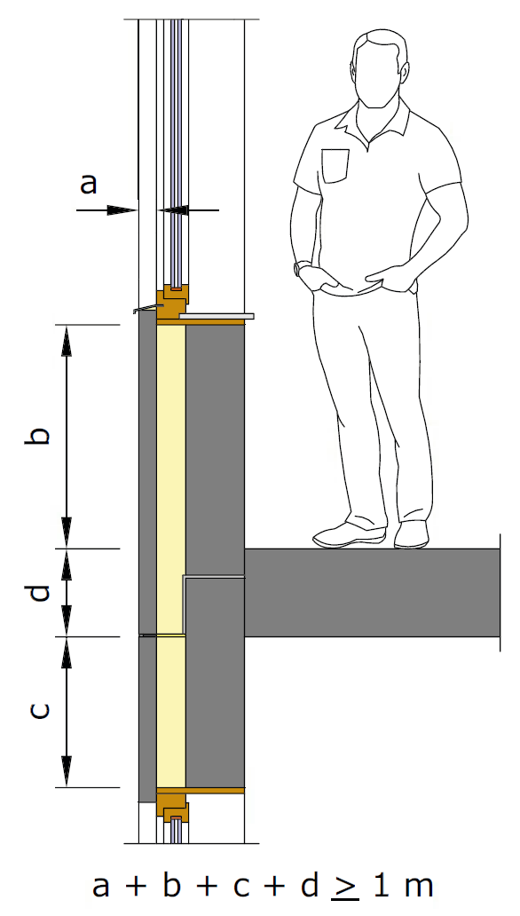 ou 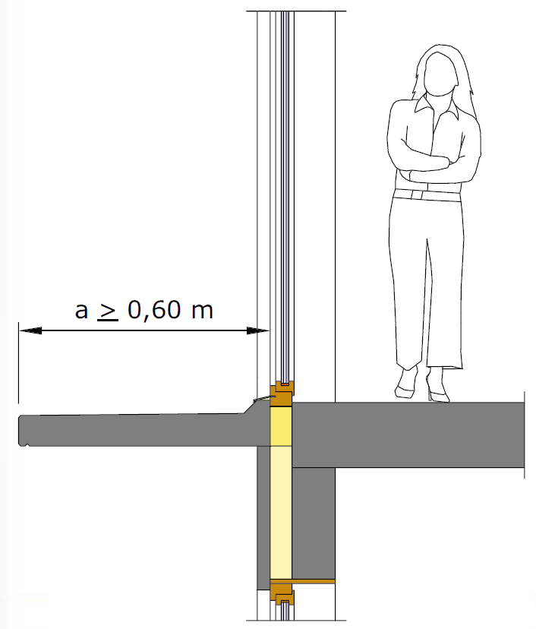
Les figures de la planche 3.4 montrent comment cet élément de construction est réalisé dans le cas d’une paroi verticale de compartimentage.
Il comprend :
- soit un élément se trouvant dans le prolongement de la façade et qui présente au moins E 60 (i↔o); la largeur de cet élément (b1+b2+a) (planche 3.4, figure A et B) est de 1 m au moins; les parties de cet élément situées à gauche et à droite de l’axe du mur mitoyen ont une largeur de 0,50 m au moins, s’il s’agit de deux bâtiments distincts; (a1 ≥ 0,50 m et a2 ≥ 0,50 m);
- soit une saillie verticale, dans l’axe du mur séparant les deux bâtiments ou compartiments et qui présente au moins EI 60 (oi) (planche 3.4, figure C) ou E 60 (io) (planche 3.4, figure D); la longueur de cet élément (b1+b2+a) est de 1 m au moins;
- soit une combinaison des éléments précédents de telle manière que la somme des longueurs soit de 1 m au moins (planche 3.4, figure E).
2) soit la façade devra présenter au moins E 30 (i↔o) sur toute la hauteur du bâtiment (planche 3.5 - figure A), soit E 60 (io) à un niveau sur deux (planche 3.5 - figure B).
3) soit les compartiments situés le long des façades sont équipés d’une installation d’extinction automatique de type sprinklage appropriée aux risques présents (planche 3.5, figure C).
Tel n’est pas le cas en façade Sud entre le linteau des baies de l’étage +1 et le seuil des baies de l’étage +2 ; il y a donc lieu de modifier les plans en conséquence.

- L'annexe 3/1 de l’Arrêté Royal fixant les normes de base impose en son article 3.5.1.2. : « Afin d’éviter la propagation d’un incendie entre deux compartiments :
        - Soit quand les façades se font face ou forment un dièdre rentrant, la distance la plus courte (en mètre) entre les parties de façade qui ne présentent pas une résistance au feu d’au moins E 60 ou E 60 (o i) est d’au moins :
  - 1+7 x cos α lorsque 0° < α < 90°
  - 1 lorsque 90° < α < 180°
Dans lequel α est l’angle fermé.
b) soit le rayonnement thermique entre des façades appartenant à différents compartiments ne peut pas être supérieur à 15 kW/m² ».
La distance entre les deux compartiments qui se font face au niveau x doit être d’au moins 8m00 soit (1 + 7x1). Tel n’est pas le cas.

Façades double paroi
- Il y a lieu de se référer aux prescriptions des articles 3.5.2 de l’annexe 3/1 repris dans l’annexe « Fdp » à télécharger sur le site internet de la zone de secours du brabant wallon/Prévention incendie ou en suivant le lien suivant : https://brabant-wallon.secourspompiers.be/taches/prevention-incendie-2037

Construction des bâtiments
- L'annexe 3/1 de l’Arrêté Royal fixant les normes de base impose en son article 4.1 : « Les parois entre compartiments présentent EI 60. Pour les parois des façades, voir article 3.5) La communication entre deux compartiments n'est autorisée qu'au moyen d'un sas, qui présente les caractéristiques suivantes:
1. avoir des portes de EI₁ 30 à fermeture automatique;
2. avoir des parois EI 60;
3. avoir une superficie minimale de 2 m²
Les portes peuvent être à fermeture automatique en cas d'incendie à condition que le bâtiment soit équipé d’une installation de détection automatique des incendies de type surveillance totale qui signale automatiquement un début d’incendie et dont les détecteurs sont appropriés aux risques présents ».
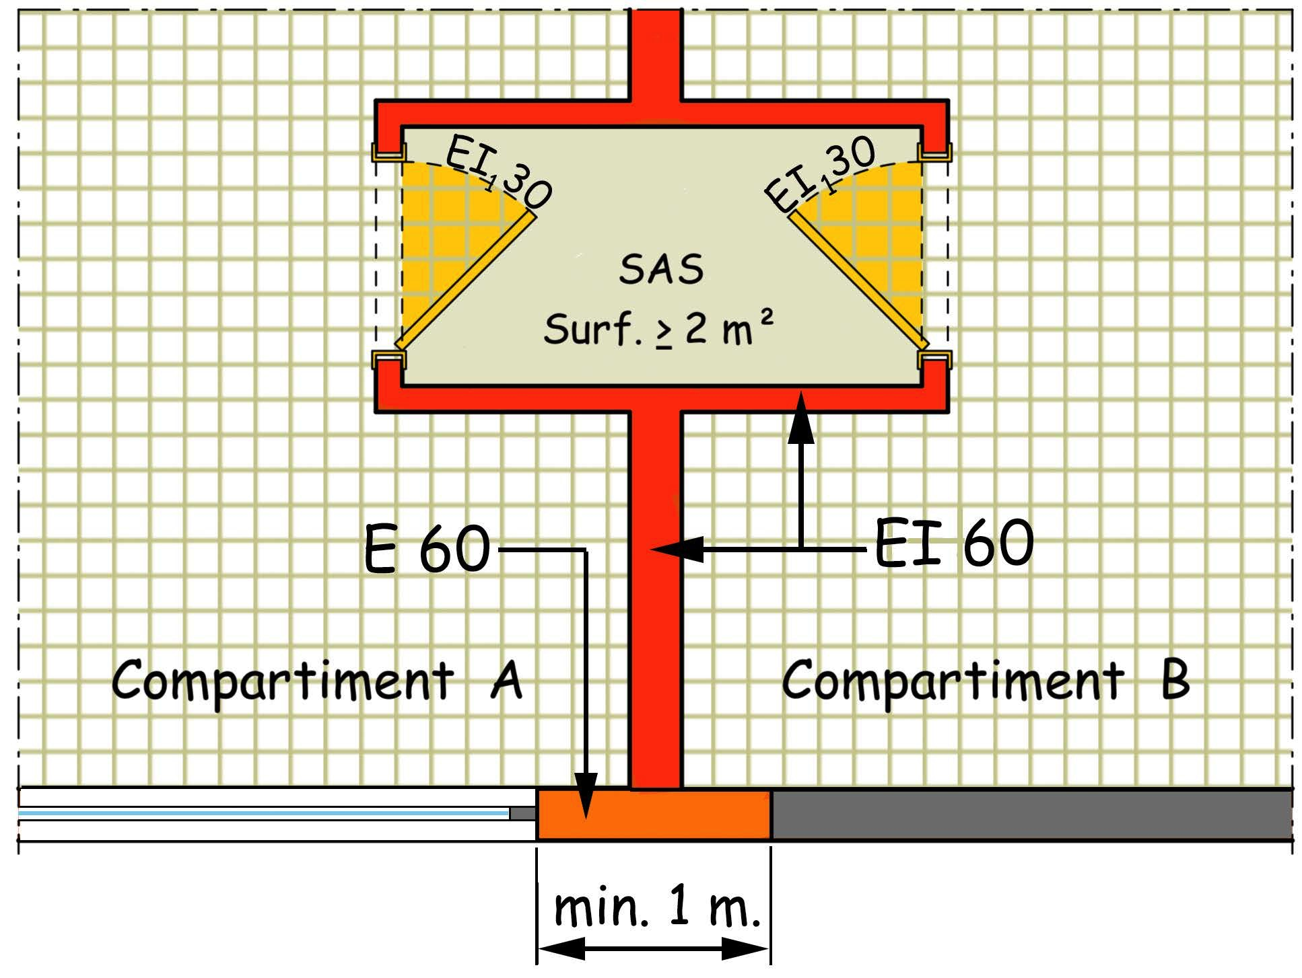
Chaque paroi intérieure (horizontale, verticale ou oblique), séparant les compartiments tels que décrits au chapitre « compartimentage principal » repris ci-avant, doit présenter EI 60.
La communication entre compartiments doit se faire par l’intermédiaire d’un sas (d’une superficie minimale de 2 m²) à parois EI 60 et portes EI₁ 30 sollicitées à la fermeture. Tel n’est pas le cas aux endroits suivants (absence de sas):

Cages d'escalier intérieures
- L'annexe 3/1 de l’Arrêté Royal fixant les normes de base impose :
- en son article 4.2.1 : « les escaliers qui relient plusieurs compartiments sont encloisonnés. Les principes de base énoncés au point 2 - compartimentage et évacuation - leur sont applicables ».
- en son article 4.2.2.1 : « les parois intérieures des cages d'escaliers présentent au moins EI 60 ».
Les parois intérieures délimitant chaque cage d’escalier doivent présenter EI 60. Tel semble être le cas.

- L'annexe 3/1 de l’Arrêté Royal fixant les normes de base impose en son article 4.2.2.1 : « les parois extérieures (des cages d’escalier) peuvent être vitrées si elles répondent aux exigences du point 3.5 ».

- L'annexe 3/1 de l’Arrêté Royal fixant les normes de base impose en son article 4.2.2.2 : « les cages d’escalier donnent obligatoirement accès à un niveau d’évacuation et à tous les niveaux supérieurs, sauf pour les cas visés au point 4.2.2.3, troisième et quatrième alinéa ».

- L'annexe 3/1 de l’Arrêté Royal fixant les normes de base impose en son article 4.2.2.3 : « A chaque niveau, la communication entre le chemin d’évacuation et la cage d'escalier est assurée par une porte EI₁ 30 à fermeture automatique donnant accès à un palier situé dans la cage d'escaliers. Cette porte est dépourvue de tout système de verrouillage pouvant empêcher son ouverture et s’ouvre dans le sens de l’évacuation. Sa largeur utile est supérieure ou égale à la largeur utile requise en étant de 0,80 m au moins.
Les portes peuvent être à fermeture automatique en cas d'incendie à condition :
- que le bâtiment soit équipé d’une installation de détection automatique des incendies de type surveillance totale qui signale automatiquement un début d’incendie et dont les détecteurs sont appropriés aux risques présents ;
- et que tous les compartiments desservis par cette cage d'escaliers intérieure soient à occupation exclusivement diurne ».
Toutes les portes intérieures donnant dans chaque cage d’escaliers doivent présenter une résistance au feu d’au moins EI₁ 30. Tel n’est pas le cas des portes suivantes :
Ces portes doivent être sollicitées à la fermeture ou à fermeture automatique en cas d’incendie.
Pour rappel, le placement d’une porte résistant au feu d’une largeur utile de passage de 80cm minimum n’est pratiquement pas possible dans une baie inférieure à 95cm. Il y a donc lieu d’augmenter la largeur utile des portes suivantes :
Il y a lieu de modifier le sens d’ouverture des portes suivantes qui ne s’ouvrent pas dans le sens de l’évacuation :
- au rez-de-chaussée, entre la cage d’escalier et le hall d’entrée
- au niveau +1, entre la cage d’escalier et le couloir desservant les appartements

- L'annexe 3/1 de l’Arrêté Royal fixant les normes de base impose en son article 4.2.2.8 : « Pour les bâtiments ne comprenant pas plus de 10 appartements desservis par une même cage d’escalier intérieure, par dérogation au 4.2.2.3, la communication entre chaque appartement et cette cage d’escaliers peut être assurée par une porte EI₁ 30 aux conditions suivantes :
          - Que cette porte soit sollicitée à la fermeture uniquement en cas d’incendie. En utilisation quotidienne, cette porte ne doit pas être sollicitée à la fermeture (ferme-porte débrayable) ;
          - Et que ce bâtiment soit équipé d’une installation de détection automatique des incendies :
        - qui surveille au minimum :
  - la cage d’escalier intérieure commune ;
  - et dans chaque appartement, la zone située à proximité de la porte donnant sur la cage d’escalier ;
        - qui signale automatiquement un début d’incendie ;
        - et dont les détecteurs sont appropriés aux risques présents.
Les portes des appartements donnant sur la cage d’escaliers peuvent s’ouvrir dans le sens opposé à l’évacuation.
Et par dérogation au 4.2.2.7, les robinets d’incendie armés sont autorisés dans les cages d’escaliers, ainsi que les ascenseurs sans les conditions mentionnées au dernier alinéa du point 4.2.2.7 ».
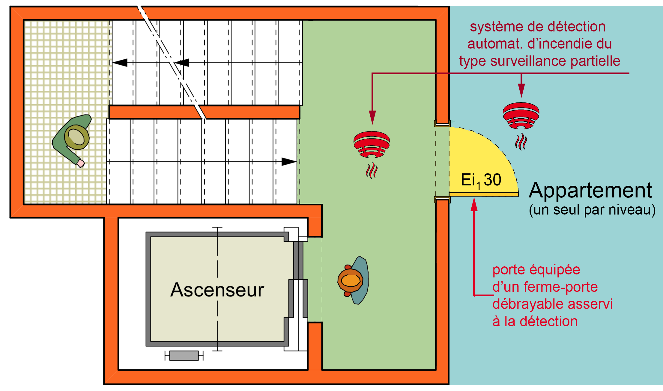
illustration de l’article 4.2.2.8 (valable avec ou sans cage d’ascenseur)

- L'annexe 3/1 de l’Arrêté Royal fixant les normes de base impose en son article 4.2.2.4. : « Si plusieurs compartiments se trouvent dans un même plan horizontal, ils peuvent avoir une ou plusieurs cages d’escaliers communes à condition qu’elles soient accessibles de chaque compartiment par une communication répondant aux exigences du 4.2.2.3 ».

- L'annexe 3/1 de l’Arrêté Royal fixant les normes de base impose en son article 4.2.2.5 : « Les cages d'escaliers desservant les sous-sols ne peuvent pas être dans le prolongement direct de celles desservant les niveaux situés au-dessus d'un niveau d'évacuation. Toutefois, ces cages peuvent être superposées si :
1) les parois qui les séparent présentent EI 60 ;
2) l'accès de chacune d'elle au niveau d’évacuation se fait conformément aux exigences du point 4.2.2.3 ».
Tel n’est pas le cas ; il y a donc lieu de revoir, au rez-de-chaussée, les accès aux cages d’escalier en s’inspirant des solutions suivantes :
- Solution recommandée (croquis n°1 & n°2) :
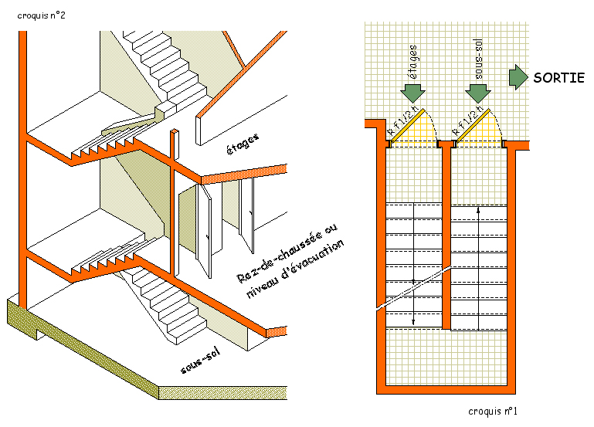
- Solution vivement recommandée (croquis n°4) : qui présente l’avantage de solutionner la problématique de la sécurisation de l’accès aux niveaux habités en cas d’intrusion via l’éventuel parking en sous-sol.
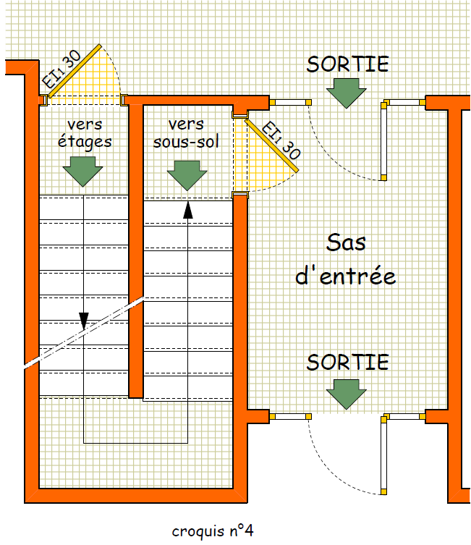

- Solution non conforme (croquis n°3) :
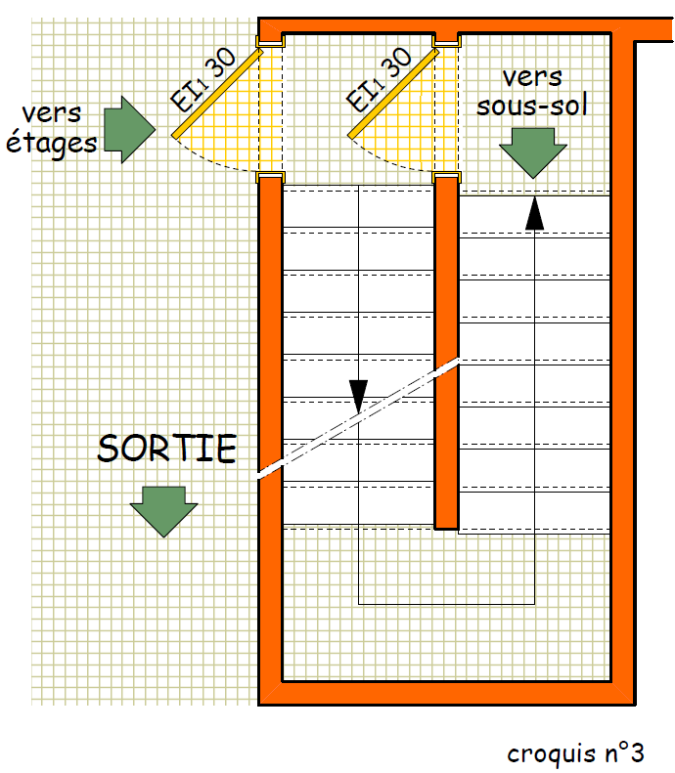
- L'annexe 3/1 de l’Arrêté Royal fixant les normes de base impose à l'article 4.2.2.6 : « une baie de ventilation débouchant à l'air libre, d'une section de 1 m² minimum, est prévue à la partie supérieure de chaque cage d'escalier intérieure. Cette baie est normalement fermée; la commande de son dispositif d'ouverture est manuelle et placée de façon bien visible au niveau d'évacuation. Cette exigence ne s’applique pas aux cages d’escaliers situées entre le niveau d’évacuation et les sous-sols ».
En partie haute de la cage d’escalier, il y a lieu de prévoir une baie de ventilation conforme à la norme NBN S21-208/3 (édition 2018). Cette exigence n’est pas d’application aux cages d’escaliers situées entre le niveau d’évacuation et les sous-sols.
Pour les baies de ventilation placées dans une toiture à versants, nous préconisons la pose d’une fenêtre de toit à ouverture tombante extérieure sur axe de rotation inférieur de minimum 1 m² de section au col de ventilation (114x140cm pour une pente de toiture comprise entre 25° et 50°) et 2% de la surface horizontale de la cage d'escalier. Les baies de ventilation verticales sont acceptées pour autant qu'elles respectent scrupuleusement les prescriptions de la norme précitée
La commande d’ouverture et de fermeture de la baie de ventilation doit être manuelle. Un dispositif purement mécanique, ou par cartouche à gaz, n’est pas interdit, pour autant qu’il puisse satisfaire à l’exigence de 3 cycles ouvertures/fermetures.
Le délai qui s’écoule entre l’activation de la commande manuelle et l’ouverture complète des baies de ventilation ne peut dépasser 60 secondes.
La commande manuelle d’ouverture et de fermeture de la baie de ventilation doit se situer au niveau d’évacuation, à une hauteur au-dessus du sol comprise entre 1,4 m et 2 m et à moins de 2 m de la porte d’accès à la cage d’escaliers intérieure, ou à défaut, de la première volée d’escaliers.  Cette commande de la baie de ventilation sera clairement signalée par le pictogramme ci-contre : | 
La commande d’ouverture sera en en sécurité positive, c’est-à-dire une installation dont les fonctions restent assurées lorsque la source d’énergie, le dispositif d’alimentation ou le dispositif de commande (électrique ou pneumatique) fait défaut. Les câbles électriques utilisés doivent être soit placés dans une gaine EI60, soit présenter PH60 (selon NBN EN 50200). Afin d’éviter toute utilisation intempestive, le panneau de commande pourra être placé dans un coffret sous vitre à briser.
En outre, la surface libre de la baie de ventilation à considérer est celle située à plus de 1 m du niveau fini du plancher de l’étage le plus élevé accessible par la cage d’escaliers. | 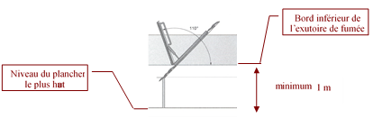

- L'annexe 3/1 de l’Arrêté Royal fixant les normes de base impose à l'article 4.2.2.7 : « Seuls les objets suivants sont autorisés dans les cages d’escaliers :
  - moyens de détection ;
  - moyens d’extinction, à l’exception des robinets d’incendie armés ;
  - appareils de signalisation ;
  - appareils d’éclairage ;
  - appareils de chauffage ;
  - dispositifs de ventilation ;
  - dispositifs de désenfumage.
Les conduites d’électricité, les conduits de ventilation et les conduits de désenfumage sont autorisés seulement s’ils ne servent qu’au fonctionnement des objets précités installés dans la cage d’escalier.
Les conduites d’eau sont autorisées dans les cages d’escaliers.
Toute autre conduite est interdite dans les cages d’escaliers».
Les robinets d’incendie armés ne peuvent donc pas être installés dans les cages d’escaliers sauf exception décrite à l’article 4.2.2.8.

- L'annexe 3/1 de l’Arrêté Royal fixant les normes de base impose à l'article 4.2.2.7 : « Les ascenseurs sont autorisés dans une cage d’escaliers desservant les niveaux situés au-dessus d'un niveau d'évacuation, aux conditions suivantes :
1. que les compartiments desservis par cette cage d’escaliers et d’ascenseurs soient également desservi par d’autres cages d’escaliers ;
2. que ces autres cages d’escaliers ne comportent pas d’ascenseurs ;
3. et que la largeur utile effective de cette cage d’escaliers et d’ascenseurs soit divisée par deux (cfr annexe 1 "Terminologie") ».

Duplex :
- L'annexe 3/1 de l’Arrêté Royal fixant les normes de base impose en son article 4.2.2.3 : « L’accès direct de chaque niveau d’un duplex vers une cage d’escaliers n’est pas exigé, à condition que :
- la superficie totale du compartiment en duplex ou de l’appartement en duplex soit inférieure ou égale à 300 m² ;
- la superficie du niveau du duplex qui ne donne pas directement accès vers la cage d’escaliers soit inférieure ou égale à 150 m² ».
Tel n’est pas le cas (le compartiment duplex présente une superficie supérieure à 300 m²/le niveau supérieur du duplex présente une superficie supérieure à 150 m²) ; en conséquence, une des deux solutions suivantes doit être adoptée :
        - équiper le niveau supérieur du duplex d’une issue de secours donnant dans une cage d’escalier intérieure ou dans un escalier extérieur
        - transformer l’escalier qui relie les deux niveaux du duplex en une cage d’escalier

Triplex :
- L'annexe 3/1 de l’Arrêté Royal fixant les normes de base impose en son article 4.2.2.3 : « L’accès direct de chaque niveau d’un triplex vers une cage d’escaliers n’est pas exigé à condition que :
- la superficie de chaque niveau du triplex qui ne donne pas directement accès vers la cage d’escaliers soit inférieure ou égale à 100 m² ;
- l’accès au triplex se fasse au minimum :
- pour un triplex à occupation exclusivement diurne s’étendant sur le niveau d’évacuation (E), le niveau immédiatement supérieur (E+1) et le niveau immédiatement inférieur (E-1), depuis le niveau situé au niveau d’évacuation ;
- dans les autres cas, depuis le niveau inférieur et l’un des deux autres niveaux ».
Tel n’est pas le cas ; il y a donc lieu d’aménager un accès à la cage d’escalier au niveau du triplex qui présente la superficie la plus élevée.

Escaliers
- L'annexe 3/1 de l’Arrêté Royal fixant les normes de base impose en son article 4.2.3.1 : « les escaliers présentent les caractéristiques suivantes :
1) de même que les paliers, ils présentent R60 ou présentent la même conception de construction qu’une dalle de béton R60 ;
2) ils sont pourvus de contre-marches pleines ;
3) ils sont pourvus de mains courantes de chaque côté longeant également les paliers ; toutefois, pour les escaliers de largeur utile inférieure à 120cm, une seule main courante suffit pour autant qu’il n’existe pas de risque de chute ;
4) le giron de leurs marches est en tout point égal à 20 cm au moins ;
5) la hauteur de leurs marches ne peut pas dépasser 18 cm ;
6) leur pente ne peut pas dépasser 75 % (angle de pente maximal de 37°) ;
7) ils sont du type droit. Mais, les types tournants ou incurvés sont admis s’ils sont à balancement continu et si, outre les exigences citées ci-avant à l'exception du point 3 précité, leurs marches ont un giron minimal de 24cm sur la ligne de foulée (**) ;
L'échelle des plans qui nous ont été transmis ne nous permet pas de vérifier le respect de ces prescriptions, notamment la prescription relative aux escaliers tournants.
Les escaliers en bois (volées et paliers) ne présenteront pas la R60 requise si leurs pièces constitutives ne sont pas protégées et surdimensionnées ; à cet effet, l’architecte est invité à se conformer aux prescriptions de la partie 1-2 de l’Eurocode 5 pour ces escaliers en bois.
Pour rappel, dans les escaliers à noyau, les escaliers tournants et les escaliers à quart ou à demi-tournant de plus de 0,75m de large la ligne de foulée se situe à 0,4m minimum et 0,6m maximum du bord intérieur de la zone de la rampe ou du noyau, et à 0,35m minimum des rives extérieures des marches.

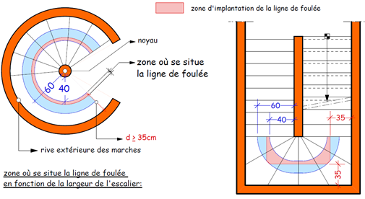

- L'annexe 3/1 de l’Arrêté Royal fixant les normes de base impose en son article 4.2.3.2 : « la largeur utile requise des volées d'escaliers, des sas et des paliers est de 0,8 m au moins et la largeur utile requise est au moins égale à la largeur utile requise br selon l’annexe 1 – terminologie. Lors de l'ouverture des portes, la largeur utile des paliers ne peut pas être réduite à une valeur inférieure à br ».
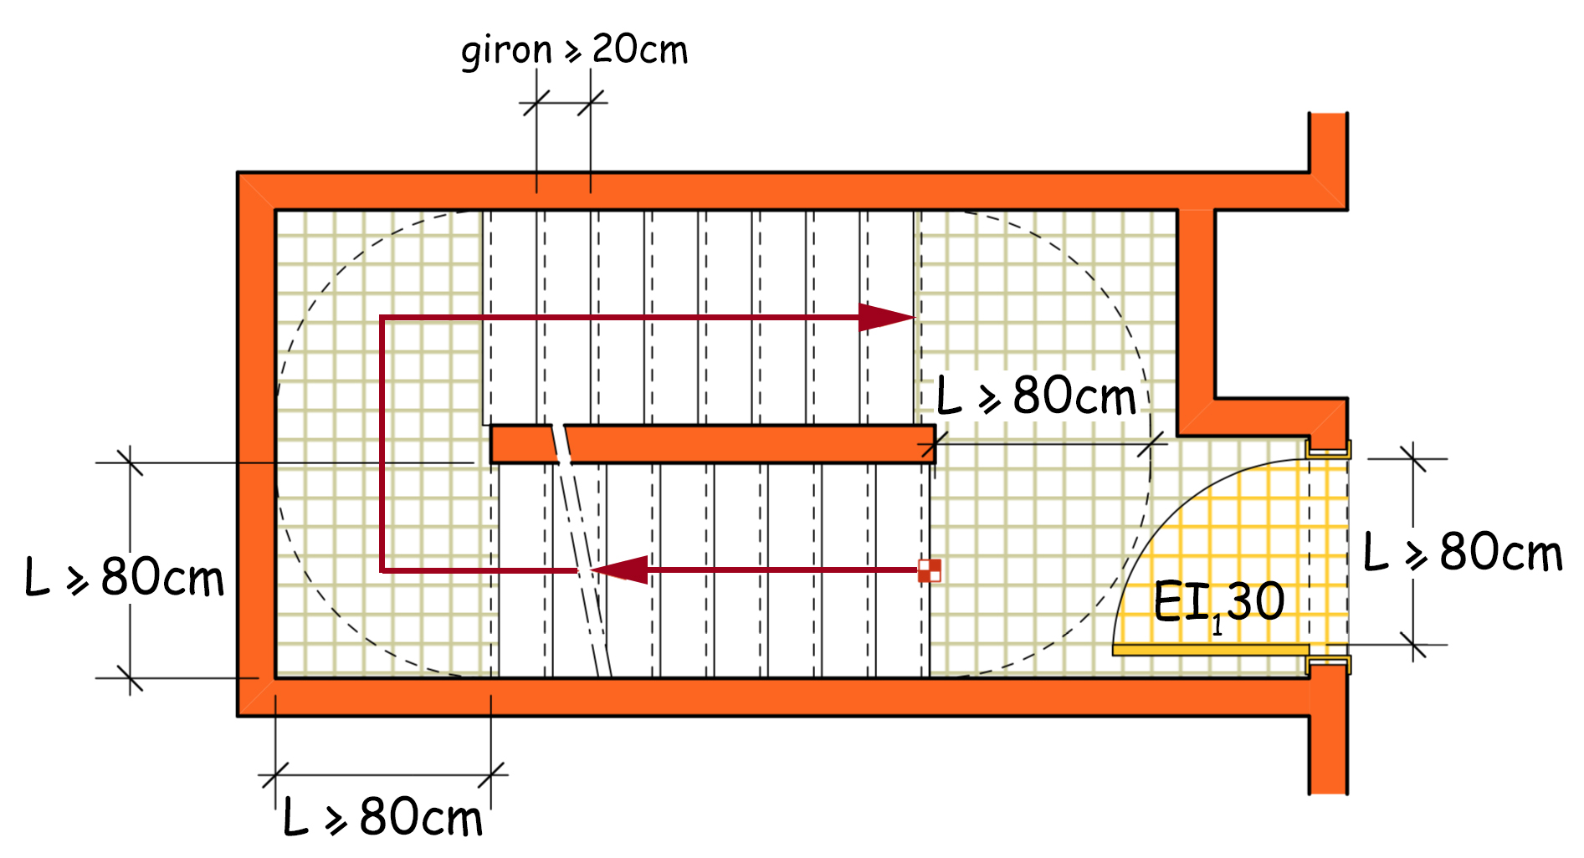

- L'annexe 3/1 de l’Arrêté Royal fixant les normes de base impose en son article 4.2.3.2 : « Les largeurs utiles des volées et des paliers des cages d’escalier desservant un même compartiment ne peuvent différer entre elles de plus d’une unité de passage ».

- L'annexe 3/1 de l’Arrêté Royal fixant les normes de base impose en son article 4.2.3.2 : « Si un compartiment comporte des locaux à usages spéciaux, la largeur utile théorique des escaliers (cfr. annexe 1 "Terminologie") n’est calculée sur base du nombre d’occupants de ces locaux à usage spéciaux que pour la hauteur comprise entre ce compartiment et un niveau d’évacuation ».

Escaliers extérieurs :
- L'annexe 3/1 de l’Arrêté Royal fixant les normes de base impose en son article 4.3 :
«Les cages d'escaliers extérieures répondent aux conditions du 4.2.2.2.
Elles sont entourées de parois ; à chaque niveau une face au moins doit permettre le libre passage de l'air. Aucun point de l'escalier n'est situé à moins d’1 m d'une partie de façade ne présentant pas EI 60. Les dispositions du 4.2.3. leur sont applicables, avec toutefois les dérogations suivantes : aucune stabilité au feu n’est requise, mais le matériau est de classe A1 ».

- L'annexe 3/1 de l’Arrêté Royal fixant les normes de base impose en son article 4.3 :
« La communication entre le compartiment et les cages d’escaliers extérieurs est assurée :
- soit par une porte ;
- soit par une ou des coursives.
Toutefois la communication entre le niveau d’évacuation et le niveau immédiatement supérieur peut être établie par un escalier mobile ou par une partie d’escalier mobile coulissant ou articulé ».
Exemple :
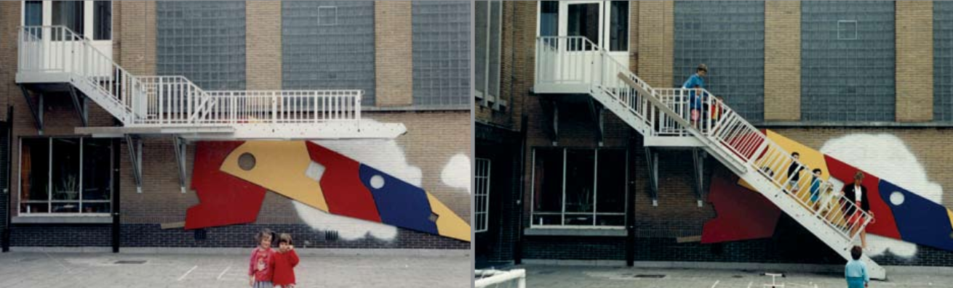

- L'annexe 3/1 de l’Arrêté Royal fixant les normes de base impose en son article 4.3 :
« Une cage d'escaliers peut être remplacée par deux escaliers extérieurs à volées droites; ces escaliers sont reliés par des coursives éventuellement pourvues de séparations aisément franchissables. Ces escaliers extérieurs présentent les caractéristiques suivantes:
1. largeur de 0,60 m au moins;
2. angle de pente de 45° au plus;
3. giron des marches de 0,10 m au moins;
4. hauteur entre marches de 0,20 m au plus;
5. deux mains courantes par escalier ».

Chemins d'évacuation
- L'annexe 3/1 de l’Arrêté Royal fixant les normes de base impose en son article 4.4.1.1 : « la longueur des chemins d’évacuation en cul-de-sac ne peut dépasser 15m. »
Le parcours à l’air libre est exclu du calcul de ces distances.

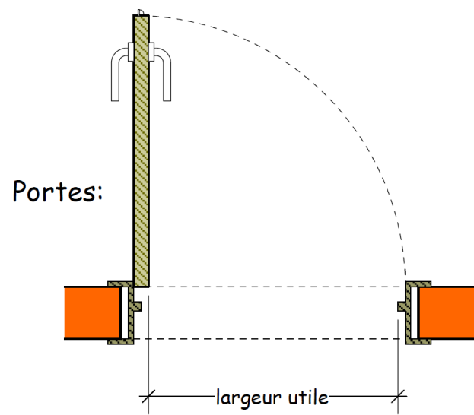
- L'annexe 3/1 de l’Arrêté Royal fixant les normes de base impose en son article 4.4.1.1 : « la largeur utile des chemins d’évacuation, des coursives, de leurs portes d’accès, de sortie ou de passage est supérieure ou égale à la largeur utile requise (cfr annexe 1 Terminologie). Elle est de 0.80 m au moins pour les chemins d’évacuation et les portes, et de 0.60 m au moins pour les coursives ».
Toutes les portes situées sur le parcours des évacuations doivent présenter une largeur utile d’au moins 80cm (distance à mesurer entre le dormant ou le listel côté serrure et le vantail en position ouverte à 90°).
Pour rappel, le placement d’une porte d’une largeur utile de 80cm minimum n’est pratiquement pas possible dans une baie inférieure à 95cm.
Pour rappel, il est interdit de déposer des objets quelconques pouvant gêner la circulation dans les escaliers, dégagements, sorties de secours et voies qui y conduisent ou de réduire la largeur utile de ceux-ci.
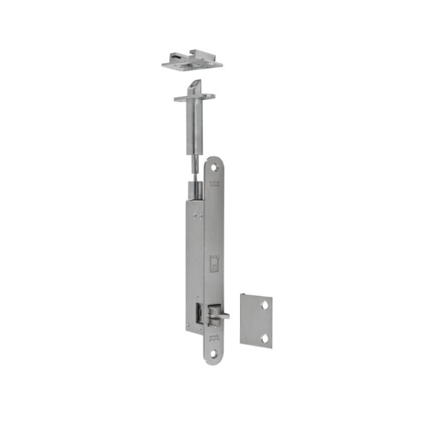
Les issues réalisées à l'aide de portes à deux vantaux doivent répondre aux prescriptions suivantes:
- Soit le vantail prioritaire présente la largeur utile requise (min. 80cm), dans ce cas, le vantail secondaire peut être équipé d'un ou plusieurs verrous;
- Soit le vantail prioritaire ne présente pas la largeur utile requise et celle-ci est atteinte par l'ouverture des deux vantaux; dans ce cas, le vantail secondaire devra s'ouvrir en même temps que le vantail prioritaire et sans intervention sur un quelconque accessoire additionnel tel que verrou, serrure ou autre quincaillerie (le vantail secondaire devra donc être équipé d’un verrou automatique à encastrer – voir illustration ci-dessous).
Compte tenu du nombre d’occupants à prendre en compte pour le calcul des issues fixé à xxx personnes (voir prescriptions d’occupation), les issues des niveaux et locaux suivants doivent présenter une largeur utile effective d’au moins :

- L'annexe 3/1 de l’Arrêté Royal fixant les normes de base impose en son article 4.4.1.1 : « aucun point d'un compartiment ne peut se trouver à une distance supérieure à, pour les locaux à occupation exclusivement diurne :
- 30 m du chemin d'évacuation reliant les sorties ;
- 45 m de l'accès à la sortie la plus proche ;
- 80 m de l'accès à une deuxième sortie ».
Tel n’est pas le cas des locaux suivants :

- L'annexe 3/1 de l’Arrêté Royal fixant les normes de base impose en son article 4.4.1.1 : « aucun point d'un compartiment ne peut se trouver à une distance supérieure à, pour les locaux ou ensemble de locaux à occupation nocturne :
- 20 m du chemin d'évacuation reliant les sorties ;
- 30 m de l'accès à la sortie la plus proche ;
- 60 m de l'accès à une deuxième sortie ».
Tel n’est pas le cas des locaux suivants :
  - Extrémité de la chambre 1 du niveau supérieur du duplex qui est située à plus de 20 mètres du couloir commun.
  - Extrémité de la chambre 2 du niveau supérieur du duplex qui est située à plus de 30 mètres de l’escalier

- Pour rappel, l'annexe 3/1 de l’Arrêté Royal fixant les normes de base impose en son article 4.4.1.1 : « Les dispositions du point 4.4.1.1 ne s'appliquent pas aux parkings (voir 5.2) ».

- Les largeurs utiles requises des dégagements, issues, etc. desservant un même compartiment ne peuvent pas différer entre elles de plus d’une unité de passage (0,60m.).
Tel n’est pas le cas de la porte d’entrée principale et de la sortie de secours arrière qui présentent une différence de largeur utile de plus d’une unité de passage (sur base des plans transmis, nous avons relevé une largeur utile effective de 3 UP pour la porte d’entrée principale et 1 UP pour l’issue de secours). En conséquence, il y a lieu de modifier la largeur utile de la sortie de secours arrière.

- L'annexe 3/1 de l’Arrêté Royal fixant les normes de base impose en son article 4.4.1.2 : « Est considéré comme une sortie d’un compartiment :
  - Une cage d’escaliers intérieure conforme au point 4.2 ;
  - Une cage d’escaliers extérieure conforme au point 4.3 ;
  - Un accès direct à ciel ouvert à un niveau d’évacuation ;
  - Un chemin d’évacuation situé à un niveau d’évacuation qui satisfait aux prescriptions du point 4.4.2 d’application aux chemins d’évacuation qui relient des cages d’escaliers avec la voie publique ».

- L'annexe 3/1 de l’Arrêté Royal fixant les normes de base impose en son article 4.4.1.2 : « sur le parcours des chemins d'évacuation, les portes ne peuvent comporter de verrouillage empêchant leur utilisation dans le sens de l'évacuation ».
En conséquence, toutes les portes situées sur le parcours des évacuations doivent pouvoir s’ouvrir facilement et immédiatement par toute personne qui aurait besoin de les utiliser en cas d’urgence.
Nous recommandons d’équiper toutes les issues d’une quincaillerie du type « antipanique » ; les issues équipées de serrures seront munies de serrures du type « antipanique » (déverrouillage du pêne lançant et du pêne dormant par rotation de la béquille) ou, au moins, de cylindres (barillets) du type « à bouton ».
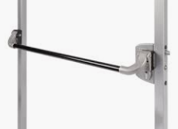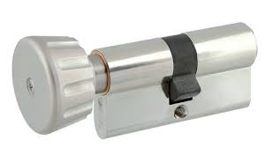
Dans ce contexte, certaines issues pourront exceptionnellement être équipées de dispositifs de verrouillage électromécaniques ou électro-magnétiques pour autant que les dispositions suivantes soient respectées :
    - le bâtiment doit être équipé d’une installation centralisée de détection automatique d’incendie à placer au moins dans tous les chemins d’évacuation (escaliers, couloirs, etc.). Selon le type d’occupation et/ou d’occupants, les éventuels risques, la complexité du bâtiment, etc. (notamment les internats, hôpitaux, maisons de repos, bâtiments scolaires complexes, etc.), une installation généralisée de détection automatique d’incendie conforme aux normes en vigueur pourra être exigée.
    - Déverrouillage automatique des issues en cas de détection incendie
    - Déverrouillage automatique des issues en cas d’alarme incendie
    - Déverrouillage automatique des issues en cas de coupure de l’alimentation électrique (installation basée sur le système de sécurité positive).
    - Présence, à proximité de ces portes (à moins de 50cm), d’un boîtier manuel d’ouverture d’urgence qui doit commander directement le dispositif de déverrouillage sans passer par le central de détection – voir exemples :

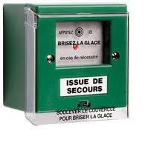
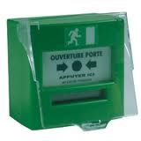
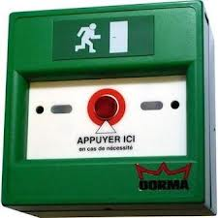

Le respect de ces conditions doit être contrôlé par un organisme indépendant équipé à cet effet ; une copie du rapport doit être conservée à disposition de la zone de secours.
En outre, il y a lieu d’apposer un pictogramme explicite au-dessus de chaque boitier de déverrouillage à placer.

A un niveau d’évacuation :
- L'annexe 3/1 de l’Arrêté Royal fixant les normes de base impose en son article 4.4.2 : « A un niveau d’évacuation, les parois verticales intérieures des chemins d’évacuation, qui relient des cages d’escaliers avec la voie publique, présentent EI 60 et les portes y donnant accès présentent EI₁ 30 et sont à fermeture automatique.
Les portes peuvent être à fermeture automatique en cas d'incendie à condition :
- que le bâtiment soit équipé d’une installation de détection automatique des incendies de type surveillance totale qui signale automatiquement un début d’incendie et dont les détecteurs sont appropriés aux risques présents ;
- et que tous les compartiments desservis par ces chemins d’évacuation, ainsi que tous les compartiments desservis par des cages d’escaliers qui débouchent dans ces chemins d’évacuations, soient à occupation exclusivement diurne.
Toutefois les portes des appartements donnant sur le chemin d’évacuation peuvent être à fermeture automatique en cas d'incendie à condition :
- que ces portes soient sollicitées à la fermeture uniquement en cas d’incendie. En utilisation quotidienne, ces portes ne doivent pas être sollicitées à la fermeture (ferme-porte débrayable) ;
- et que le bâtiment soit équipé d’une installation de détection automatique des incendies de type surveillance totale qui signale automatiquement un début d’incendie et dont les détecteurs sont appropriés aux risques présents.
A un tel niveau, l'accès à la cage d'escaliers se fait conformément au 4.2.2.3. Le chemin d'évacuation peut comprendre le hall d'entrée qui peut inclure les accès aux ascenseurs et des espaces non clos affectés à la réception et aux services connexes à l'exception de débits de boissons ou lieux de restauration ».
Au rez-de-chaussée, le bar et/ou le restaurant ne peuvent pas être intégrés dans le hall d’accueil qui constitue le chemin d’évacuation entre la cage d’escaliers et l’extérieur ; il y a donc lieu de modifier les plans en conséquence.

- L'annexe 3/1 de l’Arrêté Royal fixant les normes de base impose en son article 4.4.2 : « A un niveau d’évacuation, les parois verticales intérieures des chemins d’évacuation, qui ne relient pas des cages d’escaliers avec la voie publique, doivent satisfaire aux prescriptions du point 4.4.3 ».

- L'annexe 3/1 de l’Arrêté Royal fixant les normes de base impose en son article 4.4.2: « A un niveau d’évacuation, les vitrines d’une partie d’un bâtiment avec une fonction commerciale, n’ayant pas EI 60 ne peuvent pas donner sur le chemin d’évacuation qui relie les sorties d’autres parties du bâtiment avec la voie publique à l’exception des derniers 3 mètres de ce chemin d’évacuation ».

A un niveau autre que celui d’évacuation :
- L'annexe 3/1 de l’Arrêté Royal fixant les normes de base impose en son article
4.4.3 : « Dans un compartiment, à un niveau autre que celui d'évacuation, la communication entre et vers les escaliers est assurée par des chemins d'évacuation ou des coursives qui ne peuvent traverser les cages d'escaliers ».

- L'annexe 3/1 de l’Arrêté Royal fixant les normes de base impose en son article
4.4.3 : « La distance à parcourir entre les accès aux cages d'escaliers est inférieure à 60 m ».
Tel n’est pas le cas aux niveaux supérieurs où la distance entre les deux cages d’escaliers est inférieure à 10 mètres (nous avons relevé une distance à parcourir de 8m50 entre les accès aux deux cages d’escaliers) ; il y a donc lieu de modifier les plans en conséquence.

- L'annexe 3/1 de l’Arrêté Royal fixant les normes de base impose en son article 4.4.3 : « Les parois verticales intérieures des chemins d’évacuation présentent EI 30 et les portes y donnant accès présentent EI₁ 30. Cette exigence, ainsi que les exigences des points 3.4.1 et 6.7.2.1, ne s’appliquent pas aux compartiments à occupation exclusivement diurne dont la superficie est inférieure à 1.250 m² ».

- L'annexe 3/1 de l’Arrêté Royal fixant les normes de base impose en son article 4.4.3 : « Les parois verticales intérieures éventuelles des chemins d’évacuation présentent EI 30 et les portes y donnant accès présentent EI₁ 30. Cette exigence, ainsi que les exigences des points 3.4.1 et 6.7.2.1, ne s’appliquent pas non plus aux compartiments à occupation exclusivement diurne dont la superficie est inférieure à 2.500 m² à condition :
  - que ces compartiments soient équipés d’une installation d’extinction automatique de type sprinklage appropriée aux risques présents ;
  - que le bâtiment soit équipé d’une installation de détection automatique des incendies de type surveillance totale qui signale automatiquement un début d’incendie et en indique le lieu et dont les détecteurs sont appropriés aux risques présents ;
  - et que les produits utilisés pour les revêtements de parois verticales, plafonds et sols de ces compartiments satisfassent aux exigences en matière de réaction au feu dans les chemins d’évacuation ».

- Si un des plateaux du bâtiment venait à être divisé pour accueillir plusieurs entreprises sur la même surface, il y aura lieu de :
- compartimenter ces nouveaux espaces ainsi créés en mettant des parois EI60 ;
- créer pour ces espaces une voie d’évacuation conduisant à la sortie et/ou la cage d’escalier présentant des parois EI60 et des portes EI₁30 munies d’un dispositif de fermeture automatique ;
- prévoir des équipements tels que moyens d’extinction (notamment les dévidoirs), les éléments des systèmes d’alerte/d’alarme (boutons poussoirs, sirènes), le système d’éclairage de sécurité… en nombre suffisant afin que chaque nouvel espace possède ses propres installations ;
L’évacuation de parties du bâtiment basée sur des conventions locatives ou des servitudes de passage (par exemple par des portes RF débloquées en cas d’alarme ou de déclenchement d’un système de détection incendie ne sont pas admises).

- Les vantaux des portes vitrées doivent porter une marque permettant de se rendre compte de leur présence.

Sas
- L'annexe 7 de l’Arrêté Royal fixant les normes de base impose en son article 2.2: « Seuls les objets suivants sont autorisés dans les sas :
- moyens de détection ;
- moyens d’extinction ;
- appareils de signalisation ;
- appareils d'éclairage ;
- appareils de chauffage ;
- dispositifs de ventilation ;
- dispositifs de désenfumage.
Les conduites d’électricité, les conduits de ventilation et les conduits de désenfumage sont autorisés seulement :
- s’ils ne servent qu’au fonctionnement des objets précités installés dans le sas,
- ou si le sas ne dessert que des locaux sans occupation humaine (par exemple : locaux techniques, locaux pour transformateurs, débarras, archives, locaux d’entreposage des ordures, locaux pour compteurs, chaufferies, …) ou des parkings.
Les conduites d’eau sont autorisées dans les sas.
Toute autre conduite est interdite dans les sas ».

Signalisation
- Il y a lieu d’équiper le bâtiment d’une signalisation conforme ; à cet effet, il y a lieu de se référer aux prescriptions de l’annexe « S » à télécharger sur le site internet de la zone de secours du brabant wallon/Prévention incendie ou en suivant le lien suivant : https://brabant-wallon.secourspompiers.be/taches/prevention-incendie-2037

Locaux et espaces techniques
- L'annexe 3/1 de l’Arrêté Royal fixant les normes de base impose en son article 5.1.1 : « Un local technique ou un ensemble de locaux techniques constitue un compartiment ... Les prescriptions relatives aux compartiments sont applicables aux locaux techniques ».
Chaque local compteur (électricité, gaz) et chaque local technique doit être délimité par des parois (R)EI 60. Leurs accès doit se faire par l’intermédiaire d’un sas à parois EI 60 et portes EI₁ 30 sollicitées à la fermeture donnant dans une cage d’escaliers ou directement depuis un autre compartiment par une porte EI₁ 60 sollicitée à la fermeture.
Tel n’est pas le cas des locaux techniques suivants qui donnent directement dans une cage d’escaliers par une porte EI₁ 30 ; il y a donc lieu de modifier les plans en conséquence.

- L'annexe 3/1 de l’Arrêté Royal fixant les normes de base impose :
- en son article 5.1.1 : « Un local technique ou un ensemble de locaux techniques constitue un compartiment. Sa hauteur peut s’étendre à plusieurs niveaux successifs » ;
- en son article 5.1.1 : « les prescriptions relatives aux compartiments sont applicables aux locaux techniques, avec toutefois les modifications suivantes :
1) accès à deux sorties qui débouchent :
- soit vers un compartiment voisin par une porte EI₁ 60 ;
- soit vers une cage d’escaliers via un sas répondant au point 4.1 ;
- soit à ciel ouvert permettant d’atteindre un niveau d’évacuation.
2) par dérogation au 4.4.1., aucun point du compartiment ne peut se trouver à une distance supérieure à :
- 45 m du chemin reliant, dans le compartiment technique, les deux sorties ;
- 60 m de la sortie la plus proche ;
- 100 m de la seconde sortie.
Toutefois, si la superficie du compartiment technique ne dépasse pas 1.000 m², une seule sortie vers une cage d’escaliers, ou vers l’extérieur, ou vers un autre compartiment suffit. Dans ce cas la distance à parcourir pour atteindre cette sortie ne peut être supérieure à 60 m ;
3) lorsque la hauteur du compartiment technique s’étend à plusieurs niveaux successifs et s’il comporte plusieurs planchers de service reliés par des escaliers ou des échelles :
- si sa superficie du compartiment est inférieure à 1000 m², un accès à une cage d’escaliers, ou vers l’extérieur ou à un autre compartiment suffit, pour deux planchers de service, en commençant par le plus bas ;
- si la superficie du compartiment est supérieure à 1000 m², chaque plancher de service doit avoir accès à au moins une des deux sorties : celles-ci alternent de plancher à plancher ;
4) la largeur utile des chemins d’évacuation, volées d’escaliers, paliers et sas est de 80cm au minimum ».

Généralités
La largeur utile des chemins d’évacuation, volées d’escaliers, paliers et sas desservant uniquement des locaux techniques est de 80cm au minimum.

Superficie < 1.000 m²
Le local technique doit être équipé d’au moins une issue donnant soit dans une cage d’escalier, soit dans un autre compartiment, soit directement à l’extérieur à ciel ouvert, ceci pour autant que la distance à parcourir pour atteindre cette issue ne soit pas supérieure à 60 mètres.

Superficie ≥ 1.000 m²
Le local technique doit être équipé d’au moins 2 issues qui débouchent :
- soit vers un compartiment voisin ;
- soit vers une cage d’escaliers ;
- soit à l’extérieur à ciel ouvert permettant d’atteindre un niveau d’évacuation.
Aucun point du compartiment technique ne peut se trouver à une distance supérieure à :
- 45 m du chemin reliant, dans le compartiment technique, les deux sorties ;
- 60 m de la sortie la plus proche ;
- 100 m de la seconde sortie.
Lorsque la hauteur du compartiment technique s’étend à plusieurs niveaux successifs et s’il comporte plusieurs planchers de service reliés par des escaliers ou des échelles :
- si sa superficie est inférieure à 1000 m², un accès à une cage d’escaliers, ou vers l’extérieur ou à un autre compartiment suffit, pour deux planchers de service, en commençant par le plus bas ;
- si sa superficie est supérieure à 1000 m², chaque plancher de service doit avoir accès à au moins une des deux sorties : celles-ci alternent de plancher à plancher.

Chaufferie - généralités
- L'annexe 3/1 de l’Arrêté Royal fixant les normes de base impose en son article 5.1.2.2 : « La conception, la construction et l’aménagement des chaufferies satisfait aux dispositions du point 4 de l’annexe 7 ».

- L'annexe 7 de l’Arrêté Royal fixant les normes de base impose en son article 4.3 : « Les appareils de combustion ne peuvent pas être installés dans les cages d’escaliers et les chemins d’évacuations ».

- L'annexe 7 de l’Arrêté Royal fixant les normes de base impose en son article 4.4 : « Les installations pour le stockage et la détente de gaz de pétrole liquéfié, utilisées pour le chauffage du bâtiment et la production d’eau chaude, sont placées en dehors du bâtiment Cette prescription n’est pas d’application au(x) détenteur(s) secondaire(s) individuel(s) précédant immédiatement l’appareil de combustion d’une d’installation à double détente qui satisfait aux prescriptions de la norme NBN D 51-006 ».

Chaufferie – locaux de chauffe dans lesquels les appareils de combustion ont un débit calorifique cumulé supérieur ou égal à 75kW
- L'annexe 3/1 de l’Arrêté Royal fixant les normes de base impose en son article 5.1.2.1 : « Les locaux de chauffe dans lesquels les appareils de combustion ont un débit calorifique cumulé supérieur ou égal à 75 kW sont des locaux techniques. Les prescriptions du point 5.1.1 sont d’application, avec toutefois les modifications suivantes :
- Chacun de ces locaux de chauffe doit constituer un compartiment distinct ;
- Les portes d’accès à ces locaux de chauffe sont à fermeture automatique et s’ouvrent dans le sens de l’évacuation.
- Aucun point de ces locaux de chauffe ne peut se trouver à une distance supérieure à 15 m de la sortie la plus proche ».

- L'annexe 7 de l’Arrêté Royal fixant les normes de base impose en son article 4.5.1 : « Seuls les équipements suivants sont autorisés dans les locaux de chauffe dans lesquels les appareils de combustion ont un débit calorifique cumulé supérieur ou égal à 75 kW :
- équipements directement liés au fonctionnement des appareils de combustion, tels que chargeur, dispositif de manutention des cendres et détenteur secondaire individuel visé par l’exception reprise au point 4.4 ;
- équipements électriques destinés au chauffage central ou à la production d’eau chaude, tels que pompe à chaleur électrique, chaudière électrique et chauffe-eau électrique ;
- équipements faisant partie de l'installation de chauffage central ou de production d'eau chaude, tels que pompe, circulateur, groupe hydrophore, échangeur de chaleur, accumulateur d'eau chaude, appareil de traitement du combustible (préchauffeur, filtre, pompe, …), débitmètre d’eau et tableau électrique qui dessert uniquement la chaufferie ;
- équipements fonctionnels, tels que éclairage artificiel et compteur gaz, et équipements de sécurité, tels que les moyens d’extinction des incendies, qui desservent uniquement la chaufferie ;
- équipements de ventilation qui desservent uniquement la chaufferie ;
- équipements de traitement d’eau, tels que filtre et adoucisseur ».

- L'annexe 7 de l’Arrêté Royal fixant les normes de base impose en son article 4.7 : « Les conduites de gaz, de fluides, de solides, d’électricité et d’ondes électromagnétiques et les conduits de ventilation, de fumée et d’amenée d’air comburant sont autorisés seulement s’ils ne servent qu’au fonctionnement des équipements installés dans ces chaufferies.
Les conduites d’eau et d’évacuation d’eau sont autorisées dans ces chaufferies.
Tout autre conduite est interdite dans ces chaufferies ».

Locaux de chauffe alimentés par un combustible gazeux (dans lesquels les appareils de combustion ont un débit calorifique cumulé supérieur ou égale à 75kW)
- L'annexe 7 de l’Arrêté Royal fixant les normes de base impose en son article 4.5.2.1 : « L’alimentation en énergie (électrique et combustible) du local de chauffe est équipée d’un dispositif de coupure automatique.
L’interruption automatique de l’alimentation en combustible est assurée par une électrovanne située : - soit à l’air libre ;
- soit dans le local de chauffe au débouché de la conduite d’alimentation en gaz ».

- L'annexe 7 de l’Arrêté Royal fixant les normes de base impose en son article 4.5.2.2 : « Le local de chauffe est équipé de deux orifices de ventilation, l’un en haut, l’autre en bas, d’une section d’au moins 4 dm² chacun. Ces orifices de ventilation relient le local de chauffe avec l’air libre, soit de manière directe, soit via un assemblage de conduits. De plus :
- si le combustible est plus léger que l’air :
- le bord supérieur de l’orifice de ventilation supérieur est situé à moins de 30 cm du point le plus élevé du local de chauffe ;
- le bord inférieur de l’orifice de ventilation inférieur est situé à moins de 30 cm du point le plus bas du local de chauffe
- le conduit ou l’assemblage de conduits de l’orifice de ventilation supérieur reliant le local de chauffe à l’air libre ne peut comporter de section descendante.
- si le combustible est plus lourd que l’air :
- le bord supérieur de l’orifice de ventilation supérieur est situé à moins de 30 cm du point le plus élevé du local de chauffe ;
- le bord inférieur de l’orifice de ventilation inférieur est situé au ras du plancher du local de chauffe ;
- le conduit ou l’assemblage de conduits de l’orifice de ventilation inférieur reliant le local de chauffe à l’air libre ne peut comporter de section montante ;
- les planchers des locaux contigus au local de chauffe et en communication avec celui-ci ne peuvent pas se situer à un niveau inférieur à celui du plancher du local de chauffe.
Les orifices de ventilation peuvent être munis de clapets de ventilation motorisés ».

- L'annexe 7 de l’Arrêté Royal fixant les normes de base impose en son article 4.5.2.3 : « L’interruption automatique de l’alimentation en énergie et l’ouverture des éventuels clapets de ventilation motorisés est commandée des manières suivantes :
- automatiquement en cas de détection d'une fuite de gaz dans le local de chauffe ;
- automatiquement en cas de détection d'un incendie dans le local de chauffe ;
- automatiquement en cas de défaillance de la source d’énergie, du dispositif d’alimentation ou du dispositif de commande (appareil à sécurité positive) ».

- L'annexe 7 de l’Arrêté Royal fixant les normes de base impose en son article 4.5.2.4 : « En outre l’alimentation en énergie (électrique et combustible) doit pouvoir être interrompue manuellement via une commande située à l’extérieur du local de chauffe.
L’interruption manuelle de l’alimentation en combustible est assurée par un robinet de sectionnement manuel placé dans l’amenée de gaz en direction de la chaufferie, de sorte qu’en cas de danger l’amenée de gaz puisse être actionnée sans outils à l’extérieur de la chaufferie, à un endroit accessible situé en dehors du bâtiment ou un endroit à l’intérieur du bâtiment accessible sans clef, à une distance de maximum 20 m de la chaufferie.
Le robinet du compteur de gaz ou du compteur de passage peut remplir la fonction de robinet de sectionnement lorsqu’il répond aux conditions ci-dessus ».

Chaufferie – locaux de chauffe dans lesquels les appareils de combustion ont un débit calorifique cumulé inférieur à 75kW
Puissance supérieure à 30kW et inférieure à 70kW
- Chaudières de chauffage central à circuit de combustion étanche :
Ces chaudières peuvent être installées dans des espaces qui ont des fonctions autres que celles d’espace d’installation pour chaudière de chauffage central pour autant que, par leur placement, le niveau de bruit dans ces espaces ne dépasse pas la valeur maximale admise par la norme NBN S 01-404.
- Chaudières de chauffage central à circuit de combustion non étanche :
Nous recommandons que la chaufferie constitue un compartiment et donc que toutes les règles imposées aux compartiments soient d’application à la chaufferie, c’est-à-dire parois intérieures R 60 (R 30 au niveau d’évacuation pour les bâtiments d’un seul niveau) et portes EI₁ 30.
Puissance inférieure à 30 kW :
- Chaudières de chauffage central à circuit de combustion étanche :
Ces chaudières peuvent être installées dans des espaces qui ont des fonctions autres que celles d’espace d’installation pour chaudière de chauffage central pour autant que, par leur placement, le niveau de bruit dans ces espaces ne dépasse pas la valeur maximale admise par la norme NBN S 01-404.
- Chaudières de chauffage central à circuit de combustion non étanche :
Les chaudières de chauffage central à circuit de combustion non étanche sont installées de préférence dans un espace qui n’est pas desservi par le système de ventilation du bâtiment. Elles ne peuvent en aucun cas être installées dans une chambre à coucher, une salle de bain, ou une salle de douche ;

Soutes à combustible - généralités :
- L'annexe 3/1 de l’Arrêté Royal fixant les normes de base impose en son article 5.1.2.1 : « Les soutes à combustibles sont des locaux techniques. Les prescriptions du point 5.1.1 sont d’application, avec toutefois les modifications suivantes :
- Chacunes de ces soutes doit constituer un compartiment distinct ;
- Les portes d’accès à ces locaux de chauffe sont à fermeture automatique et s’ouvrent dans le sens de l’évacuation.
- Aucun point de ces soutes ne peut se trouver à une distance supérieure à 15 m de la sortie la plus proche ».

- L'annexe 3/1 de l’Arrêté Royal fixant les normes de base impose en son article 5.1.2.1 : « La capacité d’une soute à combustible est limitée de façon à ce que la charge calorifique totale de la soute soit inférieure ou égale à 750 GJ ».

- L'annexe 7 de l’Arrêté Royal fixant les normes de base impose en son article 4.6.1 : « Seuls les équipements suivants sont autorisés dans les soutes à combustibles :
- équipements destinés à l'entreposage ou au transport des combustibles ;
- équipements fonctionnels (tels que l’éclairage artificiel et compteur gaz) et équipements de sécurité (tels que les moyens d’extinction des incendies) qui desservent uniquement la chaufferie ;
- équipements de ventilation qui desservent uniquement la chaufferie ».

Soutes à combustible liquide :
- L'annexe 7 de l’Arrêté Royal fixant les normes de base impose en son article 4.6.2 : « Les prescriptions du titre 5 "Dépôts de liquides inflammables" du livre III du code du bien-être au travail sont d’application aux soutes à combustible.
Ces prescriptions sont également d’application aux soutes à combustible dans les bâtiments où il n’y a pas de lieux de travail, avec toutefois les modifications suivantes :
- l’article III.5-8 et le point 2.1 de l’annexe III.5-1, qui renvoient aux prescriptions de l’article 52 du Règlement général pour la protection du travail (RGPT), ne sont pas d’application ;
- le gestionnaire du bâtiment tient les rapports des épreuves et essais d'étanchéité à la disposition des fonctionnaires chargés de la surveillance ».

Soutes à combustible solide :
- L'annexe 7 de l’Arrêté Royal fixant les normes de base impose en son article 4.6.3.1 : « Protection contre le retour de flamme : Le dispositif de transport entre le local de chauffe et la soute à combustible doit être pourvus d’un équipement approprié contre le retour de flamme censé d’empêcher la propagation du feu ».

- L'annexe 7 de l’Arrêté Royal fixant les normes de base impose en son article 4.6.3.2 : « Soute à combustible de grande taille : Dans les soutes à combustible dont la capacité est telle que la charge calorifique totale de la soute à combustible est supérieure à 187,5 GJ :
- les appareils doivent être au minimum de catégorie 3 (appareils conçus pour assurer un niveau normal de protection dans un environnement où les atmosphères explosives ont une faible probabilité et pour une courte période) conformément à la règlementation ATEX;
- les appareils électriques doivent être au minimum IP 54.
En outre, ces soutes à combustible doivent être accessible pour permettre l’intervention du service d’incendie et l’évacuation des combustibles après l’extinction d’un incendie ».

- L'annexe 7 de l’Arrêté Royal fixant les normes de base impose en son article 4.6.3.3 : « Dispositions particulières pour les sillots à pellets : Les pellets sont entreposés dans des silos. Dans le bâtiment, ces silos doivent être placés dans une soute à combustible. La soute à combustible peut aussi directement assurer la fonction de silo (silo sur mesure) ».

- L'annexe 7 de l’Arrêté Royal fixant les normes de base impose en son article 4.6.3.3.1 : « Dispositions particulières pour les sillots à pellets – chargement des silos : Dans le cas du remplissage pneumatique, il ne peut y avoir ni surpression ni dépression dans un silo. Il est nécessaire d'équiper le silo d’au moins un raccord pour le soufflage des pellets et un raccord pour l’aspiration. Les conduites de transport et leurs suspentes doivent être en acier et raccordées à la borne principale de terre par un conducteur principal d’équipotentialité conformément au Règlement général sur les installations électriques (R.G.I.E.) ».

- L'annexe 7 de l’Arrêté Royal fixant les normes de base impose en son article 4.6.3.3.1 : « Dispositions particulières pour les sillots à pellets – protection contre les gaz toxiques : Le dégazage des pellets et les dysfonctionnements de l'appareil de combustion peuvent provoquer des dégagements de gaz toxiques, tels que le monoxyde de carbone, dans le silo. Dès lors l'une des deux dispositions suivantes est d'application :
- soit le silo doit être hermétique ;
- soit la soute à combustible doit être hermétique par rapport au reste du bâtiment et ventilée vers l’extérieur, soit de manière directe, soit via un assemblage de conduits, afin d'éviter l'accumulation de gaz toxiques.
Une signalisation spécifique est placée à l’entrée de la soute à combustible qui indique les règles de sécurité :
- l’accès à la soute à combustible est réservé aux personnes compétentes ;
- avant d’y pénétrer, la soute à combustible doit être aérés de manière à éviter une concentration dangereuse de gaz toxiques ».

Conduits de fumées et d’amenée d’air comburant :
- L'annexe 7 de l’Arrêté Royal fixant les normes de base impose en son article 4.8 : « Les conduits de fumée :
1. Soit présentent le même degré de résistance au feu que celui exigé pour les gaines techniques ;
2. Soit sont placés dans une gaine technique qui leur est propre ;
3. Soit sont placés dans une gaine technique commune à d’autres conduites et conduits, mais séparés de ceux-ci par une paroi EI 30.
Dans les cas 2 et 3, les conduits d’amenée d’air comburant peuvent être placé dans la même gaine ou partie de gaine que les conduits de fumée.
La conception, l’installation et la mise en oeuvre des conduits de fumée et d’amenée d’air comburant doivent satisfaire aux règles de bonne pratique et aux normes en vigueur en la matière.
Les traversées de parois résistant au feu par des conduits de fumée et d’amenée d’air comburant dont la conception et la réalisation satisfont aux règles de bonne pratique et aux normes en vigueur en la matière sont présumées répondre aux prescriptions du point 3.1 des annexes 2/1, 3/1 et 4/1.
Le local chaufferie doit être muni d'une ventilation basse et d'une ventilation haute, dont les sections seront conformes aux prescriptions de l’article 7 de la NBN B 61-001 ou des articles 5 & 6 de la NBN B 61-002 selon la puissance de la chaudière

Chauffage au mazout
- Le R.G.P.T. impose :
- en son article 52.7.5. : « Les générateurs de chaleur à allumage automatique utilisant un combustible liquide ou gazeux doivent être équipés de façon que l'alimentation en combustible soit automatiquement arrêtée dans les cas suivants :
- pendant l'arrêt, automatique ou non, du brûleur ;
- dès l'extinction accidentelle de la flamme ;
- dès surchauffe ou surpression de l’échangeur ;
- en cas de coupure du courant électrique, pour les générateurs de chaleur à combustible liquide ».
- en son article 52.10.7. : « En cas d’incendie, les escaliers mécaniques et les installations de chauffage doivent être arrêtés ».
Il y a lieu d’équiper la chaufferie d'un dispositif qui répond aux prescriptions de ces deux articles ; pour les chaudières au mazout, il y a lieu d’équiper le brûleur de chaque chaudière d’un moyen d’extinction type extincteur automatique de 12 kg de poudre ABC équipé d'un commutateur de position raccordé à un dispositif :
- d'arrêt du brûleur, c'est-à-dire coupure du brûleur et du circuit électrique, fermeture de l'électrovanne d'arrivée du fuel, etc.
- de signalisation alarme: en cas de fonctionnement de l’extincteur, un signal sonore doit être émis afin d’avertir l’exploitant d’un problème à la chaufferie.

- Pour rappel, le R.G.P.T. impose en son article 52.7.2 : « Sans préjudice des dispositions de l’article 65, les appareils de chauffage doivent être conçus et établis de façon à offrir des garanties de sécurité suffisantes eu égard aux circonstances locales ».
Lorsque le réservoir à combustible est placé à un niveau égal ou supérieur à celui du brûleur, les conduites d'alimentation et de retour du combustible jusqu’au brûleur doivent être, métalliques et parfaitement fixées sur leurs parties non encastrées.
Les dispositions doivent être prises pour que, en cas de rupture d'une conduite, tout danger de siphonage soit exclu.
Un bac de rétention efficace des égouttures éventuelles de mazout doit être installé sous le brûleur du générateur ; ce bac est en métal.

- Nous recommandons que le tank à mazout soit encerclé d’un mur de rétention capable de contenir la quantité maximale de mazout prévue. Celui-ci ne sera pas situé au-dessus d’une chambre de visite.

- Une plaque indiquant "DEFENSE DE FUMER" et le mot "MAZOUT" sera appliquée sur la porte de la chaufferie. Voir annexe « Signalisation »

Local de transformation de l'électricité
- L'annexe 3/1 de l’Arrêté Royal fixant les normes de base impose en son article 5.1.3.1 : « Les locaux de transformation de l'électricité satisfont aux prescriptions du Règlement général sur les installations électriques (RGIE). En outre :
- les parois présentent EI 120 sauf si elles sont extérieures.
- les portes intérieures présentent EI₁ 60.
- si le plancher est à un niveau tel que l'eau (qu'elle qu'en soit la provenance, y compris l'eau utilisée pour la lutte contre l'incendie) peut s'y accumuler par infiltration ou par les chemins de câbles par exemple, toutes dispositions sont prises pour qu'elle demeure constamment et automatiquement au-dessous du niveau des parties vitales de l'installation électrique, tant que celle-ci est maintenue en service ».

- L'annexe 3/1 de l’Arrêté Royal fixant les normes de base impose en son article 5.1.3.1 : « Les mesures de protection prévues par la NBN C18-200 « Code de bonne pratique pour la protection des locaux techniques de transformation électrique contre l’incendie » sont applicables, lorsque la contenance en huile de l’ensemble des appareils atteint ou dépasse 50 l ».

- L'annexe 3/1 de l’Arrêté Royal fixant les normes de base impose en son article 5.1.3.2 : « Le poste assemblé sur place ou poste préfabriqué est monté dans un local qui leur est propre. Les parois de ce local présentent EI 120. A moins d’être extérieur, l’accès à ce local est assuré par une porte EI₁ 60 ».

Évacuation des ordures
- L'annexe 3/1 de l’Arrêté Royal fixant les normes de base impose en son article 5.1.4.1 : « Les gaines vide-ordures sont interdites ».

- L'annexe 3/1 de l’Arrêté Royal fixant les normes de base impose en son article 5.1.4.2 : « le local d’entreposage des ordures présente des parois EI 60. L’accès de ce local vers l’intérieur est assuré :
a) soit par un sas qui présente les caractéristiques suivantes :
1. avoir des portes EI₁ 30 à fermeture automatique ;
2. avoir des parois EI 60 ;
3. avoir une superficie minimale de 2 m²;
b) soit par une porte EI₁ 30 à fermeture automatique, à condition que le local d’entreposage des ordures soit équipé d’une installation d’extinction automatique. Cette installation d’extinction automatique est présumée conforme si elle répond aux prescriptions du point 5.1.4.3. ».
Etant donné que l’accès au local poubelles se fait par l’intermédiaire d’une seule porte EI₁ 30, il doit être équipé d’une installation d’extinction automatique d’incendie répondant aux spécifications des articles 5.1.4.3 de l’annexe 3/1 de l’AR fixant les normes de base.

Gaines verticales et horizontales
- Il y a lieu de se référer aux prescriptions des articles 5.1.5 de l’annexe 3/1 reprises dans l’annexe « Gvh » à télécharger sur le site internet de la zone de secours du brabant wallon/Prévention incendie ou en suivant le lien suivant : https://brabant-wallon.secourspompiers.be/taches/prevention-incendie-2037

Parkings
- L'annexe 3/1 de l’Arrêté Royal fixant les normes de base impose en son article 5.2.4. : « La conception, la construction et l’aménagement du parking satisfait aux dispositions du point 3 de l’annexe 7 ».
Éléments structuraux des parkings :
- L'annexe 3/1 de l’Arrêté Royal fixant les normes de base impose en son article 5.2.1. : « par dérogation au point 3.2, les éléments structuraux du parking présentent R 120 et les planchers des niveaux de parking et des rampes présentent R 120.
Lorsque le toit n’a pas d’autre fonction que de protéger le parking des intempéries :
  - Soit les éléments structuraux du toit présentent R 60
  - Soit les éléments structuraux du toit sont séparés du reste du parking par un élément de construction EI 60 ».
Tous les éléments structuraux du parking (colonnes, poutres, planchers, parois portantes, etc.) doivent présenter R 120 y compris les éléments structuraux de la toiture étant donné que le stationnement de véhicules y est prévu.
Les éléments structuraux de la toiture du parking doivent présenter R 60 ; si tel n’est pas le cas, la toiture et ses éléments structuraux doivent être séparés du reste du parking par un élément de construction EI 60.

- L'annexe 3/1 de l’Arrêté Royal fixant les normes de base impose :
- en son article 5.2.1. : « Pour les niveaux de parking ouverts, les éléments structuraux présentent R 60, à condition :
  - que les planchers de ces niveaux de parking ouverts et les rampes entre ces niveaux de parking ouverts présentent au moins REI 60
  - et que ces éléments structuraux ne supportent pas d’autre compartiment ».
- en son article 5.2.3. : « Dans le cas de parkings s’étendant sous plusieurs bâtiments, les éléments structuraux de l’ensemble du parking présentent R 120 y compris les éléments structuraux des niveaux de parking ouverts ».
Compartimentage des parkings :
- L'annexe 3/1 de l’Arrêté Royal fixant les normes de base impose en son article 5.2. : « par dérogation au principe de base énoncé au 2.1., un parking, même à plusieurs niveaux communicants, peut constituer un compartiment dont la superficie n’est pas limitée ».
Les x niveaux du parking peuvent donc constituer un seul compartiment dont la superficie n’est pas limitée.

- L'annexe 3/1 de l’Arrêté Royal fixant les normes de base impose en son article 5.2.3 : « Par dérogation au point 1.3, les parkings de bâtiments contigus ne doivent pas être séparés par une paroi. Ces parkings ne forment dès lors plus qu’un seul et même compartiment ».

- L'annexe 3/1 de l’Arrêté Royal fixant les normes de base impose en son article 5.2.2. : « Les parois entre le parking et le reste du bâtiment sont conformes au point 4.1, avec l’adaptation suivante : les portes des communications peuvent à fermeture automatique en cas d’incendie ».
Tel n’est pas le cas pour les caves donnant directement dans le parking.

- L'annexe 7 de l’Arrêté Royal fixant les normes de base impose en son article 3.3.1. : « Dans les parkings d’une superficie totale supérieure à 250 m² , l’un de ces types de protection doit être mis en oeuvre à chaque niveau de parking, tel qu’indiqué au tableau ci-dessous.
Pour les parkings sans ascenseur voiture, cette limite est relevée à 625 m² à condition qu’aucun point du parking ne se trouve à une distance supérieure à 45 m de l’entrée du parking destinée à l’intervention du service d’incendie.
Tous les niveaux de parking sous-sol, à l’exception des niveaux ouverts, doivent être du même type de protection. Et tous les niveaux de parking hors-sol, à l’exception des niveaux ouverts, doivent être du même type de protection. Mais le type de protection des niveaux hors-sol peut être différent de celui des niveaux sous-sol.

Compte tenu de sa superficie (fixée à 825 m² sur le plan du sous-sol), le parking doit être équipé d’un des types de protection suivant :
- EFC
- Sprinklage
- Baie de ventilation
- Si le choix se porte sur une installation EFC, celle-ci devra couvrir les zones de stationnement des véhicules, les allées de circulation et les rampes. La couverture des locaux inclus et des box de parking n’est pas requise.
Cette installation sera conçue et réalisée :
- soit suivant la norme NBN S 21-208-2 pour une installation EFC de type 1 ou 2 ;
- soit suivant les dispositions du point 3.3.3.3 pour une installation EFC de type 3
L’extraction des fumées du sous-compartiment sinistré ne pourra pas s’effectuer via un autre sous-compartiment, excepté pour le désenfumage des rampes sans zones de stationnement de véhicules. L’amenée d’air du sous-compartiment sinistré pourra par contre s’effectuer via un autre sous-compartiment.
- Si le choix se porte sur une installation de sprinklage, celle-ci devra couvrir les zones de stationnement des véhicules, les allées de circulation, les rampes et les locaux inclus sauf ceux qui sont séparés par des parois et des portes résistantes au feu du reste du compartiment parking.
Cette installation sera conçue et réalisée :
- soit suivant la norme NBN EN 12845 ;
- soit suivant la norme NFPA 13
- Si le choix se porte sur une baie de ventilation, celle-ci devra être constituée d’une ouverture débouchant directement à l’air libre. Cette ouverture peut être munie d’un clapet ou d’un registre de ventilation.
La baie de ventilation a une section d’au moins 5 m². La section de la baie de ventilation est évaluée en déduisant d’éventuelles obstructions à l’intérieur du dispositif d’évacuation, telles que les commandes, les volets d’aération et les ailettes.
La plus petite dimension de la baie de ventilation est supérieure ou égale à 1 m

- L'annexe 7 de l’Arrêté Royal fixant les normes de base impose en son article 3.3.2. : « Les niveaux de parking sont équipés d’une installation de détection automatique des incendies et d’alarme qui surveille l’ensemble du parking (y compris les locaux inclus).
Cette exigence n’est pas d’application :
a) aux parkings ayant une superficie totale inférieure ou égale à la limite mentionnée au point 3.3.1 au-dessus de laquelle l’un des types de protection doit être mis en oeuvre à chaque niveau de parking ;
b) aux parkings exclusivement de type "Baie de ventilation" ou "Ouvert", à condition :
- qu’il n’y ait pas de sous-compartimentage ;
- qu’outre des portes à fermeture automatique en cas d’incendie, il n’y ait pas d’autres équipement dont l’asservissement à la détection incendie soit requis ;
- et qu’il ne comporte pas d’ascenseur voiture ».
Le parking et les locaux inclus doit être protégé par une installation de détection automatique d'incendie, conçue et réalisée selon la norme NBN S21-100-1.
Nous recommandons que l’installateur, l’installation (le système) et les composants de celle-ci soient certifiés BOSEC.

- L'annexe 7 de l’Arrêté Royal fixant les normes de base impose en son article 3.7.1. : « Chaque niveau de parking dispose au moins de deux sorties. Les sorties sont situées dans des zones opposées du niveau de parking et doivent rester accessibles en cas d’activation des éventuels écrans de cantonnement de l’installation EFC et des éventuels dispositifs d’obturation du sous-compartimentage. Les portes à franchir pour accéder aux sorties ne peuvent comporter aucun verrouillage empêchant leur ouverture dans le sens de l’évacuation ».

- L'annexe 7 de l’Arrêté Royal fixant les normes de base impose en son article 3.7.2. : « Aucun point du parking ne peut se trouver à une distance supérieure à :
- 45 m de l’accès à un chemin d’évacuation menant à une sortie, sauf pour les niveaux de parkings ouverts ;
- 60 m de l’accès à une sortie.
Ces distances sont mesurées en tenant compte de la fermeture des éventuels dispositifs d’obturation du sous-compartimentage ».

- L'annexe 7 de l’Arrêté Royal fixant les normes de base impose en son article 3.7.3. : « Par dérogation au point 3.7.1, une seule sortie par niveau de parking est suffisante, à condition :
- que le parking s’étende en hauteur sur maximum deux niveaux ;
- qu’aucun de ces deux niveaux ne soit situé sous-sol à une profondeur supérieure à 7 m ou hors-sol une hauteur supérieure à 7 m ;
- qu’aucun point du parking ne se trouve à une distance supérieure à 15 m de l’accès au chemin d’évacuation menant à la sortie ;
- et qu’aucun point du parking ne se trouve à une distance supérieure à 30 m de l’accès à la sortie ».

- L'annexe 7 de l’Arrêté Royal fixant les normes de base impose en son article 3.7.4. : « Les chemins d’évacuation dans un parking sont conformes au point 4.4 des annexes 2/1, 3/1 et 4/1, avec les adaptations suivantes :
- les parois intérieures des chemins d'évacuation présentent EI 60 et les portes y donnant accès présentent EI1 30 et sont à fermeture automatique ou automatique en cas d’incendie,
- la communication entre les escaliers ne doit pas obligatoirement être assurée par des chemins d'évacuation ou des coursives ;
- pour les niveaux de parking ouverts, la communication entre le parking et une cage d’escaliers intérieure qui ne dessert que le parking peut être assurée par une porte EI1 30 à fermeture automatique ou automatique en cas d’incendie.
Au niveau d’évacuation, lorsque le parcours depuis une cage d’escalier intérieure jusqu’à la voie publique ou à un espace extérieur permettant de l’atteindre s’effectue via un parking, alors cette communication est assurée par un chemin d’évacuation.

- L'annexe 7 de l’Arrêté Royal fixant les normes de base impose en son article 3.3.8. : « La surveillance du fonctionnement et la commande des différentes installations de protection active s’exercent depuis un poste de contrôle et de commande central.
Le poste central de contrôle et de commande comprend un tableau synoptique qui permet de localiser l’incendie, de constater les différents moyens de protections prévus et de contrôler leur activation.
L’emplacement du poste de contrôle et de commande central est décidé en concertation avec le service d’incendie territorialement compétent.
Le poste central de contrôle et de commande est indiqué par une signalisation bien visible et reconnaissable par le service d’incendie, et équipé d’un éclairage de sécurité ».

- L'annexe 7 de l’Arrêté Royal fixant les normes de base impose en son article 3.8.2. : « A chaque entrée du parking destinée à l’intervention du service d’incendie, une signalisation bien visible et reconnaissable par le service d’incendie indique si le parking dispose d’un poste central de contrôle et de commande et sa localisation dans le bâtiment ».

- L'annexe 7 de l’Arrêté Royal fixant les normes de base impose en son article 3.8.3. : « Un jeu de plan du parking (implantation, plans, coupes, ...) est mis à disposition du service d’incendie dans le poste central de contrôle et de commande, ou s’il ne dispose pas d’un tel poste, à chaque entrée du parking destinée à l’intervention du service d’incendie.
Les moyens de protection, moyens d’extinction et voies d’intervention sont indiqués sur ces plans ».

Salles de plus ou moins 500 personnes
- L'annexe 3/1 de l’Arrêté Royal fixant les normes de base impose en son article 5.3.1. : « Si plus de 500 personnes peuvent s’y tenir, ces locaux peuvent être situés sous le niveau du sol extérieur à condition que la différence entre le niveau le plus bas du sol de ces salles et le niveau d’évacuation le plus proche ne soit pas supérieure à 3m. Le nombre de sorties est défini comme pour les compartiments ».

- L'annexe 3/1 de l’Arrêté Royal fixant les normes de base impose en son article 5.3.1. : « Si, au maximum, 500 personnes peuvent s’y tenir, ces salles peuvent être situées au-dessous du niveau du sol extérieur, s’il n’y a pas plus de 4 m de différence entre le sol de ces salles au droit de son point le plus bas accessible au public et le niveau moyen des divers niveaux d’évacuation de l’établissement. Le nombre de sorties est défini comme pour les compartiments ».

- L'annexe 3/1 de l’Arrêté Royal fixant les normes de base impose en son article 5.3.2. : « Les parois limitant ces salles ou ensemble de tels locaux présentent EI 60.
Chacune des communications pratiquées dans ces parois est fermée par une porte EI₁ 30 à fermeture automatique ou à fermeture automatique en cas d’incendie. Ces portes s’ouvrent dans le sens de l’évacuation. Aucun obstacle ne peut gêner la circulation vers les sorties ».

Ensemble commercial
- L'annexe 3/1 de l’Arrêté Royal fixant les normes de base impose en son article 5.4. : « L’installation de locaux à caractère commercial donnant sur des galeries intérieures est autorisée à un niveau d’évacuation et aux niveaux adjacents, si :
1) l’ensemble de ces locaux et galeries est séparé du reste du bâtiment par des parois EI 60.
2) le reste du bâtiment a ses sorties propres, indépendantes des sorties de l’ensemble commercial.
Les parois entre les locaux commerciaux présentent EI 30 et sont prolongées dans le faux-plafond éventuel. Cette dernière disposition n’est pas d’application s’il existe une installation d’extinction automatique hydraulique de type sprinklage appropriée aux risques présents, s’étendant à l’ensemble commercial ».

Cuisines collectives
- L'annexe 3/1 de l’Arrêté Royal fixant les normes de base impose en son article 5.5 : « Les cuisines collectives comprenant éventuellement le restaurant, sont séparés des autres parties du bâtiment par des parois EI 60.
Chacune des communications est fermée par une porte EI₁ 30 à fermeture automatique ou à fermeture automatique en cas d’incendie. Ces portes s’ouvrent dans le sens de l’évacuation de la cuisine.
Si la cuisine n’est pas compartimentée par rapport au restaurant, les transporteurs de vaisselle horizontaux et verticaux entre la cuisine et le restaurant doivent répondre aux conditions suivantes :
- lorsqu’il se fait via d’autres locaux, le transport se fait dans des gaines dont les parois présentent EI 60 ;
- le système de transport est obturé à hauteur de la paroi du compartiment avec un dispositif EI₁ 60 ».
Si la cuisine n’est pas compartimentée par rapport au restaurant, chaque appareil fixe de friture est muni d’une installation fixe d’extinction automatique couplée avec un dispositif d’interruption de l’alimentation en énergie de l’appareil de friture ».
Concernant la cuisine, une des deux solutions suivantes doit être adoptée :
a) si la cuisine est séparée de la salle du restaurant et des autres locaux au moyen de parois EI 60 et porte(s) EI₁ 30, alors, les appareils de friture ne doivent pas être équipés d’une installation d’extinction automatique.
b) si la cuisine est ouverte sur la salle du restaurant, alors l’ensemble formé par la cuisine et la salle du restaurant doit être séparé des autres locaux du bâtiment par des parois EI 60 et des portes EI₁ 30 et les appareils de friture doivent être équipés d’une installation fixe d’extinction automatique équipé d’un contacteur qui, en cas de déclenchement de l’extincteur, doit obligatoirement provoquer la coupure de l'alimentation en énergies (électricité et/ou gaz) des friteuses et le cas échéant, le déclenchement de l’alarme incendie. La coupure automatique de l'alimentation en énergies est doublée d'une commande manuelle d’arrêt d’urgence facilement accessible et judicieusement placée (notamment à l'écart des appareils de cuisson) dont la fonction est clairement identifiée au moyen du pictogramme suivant :
- Dans la cuisine, l’éventuelle conduite d’alimentation en gaz doit être pourvue d’une vanne « quart de tour » facilement accessible (placée à une hauteur approximative de 120cm) et clairement signalée par une affichette (voir exemple ci-dessous) :
COUPURE
GAZ

Les friteuses doivent être pourvues d’un couvercle métallique rabattable. A défaut une couverture anti-feu doit être placée à proximité du bac à graisse.
Les hottes doivent être fabriquées en matériaux de classe A0 (non combustibles) ; le conduit ou la cheminée d’évacuation doit être isolé de toute partie combustible de la construction.

Ascenseurs & monte-charges
- Il y a lieu de se référer aux prescriptions reprises dans l’annexe « A » à télécharger sur le site internet de la zone de secours du brabant wallon/Prévention incendie ou en suivant le lien suivant : https://brabant-wallon.secourspompiers.be/taches/prevention-incendie-2037
Tel n’est pas le cas au sous-sol.
Il y a donc lieu d’adopter l’une des solutions reprises au point 4 de l’annexe « A » et de modifier les plans en conséquence.

Escaliers mécaniques
- L'annexe 3/1 de l’Arrêté Royal fixant les normes de base impose en son article 6.3.1.: « Les escaliers mécaniques sont placés dans des gaines dont les parois présentent EI 60 ».

- L'annexe 3/1 de l’Arrêté Royal fixant les normes de base impose en son article 6.3.2.: « L’accès à la cage d’escaliers est assuré à chaque niveau, par une porte EI₁ 30 à fermeture automatique ou à fermeture automatique en cas d’incendie ».

- L'annexe 3/1 de l’Arrêté Royal fixant les normes de base impose en son article 6.3.3.: « L’escalier mécanique est mis à l’arrêt automatiquement dès détection d’un incendie dans un compartiment auquel il donne accès.

- L'annexe 3/1 de l’Arrêté Royal fixant les normes de base impose en son article 6.3.4.: « Les prescriptions des points 6.3.1 et 6.3.2 ne sont pas exigées dans les cas suivants :
        - à tous les niveaux desservis par l’escalier mécanique, si cet escalier mécanique ne dessert que les niveaux d’un seul compartiment comprenant plusieurs niveaux
        - au(x) niveau(x) d’un seul des compartiments desservis par l’escalier mécanique, à condition que ce compartiment ne soit un parking et que la conception de cet escalier mécanique aux autres niveaux satisfasse aux prescriptions des points 6.3.1 et 6.3.2 ou au point c) ci- dessous ;
        - au(x) niveau(x) où l’escalier mécanique donne directement à l’extérieur, à condition que la conception de cet escalier mécanique aux autres niveaux satisfasse aux prescriptions des points 6.3.1 et 6.3.2 ou au point b) ci-dessus ».

Installations électriques
- L'annexe 3/1 de l’Arrêté Royal fixant les normes de base impose en son article 6.5.1: « concernant les installations électriques de basse tension, de force motrice, d'éclairage et de signalisation, le Règlement général sur les installations électriques (RGIE) est d'application, sans préjudice des textes légaux et réglementaires en la matière ».
Les installations électriques doivent être contrôlées par un organisme agréé par le SPF Economie avant leur mise en fonction ; le rapport de contrôle doit indiquer de manière très explicite l’installation ou partie de l’installation qui a fait l’objet du contrôle ; une copie du rapport sera remise à la zone de secours.

- Pour rappel, l'annexe 3/1 de l’Arrêté Royal fixant les normes de base impose en son article 6.5.2 : « les canalisations électriques alimentant des installations ou appareils dont le maintien en service est indispensable en cas de sinistre sont placées de manière à répartir les risques de mise hors service général.
Pour leur tracé jusqu'au compartiment où se trouvent les installations, les canalisations électriques présentent la résistance au feu suivante :
a) soit une résistance au feu propre qui est au minimum :
- PH 60 selon la NBN EN 50200 pour les canalisations électriques dont le diamètre extérieur est ≤ 20 mm et dont les conducteurs ont une section ≤ 2,5 mm ² ;
- Rf 1h selon addendum 3 de la NBN 713-020 pour les canalisations dont le diamètre extérieur est > 20 mm ou dont les conducteurs ont une section > 2,5 mm² ;
b) soit Rf 1 heure selon l’addendum 3 de la norme 713.020 pour les canalisations sans résistance au feu propre qui sont placées dans une gaine.
Ces exigences ne sont pas d'application si le fonctionnement des installations ou appareils reste assuré même si la source d'énergie qui les alimente est interrompue.
Les installations ou appareils visés sont :
a) l'éclairage de sécurité et éventuellement l'éclairage de remplacement ;
b) les installations d'annonce, d'alerte et d'alarme ;
c) les installations d'évacuation des fumées ;
d) les pompes à eau pour l'extinction du feu et, éventuellement, les pompes d’épuisement ;
e) les ascenseurs particuliers visés au point 6.4. ».

- L'annexe 3/1 de l’Arrêté Royal fixant les normes de base impose en son article 6.5.3 : « Les circuits dont il est question au 6.5.2. doivent pouvoir être alimentés par une ou plusieurs sources de courant dont la puissance est suffisante pour alimenter simultanément toutes les installations raccordées à ces circuits. Dès que l’alimentation normale en énergie électrique fait défaut, les sources autonomes assurent automatiquement et dans un délai d’une minute, le fonctionnement des installations susdites pendant une heure.

- L'annexe 3/1 de l’Arrêté Royal fixant les normes de base impose en son article 6.5.4 : « l'éclairage de sécurité satisfait aux prescriptions des normes NBN EN 1838 (Prescriptions photométriques et colorimétriques) ; NBN EN 50172 (Règles d’installation et instruction pour le contrôle et l'entretien) et NBN EN 60598-2-22 (appareillages autonomes). Cet éclairage de sécurité peut être alimenté par la source de courant normale mais en cas de défaillance de celle-ci, l'alimentation est fournie par une ou plusieurs source(s) autonome(s). L'éclairage de sécurité peut être fourni par des appareils autonomes branchés sur le circuit alimentant l'éclairage normal concerné, si ces appareils présentent toutes garanties de bon fonctionnement ».
Un éclairage de sécurité doit être prévu dans tous les locaux pour permettre l'évacuation sans danger du bâtiment (niveau d’éclairement minimal de 1 lux et 5 lux aux endroits dangereux). Il peut être fourni par des appareils autonomes branchés sur le circuit alimentant l'éclairage normal concerné, si ces appareils présentent toutes garanties de bon fonctionnement.
La conformité de l'installation d'éclairage de sécurité aux normes reprises ci-avant doit être vérifiée par un organisme agréé. Une copie de l'attestation doit être remise à la zone de secours.

- Les escaliers de secours et les coursives extérieures doivent également être équipés d’un éclairage de sécurité afin de permettre l’évacuation en cas de coupure de courant. Cet éclairage de sécurité doit être jumelé à de l’éclairage normal commandé par des détecteurs de présence ou sonde crépusculaire.

Installations photovoltaïques
- En cas d’installation de panneaux photovoltaïques, la zone de secours recommande vivement de se reporter aux prescriptions du guide pratique UTE C 15-712 édité par l’Union Technique de l’Electricité reprises dans l’annexe « Ppv » à télécharger sur le site internet de la zone de secours du brabant wallon/Prévention incendie ou en suivant le lien suivant : https://brabant-wallon.secourspompiers.be/taches/prevention-incendie-2037.

Installations de distribution de gaz
- L'annexe 3/1 de l’Arrêté Royal fixant les normes de base impose en son article 6.6 : « les installations alimentées en gaz combustible répondent à:
- la NBN D 51-003 - installations alimentées au gaz combustible plus léger que l'air, distribué par canalisations ;
- la NBN D 51-004 - installations alimentées au gaz combustible plus léger que l'air, distribué par des canalisations - Installations particulières ;
- la NBN D 51-006 - installations pour gaz butane commercial ou propane commercial en phase gazeuse détendue avec une pression de service maximum (MOP) de 5 bar – Installations intérieures, placement et mise en service des appareils d’utilisation – Prescriptions générales techniques et de sécurité́ ».
Une attestation établie par un organisme indépendant équipé à cet effet ou un installateur habilité, certifiant la conformité des installations alimentées en gaz combustibles et des appareils aux prescriptions du présent arrêté royal ainsi qu’aux autres normes en vigueur, sera remise à la zone de secours.

- Afin de faciliter leur repérage, les canalisations de distribution de gaz doivent être peintes, sur toute leur longueur, en couleur jaune ocre (RAL 1004), comme repris dans la norme NBN 69.

- Le branchement de l’installation privée à la conduite publique de distribution doit être équipé d’un système permettant la fermeture de l'arrivée de gaz en dehors du bâtiment (vanne en trottoir) ; son emplacement sera signalé par la lettre "G".

Local compteurs gaz
- Les compteurs doivent être installés dans un local prévu à cet effet ; ce local peut abriter d’autres compteurs (électricité et/ou eau) pour autant que le nombre de compteurs gaz soit inférieur à 10 (donc à partir de 10 compteurs gaz, un local uniquement réservé à aux compteurs gaz doit être prévu).
Si les compteurs de gaz et d’électricité sont placés dans un même local, un compteur gaz ne pourra en aucun cas être situé en-dessous d’un compteur électrique et ces derniers ainsi que leurs accessoires présentent un degré de protection au moins IP40.
Un compteur gaz doit être situé au-dessus des compteurs d’eau et de leurs conduites.
Il est interdit de placer plus d’un compteur de gaz en chaufferie ; s’il n’y a qu’un seul compteur de gaz, celui-ci peut être placé en chaufferie pour autant qu’il alimente une chaudière gaz, que cette chaudière présente une puissance inférieure à 70 kW et qu’il soit placé à au moins 150cm de cette chaudière.
Le local compteurs gaz doit être équipé d’une ventilation basse et d’une ventilation haute naturelle efficace et permanente (pas de ventilation mécanique) ; l’extrémité de la ventilation haute est située à un maximum de 10cm du plafond du local et débouche directement à l’extérieur par un conduit étanche ; les orifices de ventilation ont une section nette et non obturable d’au moins 0,2% de la superficie du local avec un minimum de 150 cm².
Le local doit rester dégagé et accessible en permanence aux clients finaux (propriétaires et/ou locataires) ainsi qu’aux techniciens du gestionnaire de réseau. Tout dépôt de produits combustibles, inflammables et/ou corrosif y est interdit.
Une plaque indiquant "DEFENSE DE FUMER" et le mot "GAZ" doit être appliquée sur la porte du local compteurs gaz. Elle sera complétée des pictogrammes suivant Voir annexe « Signalisation ».
Une alternative consiste à placer les compteurs gaz dans un caisson ventilé à l’extérieur du bâtiment.

Désenfumage
- Une installation d’évacuation de fumée et de chaleur doit être placée dans l’espace de vente - l’atrium - les réserves - le hall de stockage.
A cet effet, l’architecte ou le bureau d’études est invité à :
  - (locaux dont S < 300m²) placer des exutoires de fumées correspondant à 1% de la surface horizontale de l’espace de vente - l’atrium - des réserves.
  - (locaux dont 300 m² < S < 2.000m²) placer des exutoires de fumées correspondant à 2% de la surface horizontale de l’espace de vente - l’atrium - des réserves – du hall de stockage.
  - (locaux dont S > 2.000m²) se conformer à la norme NBN S 21-208 (Protection incendie dans les bâtiments - Conception et calcul des installations d'évacuation de fumées et de chaleur - Partie 1 : Grands espaces intérieurs non cloisonnés s'étendant sur un niveau).
La conception et le calcul de l'installation EFC seront effectués par une personne certifiée à cet effet dans le cadre d'un bureau d'études pour lequel la certification de cette personne a été établie. Le contrôle de la conception et du calcul de l’installation EFC ainsi que la réception de conformité de celle-ci à la norme NBN S21-208 partie 1 devront être effectuées par un organisme ou un bureau indépendant accrédité à cet effet.
Les exutoires doivent être répartis de manière uniforme aux points les plus hauts des locaux.
Là ou les commandes d'ouverture des exutoires doivent être placées de façon bien visible au niveau d'évacuation et seront clairement signalées à l’aide d’une plaque reprenant les termes suivants :
OUVERTURE E.F.C.
Usage réservé aux POMPIERS
Les positions « ouverte » et « fermée » seront signalées par un pictogramme explicite.
Nous recommandons également que l’ouverture de l’exutoire de fumée soit automatique, c’est-à-dire commandée par un détecteur autonome de fumée ou de chaleur ou par une installation de détection automatique d’incendie.
Pour la commande d’ouverture, nous préconisons une installation en sécurité positive, c’est-à-dire une installation dont les fonctions d’exutoire de fumée et de chaleur restent assurées lorsque la source d’énergie, le dispositif d’alimentation ou le dispositif de commande (électrique ou pneumatique) fait défaut. Les câbles électriques utilisés doivent être résistant au feu pendant une heure.
Afin d’éviter toute utilisation intempestive, le panneau de commande pourra être placé dans un coffret sous vitre à briser.

- Si le bâtiment ou une partie de celui-ci est équipé d’une installation d’extinction automatique (sprinklage) ainsi que d’une installation d’évacuation de fumée et de chaleur, l’ouverture des coupoles de désenfumage devra s’effectuer après l’ouverture des têtes de sprinklage (minimum 30 secondes selon le règlement CEA 4001).
En cas d’utilisation de coupoles dont l’ouverture est commandée par des fusibles, la température de déclenchement de ces fusibles doit être supérieure à celle des sprinklers (28°C de plus selon le règlement UPEA).
En aucun cas, l’installation généralisée de détection automatique d’incendie ne pourra déclencher l’ouverture de ces coupoles de désenfumage ; une commande manuelle d’ouverture de celles-ci doit toutefois être prévue.

Installations aérauliques

Conformité de l’installation
- La conformité des éventuelles installations aérauliques aux prescriptions imposées par les articles 6.7.1 à 6.7.6 de l’annexe 3/1 l’A.R. du 7 juillet 1994 doit être vérifiée par un organisme indépendant. Une copie du PV de contrôle devra être remise à la zone de secours.

Annonce
- L'annexe 3/1 de l’Arrêté Royal fixant les normes de base impose :
- en son article 6.8. : « les dispositifs d’annonce sont déterminés en accord avec les services d’incendie, selon les lignes directrices suivantes ».
- en son article 6.8.1 : « les dispositifs d’annonce sont obligatoires dans les bâtiments ».
- en son article 6.8.3.1 : « l'annonce de la découverte ou de la détection d'un incendie est transmise sans délai aux services d'incendie par un moyen d’annonce dans chaque compartiment. Dans les bâtiments dont la superficie par niveau est inférieure à 500 m², un seul moyen d’annonce suffit par bâtiment ».
- en son article 6.8.3.2 : « Les liaisons nécessaires sont assurées à tout moment et sans délai par des lignes téléphoniques ou électriques ou par tout autre système présentant les mêmes garanties de fonctionnement et les mêmes facilités d’emploi ».
- en son article 6.8.3.3 : « Chaque appareil, par lequel la liaison peut ainsi être établie et nécessitant une intervention humaine, porte un avis mentionnant sa destination et son mode d’emploi. S’il s’agit d’un appareil téléphonique, cet avis indique le numéro d’appel à former, sauf s’il y a liaison directe ou automatique ».
Il y a lieu d'équiper Choisissez un élément. d’au moins un appareil téléphonique fixe relié au réseau public des téléphones. La communication devra pouvoir être établie même en cas de coupure du courant. Chaque appareil portera un avis indiquant le numéro d'appel des services de secours à former.

Alarme incendie
- L'annexe 3/1 de l’Arrêté Royal fixant les normes de base impose :
- en son article 6.8 : « Les dispositifs d’alarme sont déterminés en accord avec les services d’incendie, selon les lignes directrices suivantes».
- en son article 6.8.4 : « les signaux ou message d'alerte et d'alarme sont perceptibles par toutes les personnes intéressées et ne peuvent être confondus entre eux et avec d'autres signaux. Leurs circuits électriques sont distincts ».
- en son article 6.8.2.1 : « le nombre d'appareils est déterminé par les dimensions, la situation et le risque existant dans les locaux. Les appareils sont répartis judicieusement et en nombre suffisant pour desservir tout point du lieu considéré » ;
- en son article 6.8.2.2 : « les appareils qui nécessitent une intervention humaine sont placés en des endroits visibles ou convenablement repérés et facilement accessibles en toutes circonstances. Ils sont notamment placés à proximité des baies de passage vers l'extérieur, sur les paliers, dans les dégagements et de manière à ne pas gêner la circulation et à ne pas être détériorés ou renversés. A l’extérieur, ils sont, au besoin, mis à l’abri des intempéries ».
Il y a lieu d’équiper le bâtiment d’une installation d’alarme incendie constituée de bouton poussoir sous vitre à briser ou à pousser actionnant une sirène audible de manière significative par tous les occupants en tout point du bâtiment.
Pour rappel, par alarme, il faut entendre l’avertissement donné à l’ensemble des personnes séjournant en un lieu déterminé, d’évacuer ce lieu.
Les signaux ou message d'alarme ne peuvent être confondus avec d'autres signaux ; cette installation doit donc être totalement indépendante d’une éventuelle installation d’alerte et/ou d’alarme anti-intrusion ; leurs circuits électriques doivent également être distincts.
Les boutons d’alarme doivent être en nombre suffisant, facilement accessibles, en bon état de fonctionnement et d’entretien, judicieusement répartis et signalés de manière efficace et conforme.
Ils sont notamment placés à proximité des baies de passage vers l'extérieur, sur les paliers, dans les dégagements et de manière à ne pas gêner la circulation et à ne pas être détériorés. A l’extérieur, ils sont, au besoin, mis à l’abri des intempéries.
L’installation d’alarme incendie devra fonctionner même en cas de coupure de l’alimentation électrique.

Détection
- Le décret du 15 mai 2003 modifiant le Code wallon du Logement stipule à l'article 12 : « Tout logement individuel ou collectif est équipé d'au moins un détecteur d'incendie en parfait état de fonctionnement. On entend par détecteur d'incendie l'appareil de surveillance de l'air qui, selon des critères fixés par le Gouvernement, avertit par un signal sonore strident de la présence d'un niveau précis de concentration dans l'air de fumée ou de gaz dégagés par la combustion. L'appareil doit être certifié par un organisme reconnu par le Gouvernement. Il incombe au propriétaire du logement de supporter le coût d'achat, d'installation et de remplacement des détecteurs, à l'occupant de l'entretenir et de prévenir le propriétaire sans délai en cas de dysfonctionnement ».
Chaque logement (appartement) doit être équipé d'au moins un détecteur d'incendie en parfait état de fonctionnement par niveau comportant au moins une pièce d’habitation.
Chaque logement doit être équipé d’au moins 2 détecteurs d’incendie pour chacun de ses niveaux dont la superficie est supérieure à 80 m² (et qui comporte au moins une pièce d’habitation).
Pour les logements qui doivent être équipés d’au moins 4 détecteurs, une des deux solutions suivantes devra être retenue :
- soit les détecteurs devront être reliés entre eux (interconnectés),
- soit le logement devra être équipé d’une installation centralisée de détection automatique d’incendie.
Pour le nombre et la localisation des détecteurs, nous recommandons que chaque pièce du chemin d'évacuation privatif (l'ensemble des pièces que l'on doit traverser pour relier la ou les chambres à coucher à la porte donnant vers l'extérieur du logement) soit pourvue d'un détecteur de fumées.
Les détecteurs seront conformes aux prescriptions de l’article 3 de l’Arrêté du Gouvernement wallon du 21/10/2004 ; ils seront certifiés BOSEC et seront obligatoirement du type optique.
L’installation des détecteurs sera conforme à l’article 4 de l’Arrêté du Gouvernement wallon du 21/10/2004.

- Le bâtiment sera protégé par une installation généralisée de détection d'incendie, conforme à la norme NBN S21-100-1 et NBN S21-100-2 éd. 2015 Nous recommandons que l’installateur, l’installation (le système) et les composants de celle-ci soient certifiés BOSEC.
(Tous les produits de même fonction, comme décrit dans la norme NBN S21-100, légalement fabriqués et/ou commercialisés dans un autre Etat membre de la Communauté Européenne ou en Turquie, ou légalement fabriqués dans un Etat signataire de l’A.E.L.E., partie contractante de l’accord sur l’Espace Economique Européen, sont également admis).
Si l’installation est équipée d’un télétransmetteur, les signaux ou messages d’alarme émanant de ce télétransmetteur ne pourront pas être directement transmis aux services de secours ou aux numéros d’urgence (centrale 112, zone de secours), conformément à la loi du 10 avril 1990, article 1, §4 et l’arrêté royal du 25 avril 2007, article 11, fixant les conditions d’installation, d’entretien et d’utilisation des systèmes d’alarme et de gestion des centraux d’alarme.
Au besoin, une temporisation pourra être prévue selon le principe suivant :
- si après un délai de 60 secondes, l'alerte n'a pas été acquittée (coupure du buzzer uniquement), le télé transmetteur et l’alarme incendie démarreront automatiquement.
- dans le cas contraire, si l'alerte a été acquittée par une personne "responsable" ou "désignée", le télétransmetteur et l’alarme incendie ne démarreront que si une nouvelle alerte se produit par un autre détecteur ou par un bouton poussoir.
Après chaque signalisation d’alarme, une personne désignée préalablement par le gestionnaire du bâtiment devra être présente sur les lieux au moment où les services de secours arrivent de manière à faire entrer les pompiers à l’intérieur du bien (pour autant que cela soit encore possible) et pour effectuer toute procédure utile sur l’installation de détection (reset, coupure, etc.).
La conformité de l’installation de détection automatique d’incendie aux prescriptions de la norme NBN S21-100 sera contrôlée par un organisme d’inspection de type A accrédité ISO/IEC 17020 (EN45004) par BELAC ou équivalent et ayant dans son domaine d’accréditation ce type d’inspection. Le rapport de contrôle indiquera de manière très explicite la conformité ou la non-conformité de l’installation à la norme NBN S21-100. Une copie du rapport sera remise à la zone de secours.
Conformément à la NBN S21-100, cette installation de détection devra faire l'objet d'un entretien annuel par une entreprise certifiée BOSEC et d'un contrôle tous les 3 ans par un organisme indépendant équipé à cet effet (ANPI ou SGS). Une copie des attestations de contrôles sera tenue à disposition de la zone de secours.

- Pour rappel, conformément à la NBN S21-100, les plans du bâtiment reprenant la position et l’identification des différentes boucles (ou détecteurs) de l’installation seront affichés à proximité du central de détection incendie, afin de permettre une interprétation rapide et sans équivoque des différents signaux indiqué par le central.

Moyens d'extinction
- L'annexe 3/1 de l’Arrêté Royal fixant les normes de base impose :
- en son article 6.8. : « les moyens d’extinction sont déterminés en accord avec les services d’incendie, selon les lignes directrices suivantes » ;
- en son article 6.8.1 : « les dispositifs d'extinction sont obligatoires » ;
- en son article 6.8.2.1 : « le nombre d'appareils est déterminé par les dimensions, la situation et le risque existant dans les locaux. Les appareils sont répartis judicieusement et en nombre suffisant pour desservir tout point du lieu considéré » ;
- en son article 6.8.2.2 : « les appareils qui nécessitent une intervention humaine sont placés en des endroits visibles ou convenablement repérés et facilement accessibles en toutes circonstances. Ils sont notamment placés à proximité des baies de passage vers l'extérieur, sur les paliers, dans les dégagements et de manière à ne pas gêner la circulation et à ne pas être détériorés ou renversés. A l’extérieur, ils sont, au besoin, mis à l’abri des intempéries ».
- en son article 6.8.5.2 : « Concernant les extincteurs portatifs ou mobiles, ils sont choisis en fonction de la nature et de l’importance du risque ».
Extincteurs :
Il y a lieu d’installer au minimum un extincteur de 6 kg de poudre ABC ou de 6 litres à eau pulvérisée avec additif par 150m² de surface totale et par niveau.
Il devra obligatoirement être porteur de la marque CE ; en outre nous recommandons vivement qu’il soit porteur du label BENOR qui est un gage de qualité et de performance non garanti dans le seul marquage CE
Nous recommandons vivement les extincteurs du type à eau pulvérisée qui présentent beaucoup plus d'avantages par rapport aux autres types d'extincteurs (efficacité, temps d'utilisation, visibilité, etc.).
Dans le parking, des extincteurs supplémentaires de 6 kg de poudre ABC devront être placés à raison d’un extincteur par dix emplacements de voiture.
Nous recommandons le regroupement d'au moins un extincteur avec chaque robinet d’incendie armé (dévidoir mural à alimentation axiale).

- L'annexe 3/1 de l’Arrêté Royal fixant les normes de base impose :
- en son article 6.8.5.3.1 : « Le nombre et l’emplacement des robinets d’incendie armés et des hydrants muraux sont choisis en fonction de la nature et de l’importance des risques d’incendie.
Un robinet d’incendie armé n’est pas requis lorsque la superficie d’un bâtiment est inférieure à 500 m², (excepté pour les risques spéciaux). Dans les autres cas, le nombre de robinets d’incendie armés est déterminé de la manière suivante :
1. le jet de la lance atteint chaque point du compartiment
2. les compartiments dont la superficie est supérieure à 500 m² disposent d’un robinet d’incendie armé au moins.
Le demi-raccord de refoulement des éventuels hydrants muraux est adapté aux raccords utilisés par les services d’incendie.
- en son article 6.8.5.3.2 : « la colonne montante qui alimente d’éventuels appareils en eau sous pression a les caractéristiques suivantes : le diamètre intérieur et la pression d’alimentation sont tels que la pression de l’hydrant le plus défavorisé satisfait aux prescriptions de la NBN EN 671-1 en tenant compte que trois robinets d’incendie armés doivent pouvoir être utilisés simultanément pendant ½h ».
- en son article 6.8.5.3.3 : « Les éventuels appareils sont, sans manœuvre préalable, alimentés en eau sous pression. Cette pression est de 2,5 bar au minimum au point le plus défavorisé ».

R.I.A. :
Il y a lieu d’équiper le bâtiment d’un réseau de robinets d’incendie armés conformes à la norme EN 671-1.  Leur nombre, type et emplacement doivent être déterminés de façon à ce que tous les points des compartiments puissent être atteints par le jet de la lance. | 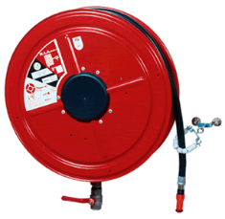
Si la cage d’escalier est compartimentée vis-à-vis du couloir commun (reliant les logements à la cage d’escalier), les robinets d’incendie doivent être placés dans ces couloirs communs ; dans le cas contraire, les robinets d’incendie peuvent être placés sur les paliers de la cage d’escalier.
Les modèles de 20 mètres sont à préférer aux modèles de 30 mètres notamment pour leur maniabilité et facilité d'utilisation nettement supérieure.
La section de la colonne d'alimentation doit être calculée afin de respecter les prescriptions de l'article 6.8.5.3.2. (Pression de 2,5 bars minimum au point le plus défavorisé lorsque le réseau débite au moins 72 l/min. – au moins 3 robinets d’incendie doivent pouvoir être utilisés pendant ½ h). Si cette valeur ne peut pas être atteinte, il y a lieu d’installer un groupe de surpression dont le fonctionnement sera maintenu en cas de coupure de l’alimentation électrique.
Les canalisations d'alimentation du réseau d'extinction doivent être peintes en rouge (RAL 3000).
Les éventuelles vannes intermédiaires prévues entre la canalisation publique et la vanne de chaque robinet d’incendie doivent être scellées en position ouverte.
L’enlèvement et la prise en main de la lance doit obligatoirement être subordonné à l’ouverture complète du robinet d’arrêt contrôlant l’arrivée de l’eau au robinet d’incendie.
Le RIA doit également être équipé d’un anneau de guidage qui permettra de diriger le tuyau dans n’importe quelle direction.
Demi-raccord DSP :
Au sous-sol, chaque robinet d’incendie armé doit être jumelé avec un hydrant mural (demi-raccord DSP conforme à l’A.R. du 30/01/1975). Dans ce cas, la section de la colonne d'alimentation doit être calculée afin de respecter une pression d’au moins 2,5 bars et un débit d’au moins 500 l/min.
Le branchement par lequel la canalisation sera raccordée à la distribution publique peut être :
a) soit à passage direct sans compteur,
b) soit à passage direct, avec un compteur classique si la pression et le débit restent conforme à la norme EN 671-1 et à l’article 6.8.5.3.2 de l’Arrêté Royal ;
c) soit pourvu d'un compteur à hélice du type " Woltmann " ou similaire dont les caractéristiques de conception et de construction y réduisent la perte de charge à une faible valeur lors d'un débit important.

- L'annexe 3/1 de l’Arrêté Royal fixant les normes de base impose :
- en son article 6.8.2.2 : « les appareils qui nécessitent une intervention humaine seront convenablement repérés »
- en son article 6.8.2.3 : « La signalisation est conforme à la réglementation en vigueur ».
Voir annexe « Signalisation ».

Borne incendie
- L'annexe 3/1 de l’Arrêté Royal fixant les normes de base impose en son article 6.8.5.4.2 : « Dans les zones industrielles, commerciales ou à forte densité de population, les prises d’eau sont à une distance maximale de 100 m les unes des autres. Ailleurs, elles sont réparties en raison de l’emplacement des bâtiments ou établissements à protéger contre l’incendie sans que les distances à parcourir entre l’entrée de chacun des bâtiments ou établissements et la bouche ou la borne la plus proche soit supérieure à 200 m »
A cet effet, la présence d’une bouche ou d’une borne aérienne d’incendie à moins de 100 mètres de l’entrée du bâtiment projeté est indispensable.
Si tel n’est pas le cas, il y a lieu de faire installer à proximité de l’entrée du bâtiment au moins une borne aérienne d’incendie conforme à la norme NBN S21-019.

- Pour rappel, l'annexe 3/1 de l’Arrêté Royal fixant les normes de base impose en son article 6.8.5.4.3 « les bouches ou les bornes d’incendies sont installées à une distance horizontale de 0,60 m au moins de la bordure des voies, chemins ou passages sur lesquels les véhicules automobiles sont susceptibles de circuler ou d’être rangés.

- L'annexe 3/1 de l’Arrêté Royal fixant les normes de base impose en son article 6.8.5.4.1 « les bouches et les bornes d’incendies sont raccordées au réseau public de la distribution d'eau par une conduite dont le diamètre intérieur minimal est de 80mm. Si le réseau public de distribution d'eau n'est pas en mesure de satisfaire à cette condition, il y a lieu de recourir à d'autres sources d'approvisionnement dont la capacité minimale est de 50 m³, sauf si tout le bâtiment est équipé d’une installation d’extinction automatique de type sprinklage appropriée aux risques présents ».
Compte tenu de la densité d'occupation, le réseau de bornes doit assurer un débit minimal de 60 m³ par heure pendant au moins deux heures.
Si le réseau public de distribution d'eau n'est pas en mesure de satisfaire à cette condition, il y a lieu de recourir à d'autres sources d'approvisionnement dont la capacité minimale est de 50 m³.
Dans ce cas, la zone de secours devra être consulté afin de préciser les prescriptions relatives à cette ressource en eau.
Le diamètre intérieur minimal de la conduite de distribution publique alimentant ces bornes doit être d'au moins 80mm.
Les bornes doivent être clairement signalées par un panneau conforme aux prescriptions de l'article 4.2 de la Circulaire Ministérielle du 14/10/1975 et tout stationnement sera interdit devant celles-ci.
Voir annexe « Signalisation »

Couverture radio Astrid

Au moins un des critères de l’AR est atteint et la couverture ASTRID indoor est nécessaire
- Conformément à l’AR du 15/12/2013 portant la fixation des critères déterminant les constructions et les infrastructures dans lesquelles la couverture radioélectrique ASTRID doit être prévue, nous vous informons qu’au moins un des critères de cet AR est atteint (présence, dans le bâtiment, d’une partie accessible au public pouvant contenir au moins 150 personnes – présence, au sous-sol, de locaux accessibles au public sur une superficie d’au moins 25 m² - présence, au sous-sol, de locaux de stockage de substances dangereuses – sous-sol présentant une superficie d’au moins 2.500 m²) et que, de ce fait, un avis de la Commission de Sécurité ASTRID doit être demandé. Cette commission décidera de la nécessité d’une couverture radio indoor.
Au stade actuel du projet, nous vous informons que notre avis auprès de la commission de sécurité sera le suivant : le risque prévu nécessite une couverture radio indoor.
Vous trouverez en annexe une copie du formulaire à envoyer au SPF Intérieur - Commission de sécurité ASTRID - à l’attention de son président Monsieur Peter POLLET, rue de Louvain, 1, 1000, Bruxelles.
En plus du formulaire, le dossier doit comprendre les informations suivantes :
1° la description du bâtiment, y compris les plans ;
2° la description des travaux de construction qui font l'objet du permis ;
3° la capacité d'accueil de la construction ou de l'infrastructure (en nombre de personnes) ;
4° les activités organisées au sein de la construction ou de l'infrastructure ;
5° l'évaluation des risques présents au sein de la construction ou de l'infrastructure.

Au moins un des critères de l’AR est atteint mais la couverture ASTRID indoor n’est pas nécessaire
- Conformément à l’AR du 15/12/2013 portant la fixation des critères déterminant les constructions et les infrastructures dans lesquelles la couverture radioélectrique ASTRID doit être prévue, nous vous informons qu’au moins un des critères de cet AR est atteint (présence, dans le bâtiment, d’une partie accessible au public pouvant contenir au moins 150 personnes – présence, au sous-sol, de locaux accessibles au public sur une superficie d’au moins 25 m² - présence, au sous-sol, de locaux de stockage de substances dangereuses – sous-sol présentant une superficie d’au moins 2.500 m²) et que, de ce fait, un avis de la Commission de Sécurité ASTRID doit être demandé. Cette commission décidera de la nécessité d’une couverture radio indoor.
Au stade actuel du projet, nous vous informons que notre avis auprès de la commission de sécurité sera le suivant : le risque prévu ne nécessite pas spécifiquement de couverture radio indoor. Cependant, seul l’avis de cette commission devra être pris en compte.
Vous trouverez en annexe une copie du formulaire à envoyer au SPF Intérieur - Commission de sécurité ASTRID - à l’attention de son président Monsieur Peter POLLET, rue de Louvain, 1, 1000, Bruxelles.
En plus du formulaire, le dossier doit comprendre les informations suivantes :
1° la description du bâtiment, y compris les plans ;
2° la description des travaux de construction qui font l'objet du permis ;
3° la capacité d'accueil de la construction ou de l'infrastructure (en nombre de personnes) ;
4° les activités organisées au sein de la construction ou de l'infrastructure ;
5° l'évaluation des risques présents au sein de la construction ou de l'infrastructure.

Aucun des critères de l’AR n’est atteint mais la couverture ASTRID indoor est nécessaire
- L’AR du 15/12/2013 portant la fixation des critères déterminant les constructions et les infrastructures dans lesquelles la couverture radioélectrique ASTRID doit être prévue, prévoit qu’un avis de la Commission de sécurité ASTRID doit être demandé dans certains cas. Le présent dossier ne rentre pas dans les 3 cas prévus à l’AR. Cependant, nous estimons que le risque nécessite malgré tout une couverture radio indoor. Nous imposons donc que la commission de sécurité soit consultée. Cette commission rendra un avis quant à la nécessité d’une couverture radio indoor.
Vous trouverez en annexe une copie du formulaire à envoyer au SPF Intérieur - Commission de sécurité ASTRID - à l’attention de son président Monsieur Peter POLLET, rue de Louvain, 1, 1000, Bruxelles.
En plus du formulaire, le dossier doit comprendre les informations suivantes :
1° la description du bâtiment, y compris les plans ;
2° la description des travaux de construction qui font l'objet du permis ;
3° la capacité d'accueil de la construction ou de l'infrastructure (en nombre de personnes) ;
4° les activités organisées au sein de la construction ou de l'infrastructure ;
5° l'évaluation des risques présents au sein de la construction ou de l'infrastructure.

Toiture (réaction au feu)
- L’annexe 5/1 de l’Arrêté Royal fixant les normes de base impose :
- en son article 8.1 : « les produits pour les revêtements des toitures présentent les caractéristiques de la classe B_{ROOF}(t1) ou sont des revêtements de toiture visés au point 3bis3 de l’annexe 1. Cette exigence n’est pas d’application aux toitures vertes qui respectent les dispositions du point 5 de l’annexe 7 ».
- en son article 8.3 : « les revêtements des balcons, coursives et terrasses présentent la réaction au feu définie au point 8.1.
Une terrasse en bois posée sur une toiture plate est présumée répondre aux prescriptions du point 8.1, à savoir à la classe B_{ROOF} (t1), si les conditions suivantes sont respectées :
- planches en bois : densité́ de minimum 750 kg/m³, épaisseur de 21 à 40 mm, largeur de minimum 120 mm, fixation mécanique sur une structure portante en bois, parallèlement ou transversalement à la pente de la toiture ;
- largeur du joint entre les planches : de 4 à 6 mm ;
- structure portante en bois : lambourdes en bois (densité́ de minimum 750 kg/m³, section 60 x 40 mm) posées directement sur la toiture ou par l’intermédiaire de plots en polypropylène (maximum 6 par m²) ;
- toitures sous la terrasse en bois : toutes les toitures plates (pente de 0 à 20°) présentant elles- mêmes la classe BROOF (t1) ».
Et, l’annexe 1 de l’Arrêté Royal fixant les normes de base stipule en son article 3bis3 : « Certains revêtements de toiture peuvent être considérés comme répondant à l’ensemble des exigences pour la caractéristique de performance vis-à-vis d’un incendie extérieur sans qu’il soit nécessaire de procéder à des essais. Le Ministre de l’Intérieur détermine la liste de ces revêtements de toiture ».
Les éléments suivants doivent être constitués de produits (matériaux) au moins classés B_{roof} t1 selon la classification européenne en matière de réaction au feu :
- étanchéité des toitures plates ;
- couverture des versants des toitures, y compris les annexes, auvents, avancées, etc.
- revêtement des balcons, terrasses et coursives
- lanterneaux, coupoles, fenêtres de toit
- ondulés translucides double paroi.
- panneaux solaires et/ou photovoltaïques.
Nous recommandons vivement, pour le choix du matériau d’isolation, l’utilisation de laine de roche ou de verre cellulaire qui présentent des qualités de réaction au feu nettement supérieures aux autres matériaux isolants.
Pour autant qu'ils soient prévus, nous recommandons l'utilisation d'une sous-toiture incombustible et d'un pare-vapeur classé au moins B en matière de réaction au feu.
Lors de la réception des travaux, il y aura lieu de nous transmettre la preuve du respect de ces prescriptions à savoir:
  - les informations accompagnant le marquage CE,
  - à défaut de marquage CE :
  - copie d’un rapport de classement, ou
  - information accompagnant un agrément Bénor/ATG
  - attestation de pose dans laquelle l’entrepreneur certifie le produit utilisé et la ou les endroits où ce produit a été posé).

Toitures de constructions annexes
- L’annexe 5/1 de l’Arrêté Royal fixant les normes de base impose en son article 8.2 : « pour les toitures des constructions annexes, si les façades vitrées d'un bâtiment dominent des constructions, incluses ou non dans ce bâtiment, des avancées de toiture, des auvents, des ouvrages en encorbellement ou d'autres adjonctions, les matériaux superficiels de la couverture des toitures de ces ouvrages présentent la réaction au feu définie au point 8.1 sur une distance de 6m au moins à compter du pied de ces façades pour les bâtiments bas ».

Toitures vertes
- En cas de présence de toitures végétalisées, il y a lieu de se référer aux prescriptions des articles 5 de l’annexe 7 reprises dans l’annexe « Tve » à télécharger sur le site internet de la zone de secours du brabant wallon/Prévention incendie ou en suivant le lien suivant : https://brabant-wallon.secourspompiers.be/taches/prevention-incendie-2037

Réaction au feu
Parois intérieures
- L'annexe 5/1 de l'Arrêté Royal fixant les normes de base impose en son article 2 : « Les bâtiments sont répartis dans les classes suivantes, en fonction du risque décroissant lié au type d’occupation :
- type 1 : occupants non-autonomes ;
- type 2 : occupants autonomes et dormants ;
- type 3 : occupants autonomes et vigilants.
Lorsqu’un bâtiment se compose de plusieurs compartiments, l’occupation ou le type correspondant peuvent être déterminés pour chaque compartiment séparément ; les prescriptions afférentes ne s’appliquent qu’au compartiment concerné. Les exigences correspondant au risque lié à l’occupation le plus élevé s’appliquent aux cages d’escalier et aux chemins d’évacuation communs. Le maître d’ouvrage ou l’exploitant détermine le type de bâtiment et /ou de compartiment et le communique à l’autorité qui délivre l’autorisation ou à l’autorité de contrôle et ce, respectivement au moment de la demande d’autorisation ou au moment du contrôle. A défaut de cette information, le bâtiment est considéré appartenir à la classe « type 1 ».
Etant donné que cette donnée n’a pas été communiquée, le bâtiment est considéré appartenir à la classe « type 1 ».

- L'annexe 5/1 de l'Arrêté Royal fixant les normes de base impose :
- en son article 3 : « Les exigences en matière de réaction au feu applicables aux produits utilisés pour les revêtements de parois verticales, de plafonds et de sols dans les locaux présentant un risque d’incendie accru en raison de leur utilisation sont indiquées dans le tableau I ».
Tableau I : locaux présentant un risque d’incendie accru
 |  | Bâtiments moyens
Locaux techniques  Parking,  salles des machines,  gaines techniques, gaines d’ascenseurs ou monte-charges | Parois verticales | A2-s3, d2
 | Plafonds et faux-plafonds | A2-s3, d0**
 | Sols | A2_{FL}-s2 ou B_{FL}-s2****
 | Isolation thermique conduits* | C_{L}-s3, d2 ou C-s3, d2***
Cabines  d’ascenseur | Parois verticales | C-s2, d2
 | Plafonds et faux-plafonds | C-s2, d2
 | Sols | C_{FL}-s2
Cuisines | Parois verticales | A2-s3, d2
 | Plafonds et faux-plafonds | A2-s3, d0
 | Sols | B_{FL}-s2
 | Isolation thermique conduits* | C_{L}-s3, d2 ou C-s3, d2***
 | * sauf conduits d’air  ** d2 dans locaux < 30 m² | *** pour conduits > 300mm  **** pour les parkings

- en son article 3 : « Les exigences en matière de réaction au feu applicables aux produits utilisés pour les revêtements de parois verticales, de plafonds et de sols dans les locaux sont indiquées dans le tableau II ».
Tableau II : locaux dans les bâtiments moyens
type |  | 1 | 2 et 3
Salles | Parois verticales | B-s1, d2 | C-s2, d2
 | Plafonds et faux-plafonds | B-s1, d0 | C-s2, d0
 | Sols | B_{FL}-s1 | C_{FL}-s2
Tous les  autres locaux | Parois verticales | C-s2, d2 | E-d2
 | Plafonds et faux-plafonds | C-s2, d1 | E**
 | Sols | C_{FL}-s1 | E_{FL}
 |  | ** d2 dans les locaux < 30 m²

- en son article 4/1 : « Les exigences en matière de réaction au feu applicables aux produits utilisés pour les revêtements de parois verticales, de plafonds et de sols dans les chemins d’évacuation et cages d’escalier sont indiquées dans le tableau III ».
Tableau III : chemins d’évacuation et cages d’escalier des Bâtiments Moyens
type | 1 | 2 |  | 3
 |  | Hor. | Vert. | Hor. | Vert.
Parois verticales | A2-s1, d1 | B-s1, d2 | B-s1, d2 | C-s2, d2 | B-s2, d2
Plafonds &  faux-plafonds | A2-s1, d0 | B-s1, d0 | B-s1, d0 | C-s2, d0 | B-s2, d0
Sols | A2_{FL}-s1 | B_{FL}-s1 | B_{FL}-s1 | C_{FL}-s1 | B_{FL}-s1
Hor. : Chemins d’évacuation qui ne sont pas au niveau d’évacuation
Vert. : Cages d’escalier (y compris les sas, les paliers et les volées)
Chemins d’évacuation au niveau d’évacuation à partir des
cages d’escalier jusqu’à l’extérieur du bâtiment

- en son article 4/2 : « Le tableau IV indique les exigences en matière de réaction au feu applicables aux produits utilisés pour les revêtements de parois verticales, plafonds et sols dans les chemins d’évacuation et cages d’escalier lorsque le bâtiment est équipé d’une installation de détection automatique des incendies de type surveillance totale qui signale automatiquement un début d’incendie et en indique le lieu et dont les détecteurs sont appropriés aux risques présents ».
Tableau IV : chemins d’évacuation et cages d’escalier dans les Bâtiments Moyens équipés d’une installation généralisée de détection automatique d’incendie
type | 1 | 2 |  | 3
 |  | Hor. | Vert. | Hor. | Vert.
Parois verticales | B-s1, d2 | C-s1, d2 | C-s1, d2 | C-s2, d2 | C-s2, d2
Plafonds &  faux-plafonds | B-s1, d0 | C-s1, d0 | C-s1, d0 | C-s2, d0 | C-s2, d0
Sols | B_{FL}-s1 | C_{FL}-s1 | C_{FL}-s1 | C_{FL}-s1 | C_{FL}-s1
Hor. : Chemins d’évacuation qui ne sont pas au niveau d’évacuation
Vert. : Cages d’escalier (y compris les sas, les paliers et les volées)
Chemins d’évacuation au niveau d’évacuation à partir des cages d’escalier jusqu’à l’extérieur du bâtiment

- en son article 4/3 : « Dans les chemins d’évacuation, les surfaces exposées au-dessus des plafonds suspendus présentent la classe B-s1, d0. Cependant, cette exigence ne s’applique pas si les espaces entre le plafond et le faux-plafond sont divisés par des cloisonnements verticaux E30 de façon à former des volumes dont la surface en plan s’inscrit dans un carré ne dépassant pas 10 m de côté ».
- en son article 5 : « Un maximum de 10 % de la surface visible de chaque paroi verticale, plafond ou sol n’est pas soumis aux exigences des tableaux I, II, III et IV pour cette paroi verticale, ce plafond ou ce sol ».
Lors de la réception des travaux, il y aura lieu de nous transmettre la preuve du respect de ces prescriptions à savoir:
- les informations accompagnant le marquage CE,
- à défaut de marquage CE :
- copie d’un rapport de classement, ou
- information accompagnant un agrément Bénor/ATG
- attestation de pose dans laquelle l’entrepreneur certifie le produit utilisé et la ou les endroits où ce produit a été posé).

Façades
- L'annexe 5/1 de l’Arrêté Royal fixant les normes de base impose en son article 6.1.1: « Les exigences en matière de réaction au feu applicables aux produits utilisés pour les revêtements de façades sont indiquées dans le tableau V ».
Type |  |  | Bât. Moyens
Type de composants de la façade ⁽⁵⁾ |  | Conditions | 1 | 2 et 3
Revêtement extérieur ⁽⁶⁾ |  | En conditions d’application finale ⁽¹⁾ | B-s3, d1 | B-s3, d1
Composants substantiels ⁽³⁾ | Tous, à l’exception du revêtement extérieur et des montants de l’ossature de la façade | Considérées isolément ⁽²⁾  Non-complètement protégés de l’incendie ⁽⁴⁾ | A2-s3, d0  Ou E si solutions type
 | Montants de l’ossature de la façade | Considérées isolément ⁽²⁾  Non-complètement protégés de l’incendie ⁽⁴⁾ | A1 ou bois
 | Tous, à l’exception du revêtement extérieur | Considérées isolément ⁽²⁾  complètement protégés de l’incendie ⁽⁴⁾ | E
Composants non substantiels |  |  | Pas d’exigences
          - C’est-à-dire y compris l’influence éventuelle des couches sous-jacentes et le mode de mise en œuvre (cfr. Point 3.4 de l’annexe 1). Les couches sous-jacentes ne doivent toutefois pas être prises en compte dans l’évaluation de la classe de réaction au feu du revêtement si elles sont protégées, depuis l’extérieur, par un élément de construction présentant une capacité de protection contre l’incendie K₂ 10 ou résistance au feu EI 15.
          - C’est-à-dire sur le produit tel qu’il est mis sur le marché, l’influence des couches sous-jacentes ne doit pas être prise en compte.
          - Cfr définitions reprises au point 3.1 de l’annexe 1.
          - Complètement protèges de l’incendie : les composants substantiels sont protégés complètement (sur toutes les faces, à la fois vis-à-vis d’un incendie depuis l’intérieur et d’un incendie depuis l’extérieur) par un élément de construction présentant une capacité de protection contre l’incendie K₂ 10 ou résistance au feu EI 15
          - Les profilés des portes et fenêtres et les vitrages dans les façades ne sont pas soumis aux exigences.
          - les portes, les éléments décoratifs, les joints et les équipements techniques de la façade, tels que les enseignes, les luminaires, les grilles de ventilation, les gouttières, les bacs de plantes et les ventouses de chaudières, ne sont pas soumis aux exigences si leur superficie visible cumulée est inferieure à 5% de la superficie visible de la façade considérée.
Tel ne semble pas être le cas de certains parements en bois ; il y a donc lieu :
  - de remplacer ces revêtements en bois par un matériau classé au moins D-s3, d1 en matière de réaction au feu ;
  - de traiter ces revêtements en bois avec un produit qui satisfait aux prescriptions de l’article 6.1.1 de l’annexe 5/1.
Dans les deux cas, il y aura lieu de nous apporter la preuve du respect de ces prescriptions (PV de classement ou rapport d’essai de réaction au feu + attestation de pose du placeur).

Faux-planchers
- L'annexe 5/1 de l’Arrêté Royal fixant les normes de base impose en son article 7: « Dans les chemins d’évacuation, les surfaces exposées en dessous des planchers surélevés présentent la classe B-s1, d2. Dans les locaux qui ne sont pas des voies d’évacuation, les surfaces exposées en dessous des planchers surélevés présentent la classe C-s1, d2. Les exigences énoncées dans les deux premiers alinéas ne s’appliquent pas aux câbles électriques et aux câbles de données ».

Divers - Espaces commerciaux
- Dans les commerces de cadeaux, de décoration, d'articles ménagers ou de tout autre marchandise combustible :
- Le mobilier, les boîtes, les éléments de décoration (napperons, fleurs séchées, etc.), les rideaux, toiles, tentures ou tout autre marchandise inflammable seront disposés à plus de 50cm des sources de chaleur quelconques (radiateurs, convecteurs, spots, lampes, ampoules, etc.).
- Les lampadaires allumés seront placés à des endroits où les clients ne peuvent pas les renverser.
- Les interrupteurs à gradation de lumière de l'éclairage ne seront pas recouverts.
- Les fils électriques seront disposés de manière telle que les clients ne pourront pas marcher (et trébucher) dessus ou ne seront pas glissés sous des tapis ou marchandises.

Dossier d’intervention et Plan Préalable d’Intervention (PPI)
Voir Annexe « PPI » - Dossier d’intervention et Plan Préalable d’Intervention

- Le RGPT impose en son article 52.4.2. : « Les voies privées qui conduisent aux portes donnant accès à l’extérieur doivent rester libres ».
Des dispositions doivent être prises pour que la voie prévue pour le passage des véhicules pompiers, ses accès et l’aire de manœuvre soient maintenus libres à tout moment; le parcage et le stationnement (en dehors des emplacements prévus aux plans) y seront interdits. Si nécessaire des bornes amovibles seront placées pour éviter le stationnement sauvage.
Si les accès sont bloqués par des barrières, par des grilles ou par des bornes amovibles, des dispositions doivent être prises pour que la voie prévue pour le passage des véhicules pompiers soient accessible à tout moment en cas d’urgence.
Bornes amovibles
Le modèle de borne retenu devra être présenté à la zone de secours pour accord.
Barrières d’accès au site
La ou les éventuelles barrières d'accès au site doivent satisfaire aux conditions suivantes :
a) si leur dispositif d’ouverture est électrique (et manuel en cas de panne de courant) :
- ouverture automatique en cas de détection incendie et en cas de fonctionnement du système d'alarme incendie;
- en cas de coupure de l'alimentation électrique :
- ouverture automatique ;
- ou mécanisme d'ouverture débrayable manuellement :
- dans ce cas, des renseignements spécifiques concernant les manœuvre à suivre pour déverrouiller la barrière doivent être indiqués dans la fiche d’alerte Bâtiment / Etablissement ;
- un coffret à code clairement identifié doit être placé, il comprendra notamment des instructions sommaires à suivre pour débrayer la barrière ;
b) si leur dispositif d’ouverture est uniquement manuelle :
- mise à disposition d’un cadenas à CODE, ou d’une clé clairement identifiée et d’instructions sommaires éventuelles à placer dans un coffret de sécurité à code ;
Portes d’accès au bâtiment
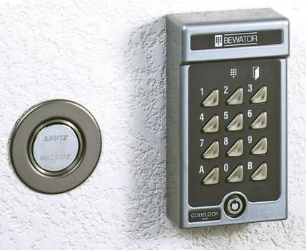 | 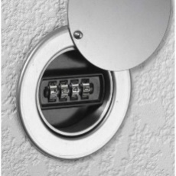 | 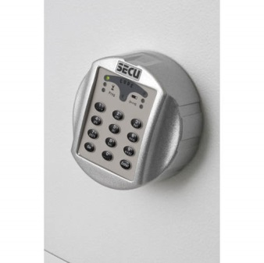
Pour faciliter et accélérer l’intervention des services de secours, nous recommandons de :
- placer un clavier à CODE à l’entrée principale de l’établissement ;
- à défaut, de placer un coffret de sécurité à CODE (à emmurer ou à souder) à l’entrée principale de l’établissement contenant badges d’accès, clefs des principales portes d’accès aux bâtiments, etc ;
Coffret de sécurité à CODE et clavier à CODE
L’emplacement du coffret de sécurité à CODE doit être décidé en concertation avec la zone de secours.

L’emplacement du coffret de sécurité à CODE et/ou du clavier à CODE doit être clairement identifié au moyen du pictogramme ci-dessous :
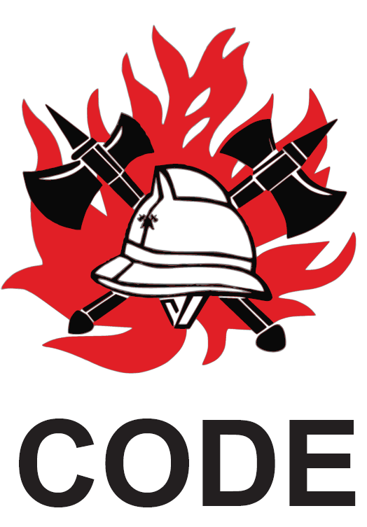
Le code sera communiqué au moyen de la fiche d’alerte Bâtiment / Etablissements disponible sur notre site internet à l’adresse suivante :
Site internet « zone de secours du Brabant Wallon » (https://brabant-wallon.secourspompiers.be/) > Missions > Plans Préalables d’Intervention > Document 1 : Fiche d’alerte « bâtiment / établissement ».
En cas de modification du code, celle-ci sera modifiée.
La cellule PPI se tient à votre disposition, pour toute aide à ce sujet, par mail : PPI@incendiebw.be

Divers
- Le Code du bien-être au travail- Chapitre III – Titre 3 impose en son article III.3-7 :
« Chaque employeur crée un service de lutte contre l'incendie. Ce service remplit au moins les tâches suivantes :
1° veiller à ce que l’annonce soit faite ;
2° veiller à ce que le signal d’alerte reçu par une personne désignée soit traité de manière adéquate ;
3° réaliser les tâches nécessaires pour lutter contre tout début d’incendie dans des conditions optimales de sécurité, notamment en présence d’une personne susceptible de porter assistance ;
4° mettre les personnes en sécurité dans l’attente de l’intervention des services de secours publics ;
5° exécuter les mesures fixées préalablement par l’employeur pour permettre aux services de secours publics d’accéder à l’entreprise ;
6° diriger rapidement les membres des services de secours publics vers le lieu du sinistre ;
7° collaborer à l’analyse des risques et à l’élaboration des procédures visées à l’article III.3-23 ;
8° signaler les situations qui peuvent gêner l’évacuation ou provoquer un incendie.
Ce service exerce ses tâches conformément aux procédures écrites visées à l’article III.3-23. »

- Le Code du bien-être au travail- Chapitre III – Titre 3 impose en son article III.3-8 :
« L’employeur s’assure que le service de lutte contre l’incendie dispose de moyens suffisants pour accomplir ses tâches de manière complète et efficace.
En fonction de la nature des activités, du nombre de personnes susceptibles d’être présentes dans l’entreprise ou l’institution, du risque spécifique d’incendie, des mesures de prévention à mettre en œuvre et des moyens dont disposent les services de secours publics, l’employeur détermine notamment :
1° le nombre de travailleurs composant le service ;
2° les compétences requises pour la réalisation de leurs tâches en tenant compte des compétences minimales fixées à l’annexe III.3-1 ;
3° les formations spécifiques nécessaires à l’acquisition de ces compétences, en tenant compte d 4° la répartition de ces travailleurs afin de couvrir l’ensemble des lieux de travail ;
5° les modalités relatives à la mise en œuvre des tâches décrites à l’article III.3-7, alinéa 2.
L’employeur peut, le cas échéant, faire appel, en complément, à des personnes ne faisant pas partie du personnel de l’entreprise ou de l’institution.
Pour l’organisation du service de lutte contre l'incendie, l’employeur demande l’avis du conseiller en prévention sécurité du travail et du Comité et consulte, le cas échéant, le service de secours public compétent.es prescriptions contenues dans l’annexe III.3-1 ; »
Il y aura lieu de mettre en place un service de lutte contre l’incendie dans l’ensemble des bâtiments.
Le nombre d'équipier de première intervention présents dans l'établissement lorsque celui-ci est occupé sera d'au moins un E.P.I. par 500 m² + 1 chef EPI avec un minimum de 2 EPI par étage occupé.
La composition de ce service sera officialisée par un affichage à l'entrée de chaque bâtiment et de chaque étage.
Ce service doit être maintenu opérationnel par l'organisation d'exercices d’évacuation et d’utilisation de moyens de lutte contre l’incendie, au moins une fois par an, ce qui permet de varier les hypothèses de sinistres et de passer alternativement par diverses voies d’évacuation.
Nous recommandons que les exercices fassent l’objet d’un rapport reprenant les manquements et autres constatations. Ce rapport sera établi par le comité de prévention de l’établissement, qui prendra toutes les mesures pour remédier aux manquements soulevés.

- Le Code du bien-être au travail- Chapitre III – Titre 3 impose en son article III.3-23 :
« Conformément à l’article I.2-23, l’employeur établit des procédures écrites appropriées relatives :
1° à la mise en œuvre des tâches confiées au service de lutte contre l'incendie visées à l’article III.3-7, alinéa 2 ;
2° à l’évacuation des personnes ;
3° aux exercices d’évacuation ;
4° à l’utilisation des équipements de protection contre l’incendie ;
5° à l’information et la formation des travailleurs.
Pour la rédaction de ces procédures, l'employeur demande l'avis du conseiller en prévention sécurité du travail et du Comité.
Ces procédures sont revêtues du visa du conseiller en prévention chargé de la direction du service interne, ou le cas échéant, de la section du service interne. »
Des instructions claires relatives à la manipulation des robinets d’incendie armés doivent être placées à côté de ceux-ci.
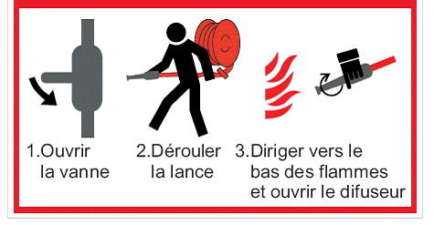
Exemple :

Il y a lieu d'afficher les consignes type « en cas d’incendie » à divers endroits

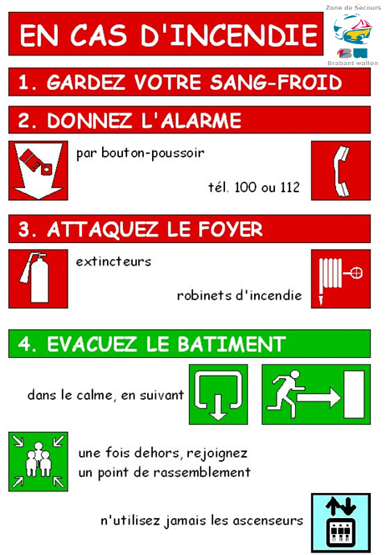
- Le Code du bien-être au travail- Chapitre III – Titre 3 impose en son article III.3-24 :
« L’employeur tient un dossier dénommé « dossier relatif à la prévention de l’incendie ».
Ce dossier contient :
1° le document visé à l’article III.3-5 contenant les résultats de l’analyse des risques et les mesures de prévention ;
2° le document décrivant l’organisation du service de lutte contre l’incendie ;
3° les procédures établies en application de l’article III.3-23 ;
4° le plan d’évacuation visé à l’article III.3-13 ;
5° le dossier d’intervention visé à l’article III.3-21 ;
6° les constatations faites à l’occasion des exercices d’évacuation visés à l’article III.3-26, § 2, alinéa 2;
7° une liste des équipements de protection contre l’incendie disponibles sur le lieu de travail et leur localisation sur un plan ;
8° les dates des contrôles et entretiens des équipements de protection contre l’incendie, des installations de gaz, de chauffage et de conditionnement d’air et des installations électriques ainsi que les constatations faites au cours de ces contrôles ;
9° la liste des dérogations individuelles éventuelles accordées à l’employeur sur base de l’article 52 du RGPT ;
10° les avis rendus par :
a) le conseiller en prévention sécurité du travail, et le cas échéant, par le conseiller en prévention- médecin du travail ;
b) le Comité ;
c) le service de secours public ;
11° les informations qui ont éventuellement été transmises à la demande du service de secours public notamment, pour l’élaboration du plan d’urgence et d’intervention visé à l’arrêté royal du 16 février 2006 relatif aux plans d’urgence et d’intervention.
Ce dossier est mis à jour. Il est tenu à la disposition du Comité, des fonctionnaires chargés de la surveillance et des services de secours publics. »

- Le Code du bien-être au travail- Chapitre III – Titre 3 impose en son article III.3-13 :
« L’employeur affiche à l’entrée du bâtiment et par niveau un plan d’évacuation.
Le plan d’évacuation et ses modifications sont conçus en collaboration avec le conseiller en prévention sécurité du travail et sont soumis à l’avis du Comité.
Le plan d’évacuation comprend, notamment :
1° la division et la destination des locaux, la localisation des limites des compartiments ;
2° l’emplacement des locaux présentant un danger accru d’incendie ;
3° l’emplacement des sorties, des sorties de secours, des lieux de rassemblement après évacuation et le tracé des voies d’évacuation »
Au minimum un plan d’évacuation sera placé à chaque niveau dans les chemins d’évacuation. Il sera établi conformément à la norme ISO 23601 :2009 qui précise les exigences pour tout plan d’évacuation.
Exemple de plan d’évacuation :
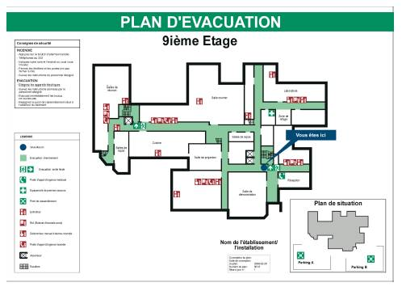

Contrôles périodiques
- Fréquence des contrôles périodiques (sur base de l’article 23 de l’AR du 28/03/2014 relatif à la prévention incendie sur les lieux de travail),
- Moyens de lutte active ou passive contre l’incendie et sa propagation (matériel, équipements et/ou installations) :
Le gestionnaire des lieux veille à ce que ces installations soient maintenues en bon état de fonctionnement par des entretiens qui auront lieu au moins une fois par an.
A défaut de prescriptions plus strictes du fabricant ou de l’installateur, ces installations sont contrôlées au moins une fois par an par un organisme de contrôle indépendant.
Les entretiens et contrôles sont effectués conformément aux prescriptions du fabriquant ou de l’installateur.
Ces moyens de lutte comprennent, notamment :
- Les portes résistantes au feu et leurs accessoires
- Les extincteurs
- Les robinets d’incendie armés
- Les installations d’éclairage de sécurité
- Les installations d’alerte et alarme incendie
- Les installations de détection automatique d’incendie
- Les détecteurs autonomes de fumées
- Les installations de détection gaz
- Les installations d’extinction automatique d’incendie
- Les installations d’évacuation de fumées et de chaleur
- Les exutoires de fumées/baies de ventilation
- Les installations d’annonce

- Autres installations (installations de chauffage, installations d’alimentation en combustibles liquides, solides ou gazeux, installations électriques, installations de distribution de gaz, ascenseurs, installations aérauliques et HVAC, etc…).
Ces installations doivent être maintenues en bon état d’usage par des entretiens et doivent être contrôlées périodiquement.
Ces contrôles et entretiens sont effectués conformément à la législation qui leur est applicable ou, à défaut, conformément aux prescriptions du fabricant ou de l’installateur ou, à défaut, conformément aux règles de l’art en vigueur les plus strictes et les plus adaptées, notamment les normes belges ou, à défaut, étrangères.

- Les mesures qui s’imposent seront immédiatement prises pour pallier les manquements éventuels relevés lors de ces entretiens et contrôles.
Les dates des contrôles et entretiens visés au présent article ainsi que les constatations qui y sont faites doivent être conservées dans un registre de sécurité qui doit être tenu à la disposition du Bourgmestre et/ou du service incendie.

CONCLUSIONS du rapport de prévention incendie :

Avis global :
1ère possibilité :
La zone de secours remet un avis FAVORABLE à l’octroi du permis Choisissez un élément. pour autant que les conditions reprises au point 2 soient respectées.
Lorsque les travaux seront terminés et les contrôles par les organismes agréés effectués, il appartiendra au Maître de l’ouvrage de contacter le Bourgmestre de la commune où se situe le bâtiment en vue de faire procéder à une visite de contrôle de l’application des mesures prescrites (art. 5 loi du 30 juillet 1979 – art. 22 de l’A.R. du 8 novembre 1967).
A défaut d’une telle visite, l’avis de la zone de secours quant à l’occupation du bâtiment devra être considéré comme étant défavorable.
La zone de secours attire l’attention des autorités qui délivrent le permis sur les instances à solliciter concernant notamment la couverture radio indoor à savoir la commission de sécurité ASTRID.

La zone de secours attire l’attention du maître de l’ouvrage sur les instances à solliciter concernant notamment :

a) les ressources en eau d’extinction : présence de bornes incendie (débit & pression) :
consulter la société distributrice des eaux


b) l’accessibilité du bâtiment : modification de l’aménagement de la voirie publique :
consulter la commune et/ou le service public de Wallonie


c) demande de dérogation au RGP : consultez le Collège des Bourgmestre et Echevins.

2e possibilité :
La rédaction d’un rapport de prévention incendie est impossible en raison du manque d’informations essentielles (indiquer quelles sont les informations manquantes).

3e possibilité :
La zone de secours remet un avis DEFAVORABLE à l’octroi du permis Choisissez un élément. tant que des mesures destinées à porter remèdes aux manquements soulevés au point 2 n'auront pas été prises.

Motivation de l’avis défavorable

Le projet ne respecte pas les prescriptions reprises au point 2, principalement en ce qui concerne les éléments suivants :
- Point 2.x.y relatif à l’accessibilité du bâtiment
- Point 2.x.y relatif au compartimentage des sous-sols, cages d’escaliers, cuisines, locaux techniques, …
- Point 2. x.y relatif au compartimentage de plus de 2 niveaux
- Point 2. x.y relatif au nombre d’issues
- Point 2. x.y relatif à la largeur des issues

L’obtention d’un avis favorable sera conditionnée à la fourniture d’un nouveau dossier de plans modifiés en fonction des remarques reprises ci-avant et/ou à l’obtention d’une dérogation de la part du Service Public Fédéral Intérieur.

Toute demande de dérogation aux normes de bases doit être rédigée conformément au modèle figurant en annexe de cet A.R. du 18/09/2008 et envoyée au Service Public Fédéral Intérieur : prevention.incendie.scv-pcb@ibz.be | 

, Colonel Ph. FILLEUL
Officier technicien en prévention Commandant de la zone de
en charge du dossier secours du Brabant wallon
(ligne directe) :
(E-mail) :

Les différentes annexes sont téléchargeables sur http://www.zsbw.be « Prévention incendie »

